ТУРИСТСКИЙ ПАСПОРТ ГОРОДА-КУРОРТА ПЯТИГОРСКА СТАВРОПОЛЬСКОГО КРАЯ

Содержание

1.Краткое описание, история города Пятигорска………………………….. 3
2.Природные рекреационные ресурсы, в том числе особо охраняемые природные ресурсы…………………………………………………………………11
3.Историко-культурный потенциал…………………………………………..11
3.1.Архитектурные, археологические памятники, памятники истории и памятные места…………………………………………………………….………23
3.2.Известные личности Пятигорска …………………………………………..36
4. Туристская инфраструктура…………………………………………………40
4.1.Транспортное обеспечение………………………………………………..42
4.2.Система телекоммуникационной связи…………………………………...43
4.3.Объекты торговли и бытового обслуживание…………………………..45
4.4.Объекты общественного питания…………………………………………50
4.5.Объекты размещения ( коллективные средства размещения)………….56
4.6.Объекты досуга и развлечения……………………………………………63
4.7.Объекты здравоохранения………………………………………………..65
4.8.Финансово-кредитные учреждения ( в том числе наличие банкоматов на территории Пятигорска……………………………………………………….67
4.9.Туристская инфраструктура для лиц с ограниченными возможностями здоровья…………………………………………………………………………74
5.Рекреационная сеть………………………………………………………….75
5.1.Санаторно-курортные учреждения……………………………………...81
5.2.Учреждения детского отдыха…………………………………………….82
5.3.Туристские маршруты по территории Пятигорска…………………….83
5.4Событийные мероприятия, проводимые на территории Пятигорска…87
6.Развивающиеся виды туризма на территории Пятигорска……………...93
6.1.Оздоровительный туризм………………………………………………...93
6.2.Пеший туризм……………………………………………………………...93
6.3.Историко-культурный туризм…………………………………………....94
6.4.Деловой туризм…………………………………………………………....94
6.5.Этнографический туризм…………………………………………………95
6.6.Археологический туризм…………………………………………………95
6.7.Экстремальный туризм……………………………………………………95
6.8 Событийный туризм……………………………………………………….96
6.9. Паломнический туризм………………………………………………......96
6.10. Детский туризм…………………………………………………………..97
7.Инвестиционный потенциал Пятигорска…………………………………..97
8.Экономика Пятигорска……………………………………………………...99
9.Источники в информационно-телекоммуникационной сети «Интернет», содержащие информацию о туристском потенциале…………………..……..100
10.Организации в сфере народных художественных промыслов, расположенных на территории Пятигорска………………………………………………100

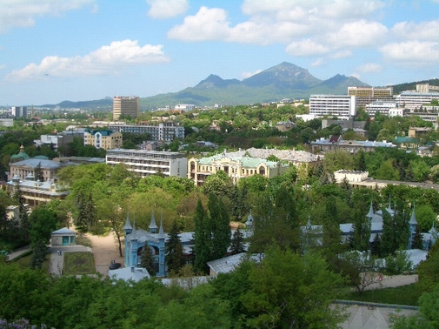

1.Краткое описание, история города Пятигорска
Город Пятигорск является административно - территориальной единицей Ставропольского края, курорт федерального значения – в соответствии с постановлением Правительства Российской Федерации от 17 января 2006г. №14 «О признании курортов Ессентуки, Железноводск, Кисловодск и Пятигорск, расположенных в Ставропольском крае, курортами федерального значения и об утверждении положений об этих курортах».
Пятигорск - старейший бальнеологический и грязевой курорт федерального значения, торговый, научный, культурный и туристский центр эколого-курортного региона Кавказские Минеральные Воды. С 19 января 2010 года является центром Северо-Кавказского федерального округа.
Город-курорт Пятигорск, расположен практически в центре предгорной части Северного Кавказа в 196 км к юго-востоку от краевого центра (г. Ставрополя) и в 25 км к югу от крупнейшего транспортного узла всего региона – г. Минеральные Воды. Город занимает центральное положение среди курортов в месте разветвления транспортных путей на города Ессентуки, Кисловодск, Железноводск, Лермонтов. Общая площадь муниципального образования составляет 10373 га. Население Пятигорска вместе с пригородами составляет более 213 тыс. человек.

История основания города Пятигорска. Рождение курорта

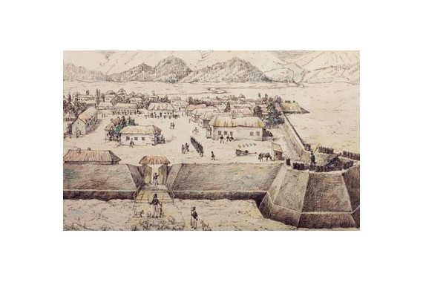
Район Пятигорья был заселен с далеких времен. Об этом свидетельствуют орудия труда, предметы быта, обнаруженные археологами. Но первое письменное упоминание о местности Биш-даг (пять гор) с источником горячей воды относится к 1334 году, когда там побывал знаменитый арабский путешественник Ибн Баттута. К середине XVI века относятся первые русские письменные сведения о населении Пятигорья. В них сообщалось, что в данной местности живут пятигорские черкесы. Новые сведения об этом районе появляются лишь в 1773 году, когда русский ученый Гюльденштедт довольно кратко описал Горячую гору (южный отрог горы Машук) с ее трещиной и вытекавшим из нее горячим серным источником, а также другим горячим источником, стекавшим к реке Подкумок. В нескольких словах описываются также машукский Провал и Тамбуканское озеро. В 1774 году по Кючук-Кайнарджийскому мирному трактату с Турцией Кабарда вместе с Пятигорьем отошла к России.

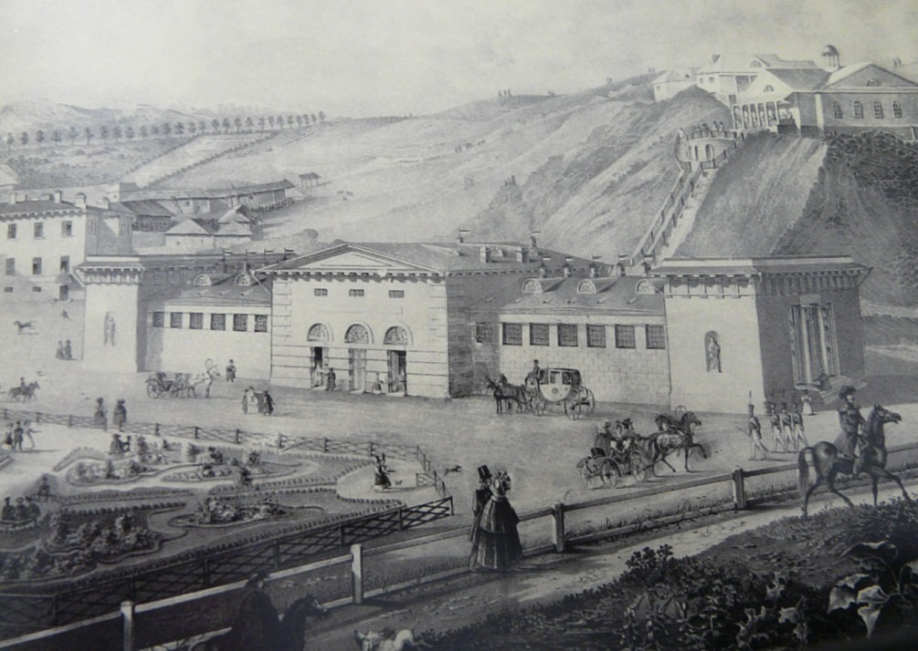
Пятигорск возник в конце VIII века как один из пунктов Азово-Моздокской укрепленной линии, учрежденной Екатериной II для защиты южных рубежей империи. Крепость, воздвигнутая в 1780 году «у Бештовых гор», стала называться Константиногорской, по имени Константина - внука государыни. Неподалеку от крепости появилось поселение Горячие воды, где у целебных источников отдыхали приезжие. Так, 1780 год стал считаться датой основания города Пятигорска. Когда в 1793 году Пятигорье посетил знаменитый русский ученый-путешественник Паллас, солдаты, жившие близ источников, были уже знакомы с их целебными свойствами, и от них ученый узнал, что серные ванны полезны от кожных болезней, ревматизма, подагры и т.п.

История Пятигорска как курорта начинается с 1803 года, когда появляется знаменитый рескрипт Александра I, согласно которому нашей местности придается особое государственное значение. Вся дальнейшая история города подтвердила, что по богатству, разнообразию, количеству и ценности минеральных вод Пятигорск не имеет равных в мире. С вступлением в 1816 году в должность Главноуправляющего на Кавказе и в Грузии генерала А.П. Ермолова началась новая эра в истории Горячих вод. Он обратил внимание на кавказские курорты, осуществил ряд нововведений, изменивших их внешний вид и организацию управления. В 1819 году по его приказу были перестроены старые ванны при Горячем источнике, спланирована площадка на уступе Машука, выстроено новое ванное здание, получившее название «Ермоловских». Он же обратился в Петербургский строительный комитет с просьбой создать проекты казённых построек. Местность близ источников была распланирована на жилые кварталы предположительно самим Ермоловым. Жителям городов Кавказской губернии предлагалось переселяться в новое поселение у подножья Машука, получая при этом ряд льгот. Так была сформирована Горячеводская часть будущего Пятигорска: распланированы нынешние улицы - начало проспекта им. Кирова, К. Маркса, Красноармейская, Анисимова, Буачидзе. В 1818-1824 гг. появились первые жилые усадьбы в этих кварталах. В 1823 году на Горячих водах была создана строительная комиссия, которая осуществляла замысел Ермолова по устройству курортной местности. По его же просьбе к Кавказским водам были присланы Медицинским департаментом Министерства Внутренних дел первые зодчие Пятигорска - архитекторы Джиованни и Джузеппе Бернардацци. В октябре 1824 года Главным доктором при Кавказских Минеральных водах был назначен Ф.П. Конради. Начиная с 1823 года застройка Горячих вод велась быстрыми темпами. Осуществлялись проекты, разработанные в Петербурге архитектором Л. Шарлеманем. Под наблюдением Строительной комиссии и при непосредственном участии братьев Бернардацци здесь выстроили гостиницу с ресторацией, каменное здание Николаевских ванн, Дом для неимущих офицеров, деревянные Сабанеевские, Солдатские ванны и др. Обустроены минеральные источники, распланирован бульвар, устроены Казенный, Емануелевский, Елизаветинский сады, Николаевский цветник, появились беседка «Эолова арфа», грот Дианы и грот Лермонтова, Елизаветинская галерея. Также уделялось большое внимание и частному строительству. В 1827 году А.П. Ермолов был освобожден от своей должности. Однако Горячие воды не остались без пристального внимания вышестоящего начальства. Большое внимание в осуществлении проекта Ермолова уделял генерал Г.А. Емануель - начальник Кавказской линии и начальник Кавказской области. Это ему принадлежит устройство в 1828 году парка около Елизаветинского источника (Емануелевского), это он назвал грот около Николаевских ванн гротом Дианы, по его инициативе была устроена тропа на вершину Машука.
В 1828 году Джузеппе Бернардацци составил проект будущего города, который был рассмотрен в комитете министров в феврале 1830 года. Тогда же генерал Емануель предоставил проекты наименования будущего окружного города: Новогеоргиевск, Константиногорск и, наконец, Пятигорск - по имени горы Бештау, к подошве которой прилегала его территория. 18 февраля 1830 года комитет Министров утвердил план будущего окружного города и его название - Пятигорск, а 14 мая Правительствующий Сенат приказал привести его в исполнение. Так на карте России появилось название - Пятигорск. В начале 1830-х годов в городе всего проживало более 300 человек: дворяне, отставные чиновники, служащие военные и гражданские, купцы, отставные солдаты, дворовые и три роты военного ведомства, здесь было около 260 домов деревянных и турлучных, три трактира, в том числе и ресторация, одна харчевня. Заезжих купцов город мог принять не более 20. При управе была полиция и пожарная команда. В 1836 году план Пятигорска был исправлен и улучшен. В 1837 году Пятигорск посетил Император Николай I. Результатом этого посещения явилось распоряжение царя отпускать на устройство курорта 200 тысяч рублей, остаток же неиспользованных денег из этой суммы вносить в государственное казначейство, для образования капитала Вод. Первый православный храм появился в городе в 1828 году благодаря стараниям архимандрита Александро-Невской лавры Александра Товия. Скорбященская церковь была выстроена на пожертвования жителей и приезжей публики. Автор проекта - предположительно Иосиф Бернардацци. К 1842 году в Пятигорске проживало уже 2324 человека, домов - около четырехсот.

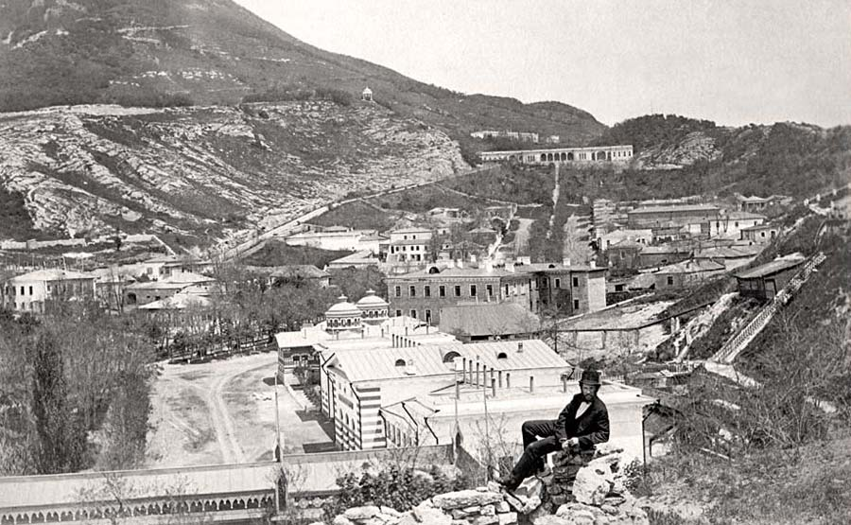
В 1844 году Кавказским наместником был назначен Михаил Семенович Воронцов. Он поднял вопрос о передаче КМВ из Медицинского департамента в его непосредственное распоряжение. Правление Воронцова сказалось самым благотворным образом на их развитии. 29 мая 1847 года учреждена Дирекция КМВ с местопребыванием в Пятигорске. По предложению Воронцова на должность архитектора при Дирекции был назначен талантливый зодчий Самуил Иосифович Уптон, прибывший в Пятигорск из Крыма и пробывший здесь до 1853 года. В городе за это время были выстроены Михайловская и Елизаветинская (Академическая) галереи, расчищена примыкающая к городу часть Михайловского парка, проведена новая дорога на вершину Машука, построена первая Лазаревская церковь на кладбище (не сохранилась), заложен Спасский собор по проекту А.А. Андреева. В городе появилось каменное здание гастрольного театра (кинотеатр «Родина»). Город начал застраиваться каменными частными домами в тех кварталах, которые были размечены Бернардацци. В 1854 году приемником Воронцова на посту наместника стал Н.Н. Муравьев, которого в 1856 году сменил князь А.И. Барятинский. В последующие четыре года работы по благоустройству курортов приостановились. Лишь в 1858 году в парке «Цветник» началась постройка еще одной галереи - Николаевского вокзала, площадь «Цветника» была расширена, разработана дорога от Михайловской галереи к Провалу. На средства московского купца Лазарика устроен тоннель к озеру «Провал» (1858 год). К началу 60-х годов выяснилось, что несмотря на все заботы правительства и денежные затраты, курорты не приносят желаемых результатов. По предложению Барятинского казенное управление было упразднено, воды переданы арендатору - первому частному контрагенту, действительному статскому советнику Н.А. Новосельскому.
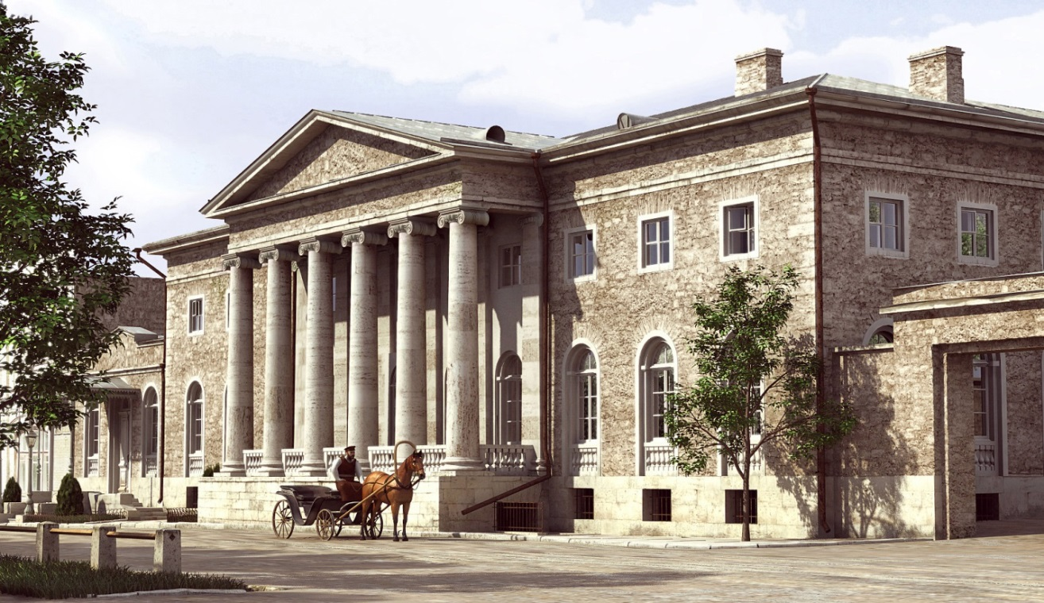
С конца 1861 года начался новый период жизни на курорте, период частной инициативы, продлившийся до 1884 года. Для непосредственного заведования водами Новосельский пригласил известного московского врача Семена Алексеевича Смирнова - в качестве директора нового состава управления КМВ. Директором Вод он был с 1862 по 1871 г. В Пятигорске были отремонтированы и переделаны ряд ванных помещений, Николаевский вокзал в «Цветнике» и некоторые другие. Благодаря Смирнову в 1863 году возникло первое Русское Бальнеологическое Общество, просуществовавшее до 1920 года. На его базе был создан Бальнеологический институт - в настоящее время институт курортологии. В 1870 году контрагентом Кавминвод стал А.М. Байков. В 1874 году весь курортный регион вошел в состав Терской области. Контроль за деятельностью контрагента усилился после создания в 1876 году особой наблюдательной комиссии. В 1881 году был создан Пятигорский округ, начальник которого инспектировал курорты. В 1881 году Кавказское Наместничество было упразднено. 13 декабря 1833 года Кавказские Минеральные воды были вновь отданы под покровительство правительства - переданы к Министерству Внутренних дел и в таком состоянии находились вплоть до 1917 года.
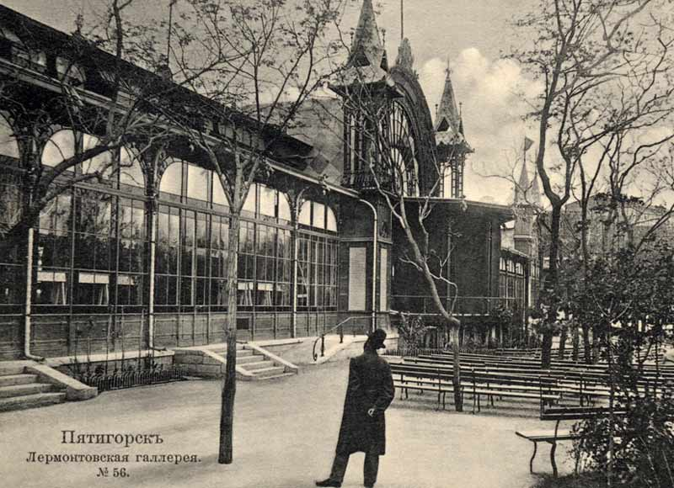
С 1917 года в Пятигорске начинается новая эпоха. Первый Совет рабочих депутатов был избран 12 марта в количестве 7 человек, возглавил его Л.П. Бутырин. При СоветеимелсяИсполнительный комитет. Годы Гражданской войны (1918-1920 годы) нанесли тяжелый урон курорту и городу. В 1920 году на Кавказе установилась Советская власть. Перед курортом встала задача организовать бесплатное содержание и питание всех больных, создание санаториев, пансионатов и столовых. В 1922 году началось восстановление разрушенного курортного хозяйства. Решением правительства за курортным хозяйством закрепляются «Замкнутые городки». В пределах их границ национализировались все здания и сооружения и передавались для обслуживания больных. Так появились санатории на Провале, под которые переоборудовали бывшие частные дачи. В 1920 году в Пятигорске был основан Бальнеологический институт с клиникой. Была проведена национализация промышленных предприятий. В 20-30 годы были выстроены стандартные дома на Белой Ромашке и в Ново-Пятигорске, некоторые гостиницы также переоборудовали под жильё.
Начавшаяся в 1941 году Великая Отечественная война нарушила все планы по улучшению жизни в Пятигорске. Уже в июле во всех санаториях развернули эвакогоспитали на 8000 коек. На базе лаборатории Бальнеологического института организовано изготовление боевого оружия. С 9 августа 1942 года по 11 января 1943 года город был оккупирован немецко-фашистскими захватчиками. Уходя, фашисты подожгли или взорвали часть капитальных строений, разграбили краеведческий и Ростовский художественный (эвакуированный в Пятигорск) музеи, нанесли большой урон курорту и хозяйству города. Ущерб, причиненный городу, составил 810 млн. руб., курорту - 64 млн. руб. Сразу после освобождения Пятигорска в городе начались восстановительные работы. Вновь заработали эвакогоспитали, пошли трамваи, Бальнеологический институт изготовлял эфирный наркоз для эвакогоспиталей. Открыты два дополнительных детских дома, восстановлены - известковый завод, швейная и кондитерская фабрики, вновь открылись школы, училища и институты. Музей «Домик Лермонтова» получил дополнительные экспозиционные площади. 40-е годы - это период восстановления народного хозяйства. 50-е - период благоустройства города. На улицах, в скверах и парках высаживались десятки тысяч деревьев, асфальтировались десятки километров улиц. Вновь заработали санатории, бальнеологические учреждения, набирали мощь заводы, фабрики, переоборудовались артели местной промышленности. Началось строительство дополнительных 15 км.трамвайных путей, в том числе и в микрорайон «Белая Ромашка».
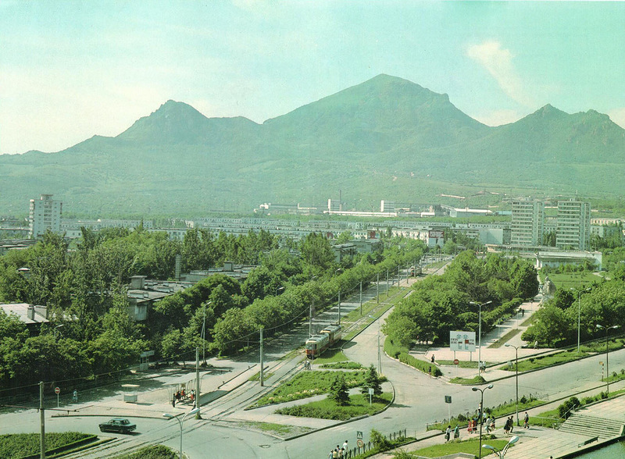
1960-1980-е годы - это период бурного роста города и курорта. Население города 1959 год - 69,6 тыс. чел.; 1966 год - 91,3 тыс. чел. Профсоюзам страны безвозмездно переданы санатории, дома отдыха, курортные поликлиники, минеральные источники, грязевые озера, лечебные парки (1960 г.). В городе также набирают мощь крупные промышленные предприятия, появляются новые жилые районы, реконструируются старые улицы. В 1970 году Пятигорск был отнесен к 115 историческим городам России. В 1973 году на базе «Домика Лермонтова» был создан Государственный музей-заповедник М.Ю. Лермонтова. В 1980 году Пятигорск отметил свой юбилей - 200-летие основания. К этой знаменательной дате город стал вторым по величине в Ставропольском крае, крупнейшим в районе КМВ многопрофильным курортом, одним из крупнейших промышленных городов в крае. В эти годы в Пятигорске была проделана немалая работа в области градостроительства, направленная на улучшение архитектурного облика застройки Пятигорска. В 1989 году была проведена реконструкция Лермонтовского сквера, восстановлен костёл с устройством в нем органного зала и т.д.
1990-е годы - это начало новой эры в жизни города. Они стали последними в более чем семидесятилетней истории партийно-советского руководства городом. Ушли в небытие Советы народных депутатов, в Пятигорске была образована, как орган исполнительной власти, администрация города. В этот период в городе начинает работать представительный орган местного самоуправления - Дума г. Пятигорска. В 1997 году был возрожден Пост №1 у Огня Вечной Славы. Он стал центром героико-патриотического воспитания молодежи.В настоящее время в Народном музее Боевой Славы работает 6 залов, где постоянно развернуты экспозиции:
«История Великой Отечественной войны»,
«Мир отстояли — мир сохраним», посвящается участникам локальных войн в ДРА и Чеченской республике.
Выставка моделей мотострелковой, бронетанковой, военно-морской и авиационной техники (работы учащихся, занимающихся в секции батального моделирования и клубе «Морская душа» при ЦВПВМ).
«История Поста №1» (прослеживает основные вехи в истории).
«История развития народного образования г. Пятигорска» (история возникновения учебных заведений, инновации в современных учебных заведениях, лучшие учителя города и т. д.).
«Мемориальный класс» (атрибуты октябрятской пионерской, комсомольской организаций; школьная мебель, школьная форма, письменные принадлежности и т.д.).
Экспозиции музея постоянно обновляются в связи с юбилейными датами, изменениями в жизни страны. Так начал свою деятельность музей Боевой Славы Поста №1.
В 2008 году Пятигорск получил звание «Самый благоустроенный город России». Сегодня Пятигорск является крупным торговым, промышленным,научным, культурным и туристским центром эколого-курортного региона Кавказские Минеральные Воды и Ставропольского края. С 19 января 2010 года Пятигорск - центр Северо-Кавказского федерального округа. Основное внимание властей сосредоточено на реализации социально-ориентированных проектов, идущих в унисон с проектами национальными. Все говорит о стремлении возродить культурные и исторические традиции Пятигорска, воссоздать привлекательный имидж города-курорта. История Пятигорска продолжается!

2. Природные рекреационные ресурсы

Из группы курортов Кавминвод Пятигорск располагает наиболее разнообразными природными лечебными ресурсами. Здесь имеется свыше 40 минеральных источников, отличающихся по химическому составу и температуре воды. Вблизи Пятигорска, из озера Тамбукан, добывают высокоценную в лечебном отношении сульфидную иловую грязь. На курорте имеются крупнейшая в Европе радоновая лечебница, питьевые галереи, бюветы, ингалятории, ванны, грязелечебница. Здравницы Пятигорска заполнены отдыхающими даже в межсезонье. Один из главных символов Пятигорска - гора Машук, расположена в курортной зоне города. Высота 993 м. На склонах горы обустроены терренкуры протяженностью 10 км. Машук - это место отдыха и экстремального туризма, хранитель разнообразных термальных минеральных вод, редких и исчезающих растений.

3. Историко-культурный потенциал
Город-курорт, город-памятник, центр культуры, туризма и альпинизма Северного Кавказа имеет свои достопримечательности:

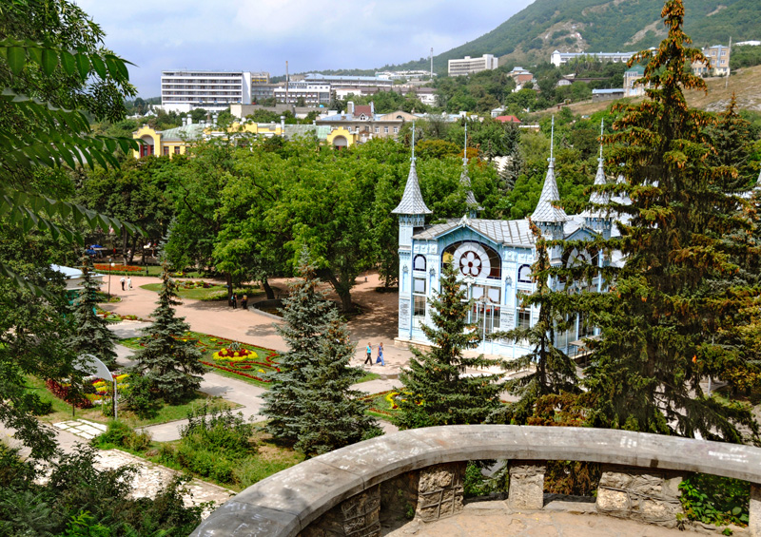
Парк Цветник

Этот курортный парк заложен по чертежам архитекторов братьев Бернардацци в 1829 г. на месте болота, образованного водой сероводородных источников. Были устроены многочисленные цветники, посажены три аллеи из лип, кавказских каштанов, кленов, тополей. В Цветнике находится Лермонтовская галерея, к ней пристроена открытая эстрада. Сейчас "Цветник" - излюбленное место отдыха курортников и горожан.
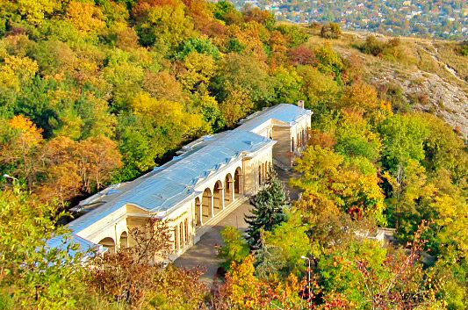
Академическая галерея

В середине прошлого века построено белокаменное здание Елизаветинской галереи. Свое название она получила по наименованию открытого в 1811 г. Ф.П. Гаазом источника. Ныне это - Академическая галерея, названная так в честь двухсотлетия Академии наук (1925).

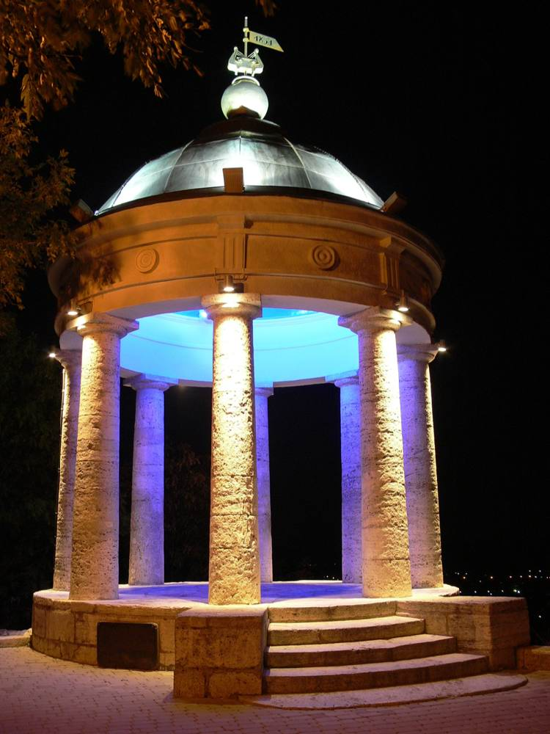
Эолова Арфа

Справа от Горячей горы, на скалистом уступе Машука видна стройная с белокаменными колоннами беседка классических очертаний - знаменитая Эолова арфа, названная так в честь древнегреческого бога Эола, повелителя ветров. Эолова арфа стала своеобразной эмблемой Пятигорска. Она была построена по инициативе доктора Ф. Конради братьями Бернардацци в 1831 году.

Скульптура орла

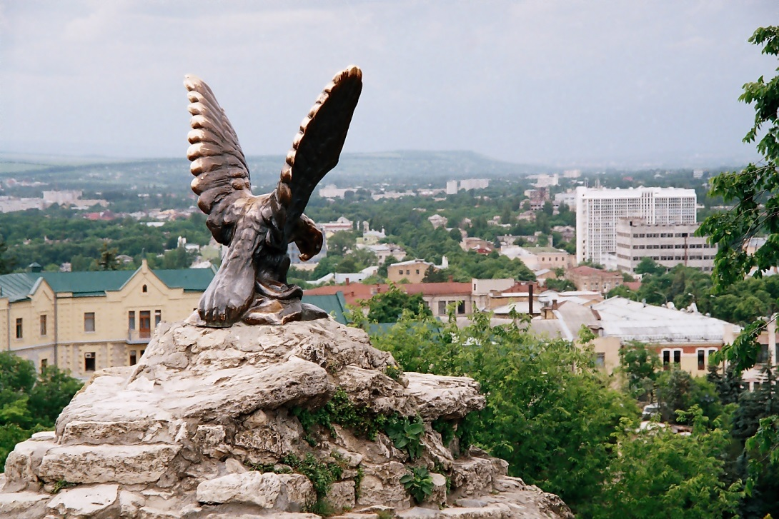
В 1903 г., к 100-летию Пятигорского курорта, была установлена скульптура орла, ставшая эмблемой не только Пятигорского курорта, но и всего района Кавказских Минеральных Вод. Автор воплотил в камне горскую легенду об орле, ужаленном змеей и нашедшем избавление от неминуемой гибели в струе целебной воды на горе Горячей.

Грот Дианы
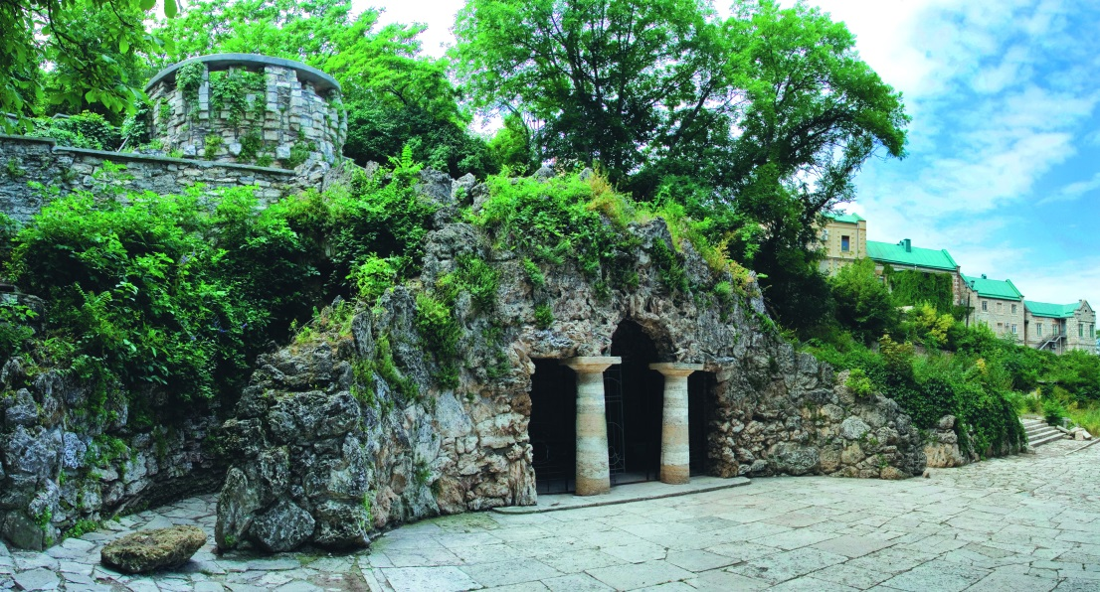
Эта искусственная пещера сооружена по проекту Бернардацци в 1829 г. в ознаменование первого восхождения на Эльбрус участников экспедиции под руководством генерала Емануеля. У входа в грот были установлены две чугунные доски с текстами (на русском и арабском языках) об этом восхождении и поставлена скульптура богини Дианы.

Грот Лермонтова
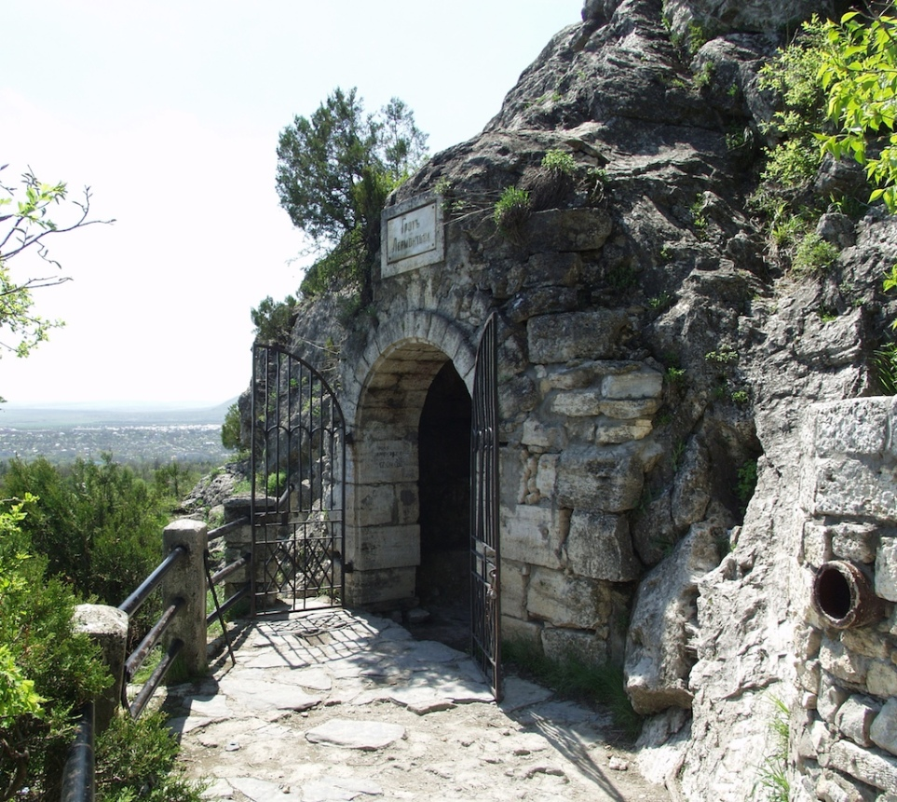
В 1851 г. архитекторы братья Бернардацци придали декоративный вид естественной пещере на склоне Машука, сделав ее излюбленным местом уединенного отдыха курортников. Бывал здесь и мятежный поручик М.Ю. Лермонтов.

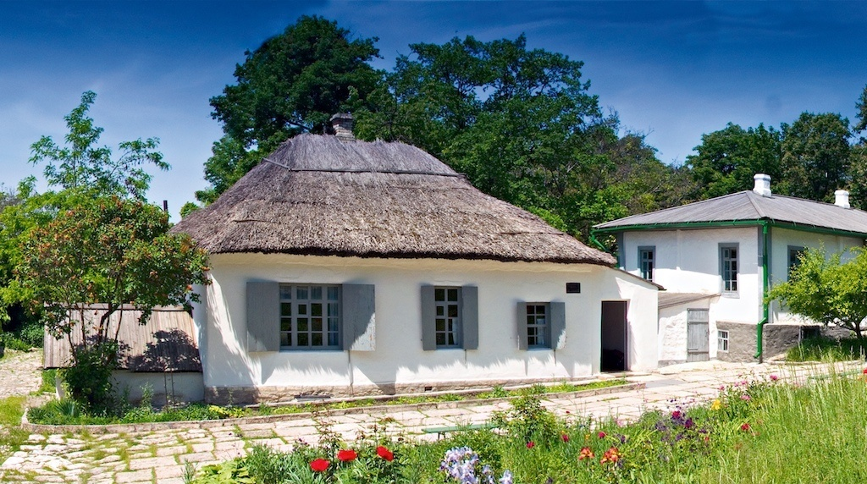
Государственный музей-заповедник М. Ю. Лермонтова

Музей представляет рядуникальных экспозиций, рассказывающих о пребывании поэта на Кавказе, последних днях его жизни в Пятигорске и трагической гибели на дуэли. Маленький домик под камышовой крышей принято называть последним приютом поэта - в нем прошли два последних месяца жизни Лермонтова, в нем были написаны последние стихотворения, ставшие шедеврами русской литературы. Это единственное Лермонтовское место в России, сохранившееся в первозданном виде.

Место дуэли М.Ю. Лермонтова

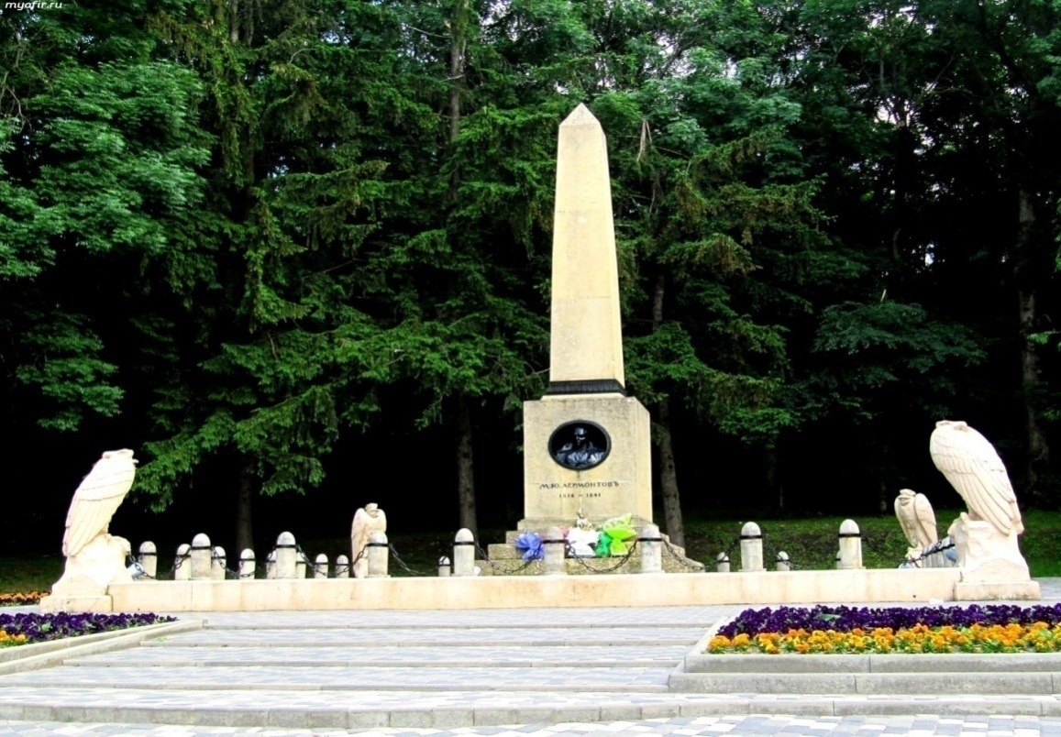

Место дуэли М.Ю. Лермонтова на склоне горы Машук отмечено обелиском. Сегодня сюда, к его подножью, приходят с признанием и любовью тысячи почитателей великого поэта. И именно в Пятигорске, овеянном поэтической славой Лермонтова, был установлен первый в России памятник поэту.

Пилоны

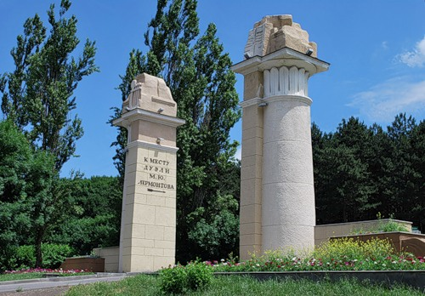
Место поворота с главной пятигорской автомагистрали - проспекта Калинина - на дорогу, ведущую к скорбному обелиску, отмечено высокими каменными пилонами с колоннами, на вершине которых изображены арфа и раскрытая книга. Они созданы в 1951 г. по проекту зодчего Б.П. Светлицкого.

Памятник М.Ю. Лермонтову
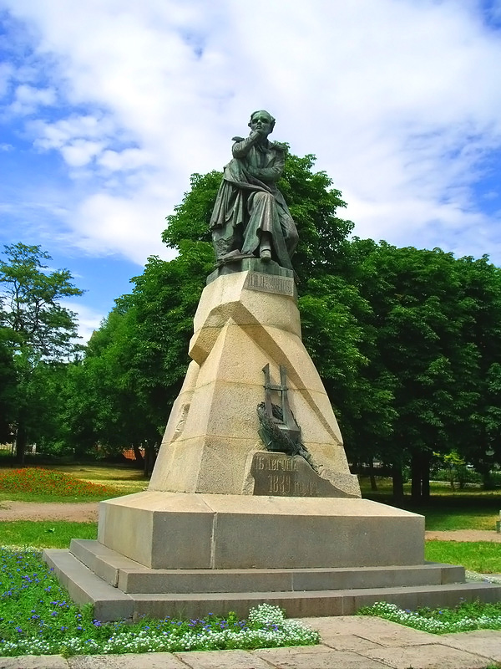

Памятник расположен в городском сквере – излюбленном месте отдыха и досуга жителей и гостей города. Это, первый в России, памятник М.Ю. Лермонтову, открытый в 1889 году. Статуя великого поэта выполнена из бронзы и отлита на заводе Морана в Санкт-Петербурге, а постамент сделан из гранита, специально привезенного из Крыма.Памятник был сооружен за счет народных пожертвований горожан Пятигорска, сбор которых продолжался около 18 лет.

Лермонтовская галерея

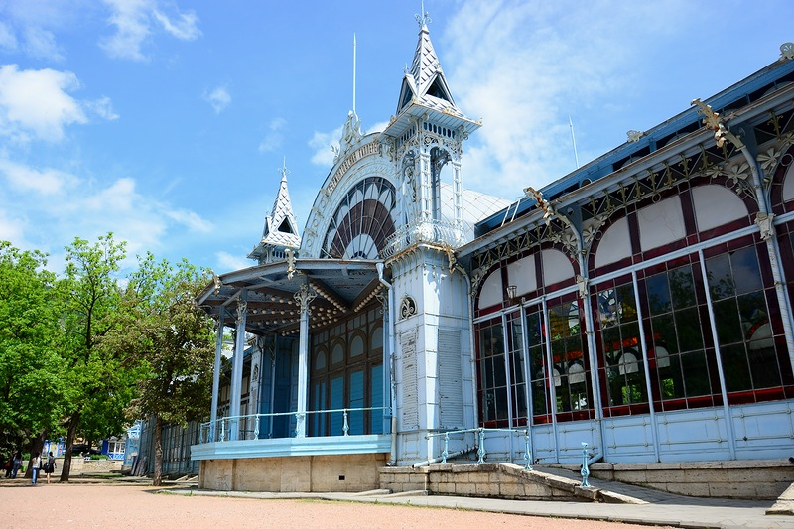
В середине XIX века управление КМВ купило в Нижнем Новгороде два сборных из металла и стекла павильона. Один был собран в Железноводске, а другой установлен в Пятигорском "Цветнике". Открытый для посетителей в 60-ю годовщину гибели Лермонтова, он был назван Лермонтовской галереей.

Дом Верзилиных

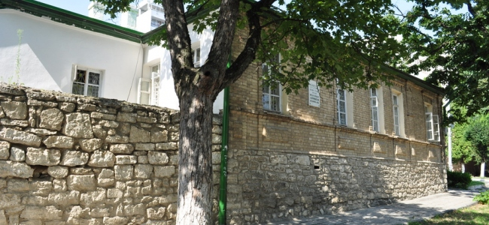
Литературный отдел музея «Домик Лермонтова». Находится недалеко от Домика Лермонтова. В этом доме жила семья генерал-майора П. С. Верзилина. В доме Верзилиных развернута экспозиция «Лермонтов на Кавказе», включающая исторические документы, автографы поэта, его картины и рисунки.

Театр оперетты

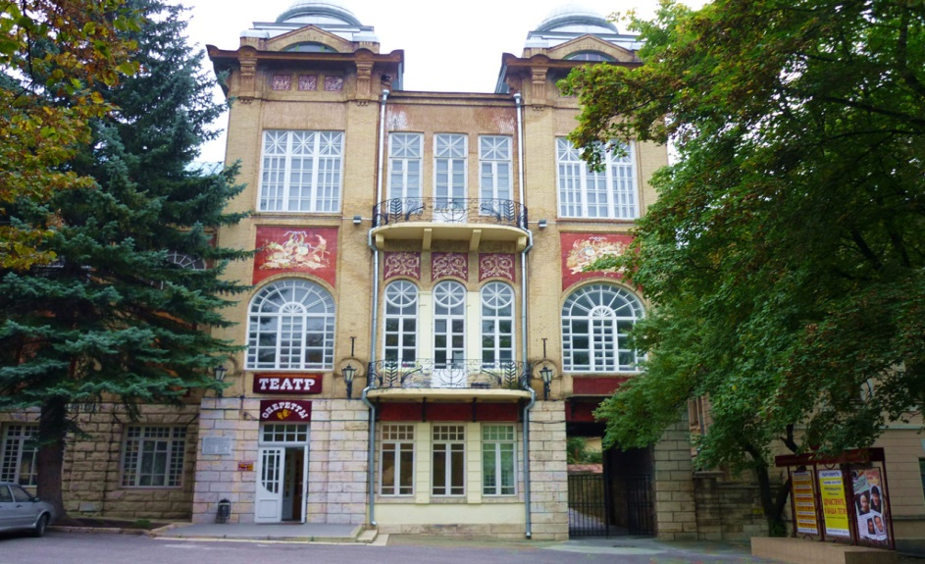
В начале века, в 1915 году у крутого склона горы Горячей рядом с "Цветником" выросло легкое изящное здание. В нем открыли "Веселый театр художественных эскизов", который был необычно популярен среди жителей города и приезжих. Но официальным годом рождения театра стал 1939 год. С тех пор оперетта навсегда покорила сердца жителей города и гостей курорта.

Провал

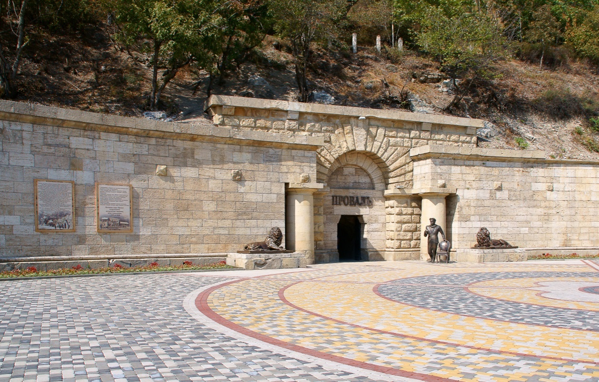

В 1858 г. был пробит тоннель к небольшому карстовому озеру в Провале. До этого приходилось взбираться вверх к воронке, чтобы заглянуть в таинственную глубину. А в самом начале XX века благоустроили дорогу от Елизаветинской галереи к Провалу, превратили ее в бульвар.
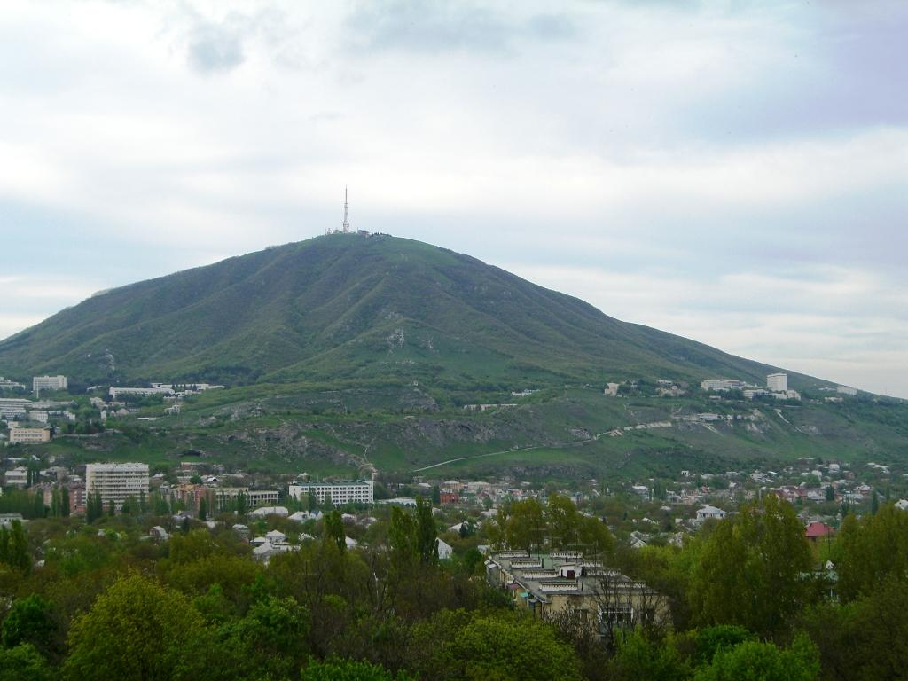
Гора Машук

Машук, пожалуй, самая популярная гора-лакколит нашего края. Высота ее - 994 метра над уровнем моря, над Пятигорском она поднимается на 300-400 метров. В сентябре 2007 года пятигорская телевышка, подсвеченная мощными прожекторами, стала еще одной яркой визитной карточкой курорта. На вершину горы проложена асфальтовая дорога, а от радоновых ванн можно всего за 5 минут подняться на вершину в вагончике канатной дороги.

Гора Бештау
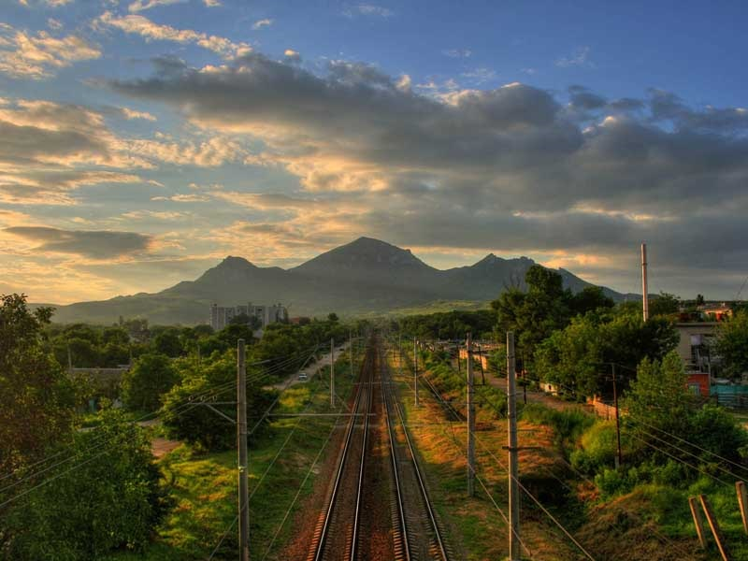
Из любого уголка Пятигорского курорта можно увидеть самую большую гору на Кавминводах, которая известна с давних времен под названием Бештау. Высота ее достигает 1401 метр над уровнем моря. Гора состоит из пяти вершин: Бештау, Малый Бештау, Два брата, Козьи скалы. Склоны Бештау покрыты лиственным лесом. На главную вершину ведет множество троп. Восхождение занимает около трех часов.

Озеро Тамбукан

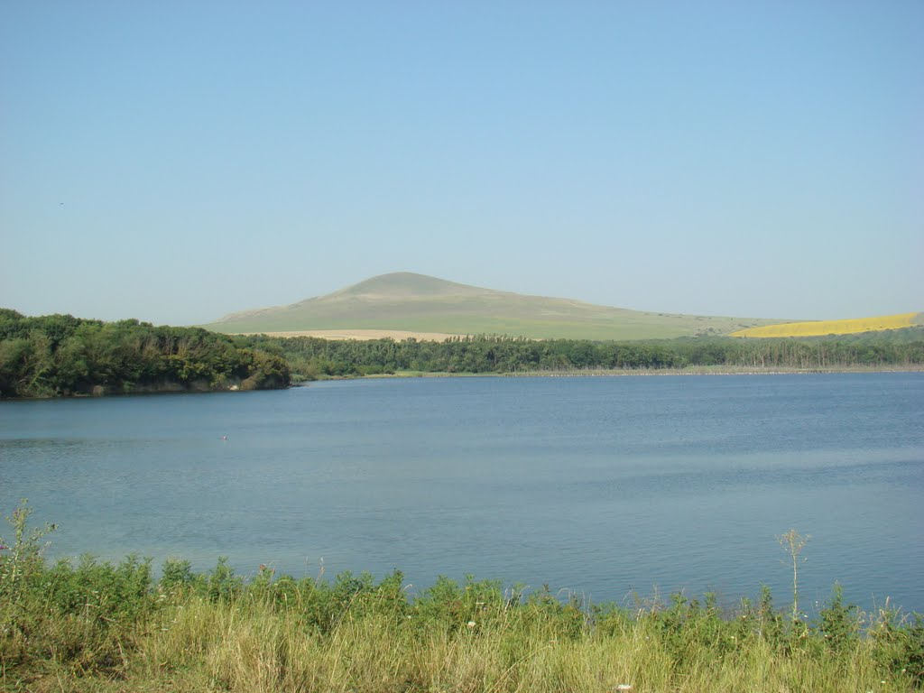
Знаменитое озеро Тамбукан, известное как естественная кладовая целебной минерализованной грязи, находится в 12 км к юго-востоку от Пятигорска, у автострады, ведущей в Нальчик. Лечебная сила грязей озера Тамбукан с древних времен известна народам Кавказа. Это сульфидные иловые грязи материкового происхождения, которые доставляются из озера в хранилище Пятигорской грязелечебницы, где и проводятся различные процедуры.

Бульвар Гагарина

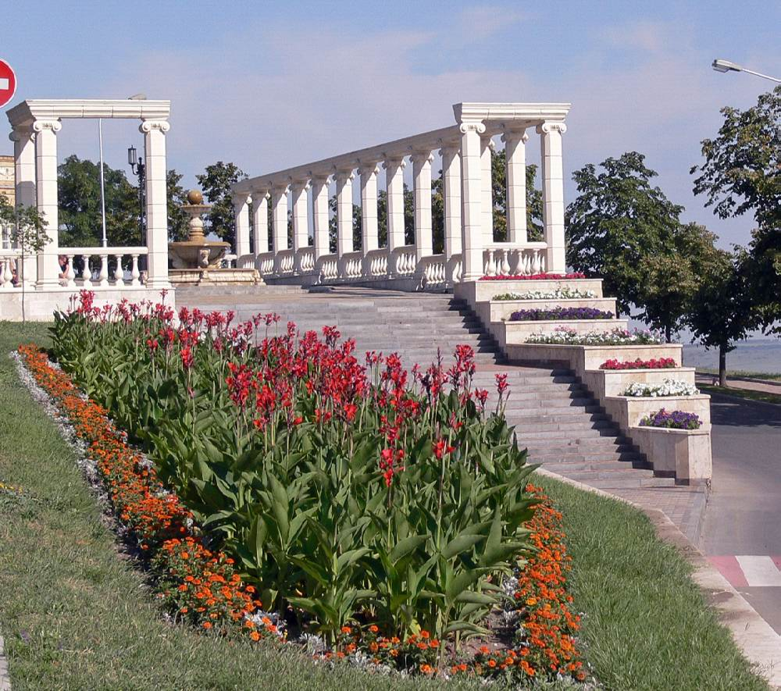
Главный курортный бульвар Пятигорска стал излюбленным местом для прогулок отдыхающих. В 2009 году бульвар Гагарина получил второе рождение и сегодня выглядит как законченный архитектурный ансамбль с колоннадами, фонтаном, стильными парковыми скамейками и фонарями.

Памятники Остапу Бендеруи Кисе Воробьянинову

Как известно, в Пятигорске побывали и герои известного романа Ильфа и Петрова «Двенадцать стульев». У Провала встречает отдыхающих великий комбинатор, а в парке «Цветник» просит милостыню отец русской демократии - оба отлиты в бронзе.
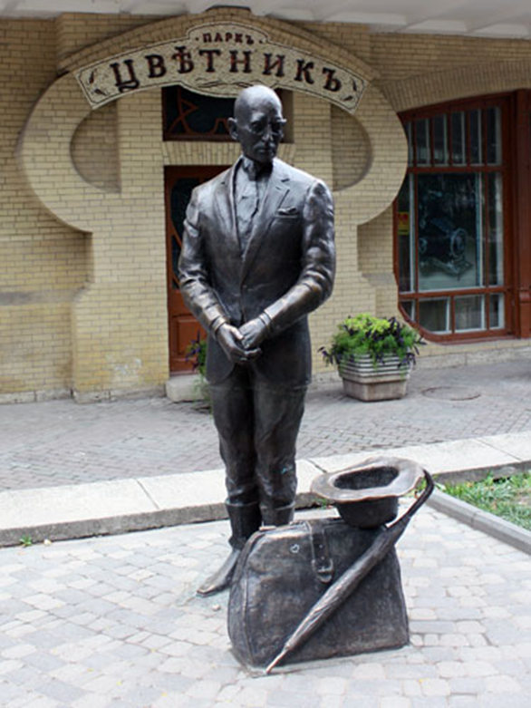
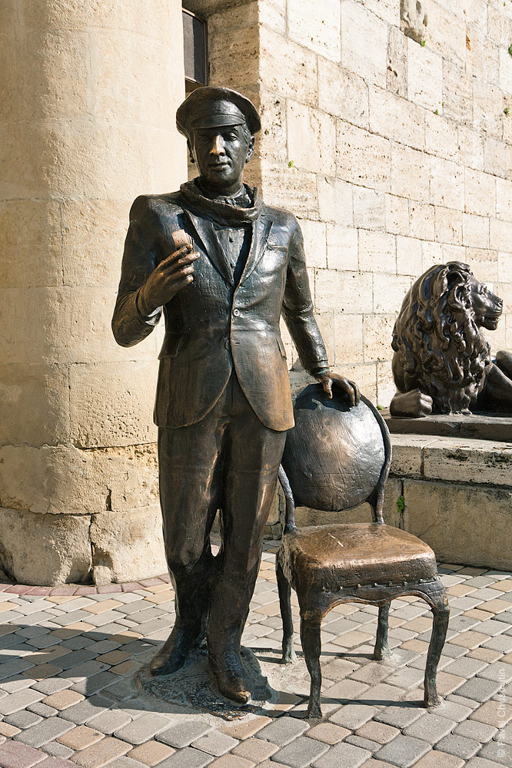

Ресторация

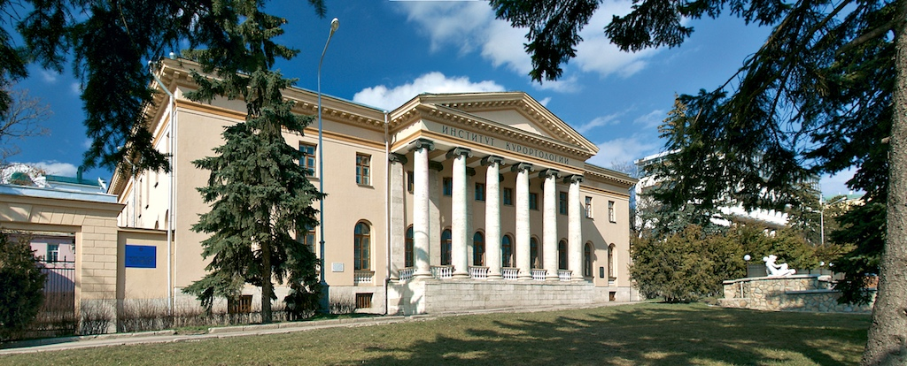
Ресторация является одним из первых казенных каменных зданий на Пятигорском курорте. Ресторация начала строиться по проекту Петербургского Строительного комитета. Исполнителями выступали известные архитекторы - братья Бернардацци. В настоящее время здание занимает Институт курортологии.

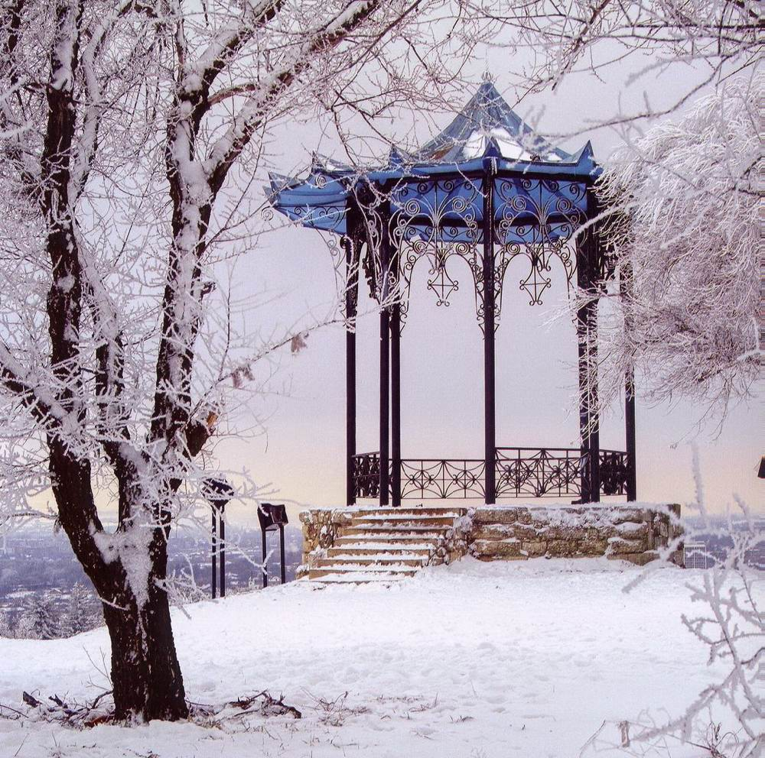
Китайская беседка

Расположена на юго-восточном уступе горы Горячей. Построена была в 1870-1880гг., первоначально была сооружена из дерева и стекла. Время разрушило ее. И только летом 1976 года по проекту местного скульптора И.Ф. Шаховской появилась новая, восьмигранная беседка с ажурными металлическими колоннами и железной шатровой крышей.

Памятник А.П.Ермолову

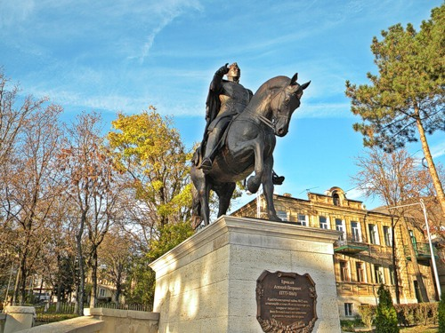
Памятник генералу Алексею Ермолову был открыт в рамках празднования 230-летия города. Выполнен из бронзы и представляет собой скульптуру генерала Ермолова на коне в натуральную величину, установленную на двухметровом постаменте.

Фонтан Гномы
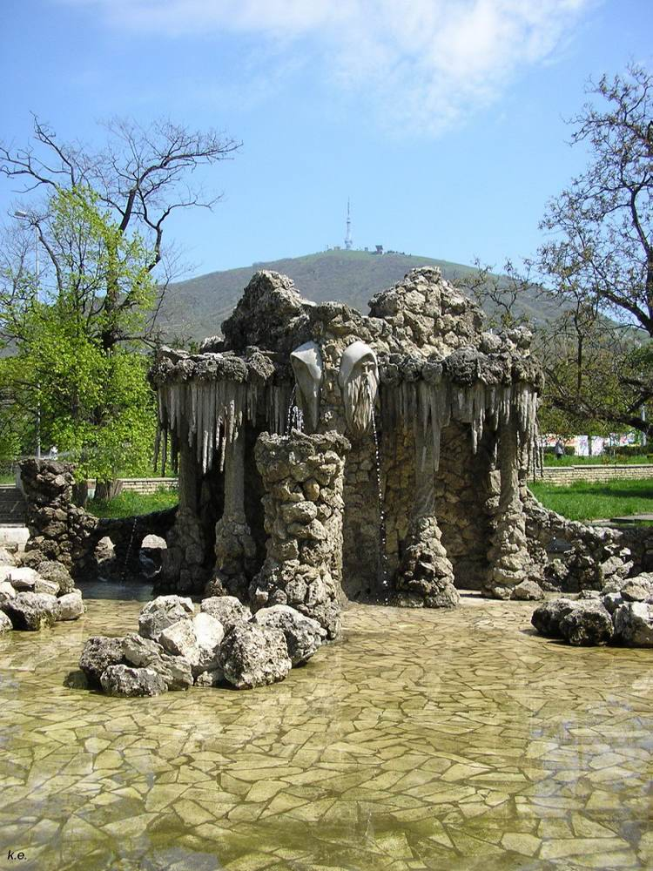
Скульптурная группа фонтана создана в 1910 году скульптором Л.К.Шодским и установлена в чаше первого городского фонтана.
На месте старого фонтана вырос целый архитектурный комплекс, напоминающий сказочный грот, раскрывающийся во все четыре стороны света и охраняемый восемью сказочными персонажами - гномами. Изо рта каждого гнома бьет струя воды. Облик фонтана «Гномы» очень необычен и даже мистичен, отчего очень нравится и горожанам, и гостям города.

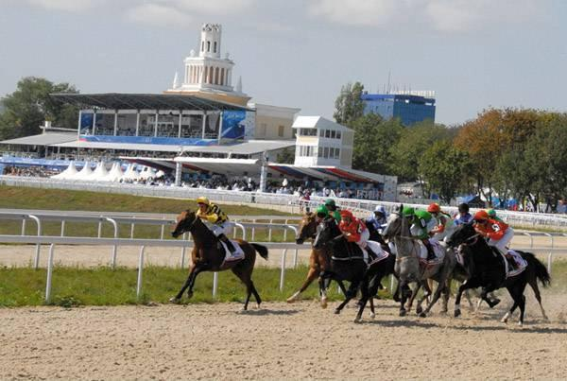
Пятигорский ипподром

Пятигорский скаковой ипподром расположен в Ново-Пятигорском районе, в очень живописном месте, у подножия горы Бештау. 15 июня 1885 года состоялись первые скачки. С тех пор ипподром стал крупным конно-спортивным комплексом.
Самые опытные тренера и жокеи испытывают здесь более 500 чистокровных лошадей верховой, арабской, ахалтекинской пород. Многие скакуны, благодаря своим рекордам, стали известны всему миру
3.1. Архитектурные памятники

Достоверные сведения о памятниках архитектуры отсутствуют.

Археологические памятники

Новопятигорские курганы
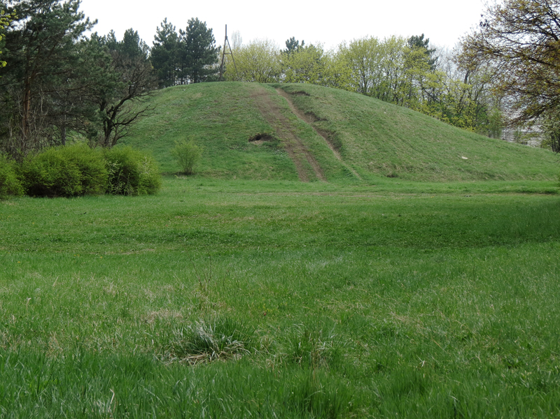
Сохранилось 2 насыпи. Более крупный курган находится в Новопятигорском сквере, имеет высоту 8 и диаметр более 60 м. Другой курган, в значительной степени разрушенный, расположен в 200 м. к востоку от первого. Сохранившаяся высота составляет около 2,5 м. Курганы были возведены в бронзовом веке (конец IV – первая половина II тыс. до н.э.).
Вторично они были использованы в конце XVIII – начале XIX в. в качестве кладбищ гарнизона Константиногорской крепости. Погребения совершались на вершинах, склонах и у подножья курганных насыпей. В начале ХХ века на склонах и у подножья кургана в Новопятигорском сквере находилось несколько десятков каменных надгробий.
В настоящее время в Пятигорском краеведческом музее сохранился фрагмент одного надгробия, представляющий трапециевидную плиту из травертина, расколотую на две части, размерами: верхняя часть – 0,95 х 0,65-0,58 х 0,26-0,23 м., нижняя часть – 0,86 х 0,56-0,46 х 0,26-0,16 м. На ее поверхности рельефное изображение креста и надпись: «Здесь покоится прах отставного полковника и кавалера Андрея Александровича Котырева. Скончался 1823 года августа 9 день на 58 году от рождения. Служил в воинской службе 44 года». Известно, что полковник А.А. Котырев служил комендантом Моздокской крепости, позже поселился на Горячих Водах.
Поселение Перкальское-1
Расположено на северном склоне г.Машук, близ Перкальских скал. Датируется началом VII в. до н.э. Находки представлены фрагментами керамики, бронзовыми наконечниками стрел, фрагментами глиняной обмазки жилищ.
Поселение Перкальское-2
Расположено недалеко от поселения Перкальское 1, датируется VII в. до н.э. Находки аналогичны предыдущему поселению.
Поселение Провальская балка
Расположено на юго-восточном склоне г. Машук, культурный слой прослеживался от начала ул. Теплосерной до Мясокомбината. Датируется II – V вв. н.э. Находки представлены фрагментами керамики, изделиями из железа (оружие, украшения). Территория поселения активно застраивается.
Поселение Дубровка
Расположено к юго-западу от пос. Свободы. Занимает склоны и вершину одноименной возвышенности. Датируется серединой – второй половиной I тыс. н.э. Находки аналогичны поселению Провальская балка.
Курганные могильники на Константиновском плато
Константиновское плато – возвышенность, расположенная к востоку от г. Машук. На ней выявлен целый ряд курганных могильников. Курганы сооружались в эпоху ранней и средней бронзы (вторая половина IV – первая половина II тыс. до н.э.), но содержат также и впускные захоронения более поздних эпох. Находки разнообразны и представлены керамической посудой каменным и бронзовым оружием, украшениями из камня, кости и бронзы.

Памятники истории, памятные места
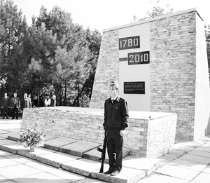

Памятник на месте Константиногорской крепости

В 1960-е годы стал вынашиваться план создания музея под открытым небом на базе остатков крепости и первого солдатского кладбища на древних курганах. Был разработан эскизный проект, и началась его реализация. Но дело не удалось довести до конца. В 1968 г. на одном из угловых участков остатков заплывшего рва крепости (в сквере на ул. Пальмиро Тольятти) по инициативе сотрудников Пятигорского краеведческого музея и других краеведов города был установлен памятник в виде трапециевидной в сечениях стелы, имитирующей внутренний крепостной вал и второго более низкого прямоугольно-призматического выступа (внешний вал – гласис). Высота основной стелы 5 м, размеры основания 4х2,5 м., Конструктивные элементы выполнены из кирпича, облицованы и оштукатурены. Ранее на поверхности малого выступа был закреплен план крепости на металлической плите. В настоящее время он утрачен. Монумент несколько раз ремонтировался и обновлялся по причине плохого технического состояния. Одна из реконструкций проводилась в 2000 г., когда на лицевой поверхности стелы появились рельефные цифры: «1780-2000 гг.». В 2010 г. – к 230-летию Пятигорска, монумент был отреставрирован и торжественно открыт после реставрации.
Решение о строительстве самой Константиногорской крепости было принято в 1780 г. Завершение строительных работ приходилось на 1783 г.Крепость представляла собой земляное фортификационное сооружение, имевшее в плане вид многоугольника с шестью угловыми выступами. Она была окружена рвом и земляным валом. В 1793 г. укрепление было перестроено и увеличено по площади почти в два раза. Крепостной вал имел 10 выступов - полубастионов: по 3 выступа с южной и северной сторон, и по 2 – с восточной и западной; на них устанавливались орудия. Первоначально на вооружении крепости находилось 10 орудий, а после реконструкции – 20.В 30-е годы XIX века Константиногорская крепость утратила свое стратегическое положение, была оставлена гарнизоном и начала постепенно разрушаться, а ее территория - застраиваться частными домовладениями. Остатки фортификационных сооружений крепости (валы, рвы) просматривались на местности вплоть до 60-х гг. ХХ века.
Пятигорский краеведческий музей неоднократно выступал с инициативой сохранения остатков Константиногорской крепости, сотрудники музея осматривали место, собирали архивные материалы, связанные с ее историей. В соответствии с постановлением Главы администрации Ставропольского края от 1 ноября 1995 г., № 600, остатки Константиногорской крепости, на месте которых установлено мемориальное сооружение, являются археологическим памятником краевого значения.
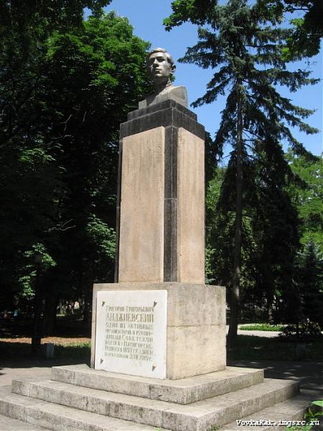
Памятник Г.Г.Анджиевскому

Расположен в одноименном сквере на пр. Кирова. Памятник представляет собой четырехгранную стелу на пирамидальном основании, увенчанную бронзовым бюстом Г.Г. Анджиевского. Общая высота памятника 3 м., основание в нижней части 0,85х0,85 м., в верхней части – 0,54х0,54 м. Постамент облицован по углам гранитом, панели выполнены из мраморной крошки, верхняя часть – из черного мрамора. На белой мраморной доске надпись: «Григорий Григорьевич Анджиевский – организатор и руководитель Советской власти в Пятигорске. Родился в 1892 году. Казнен белогвардейцами 31/VIII – 1919 года». Памятник открыт 18 сентября 1936 г., скульптор - Г.Н. Валуйский.

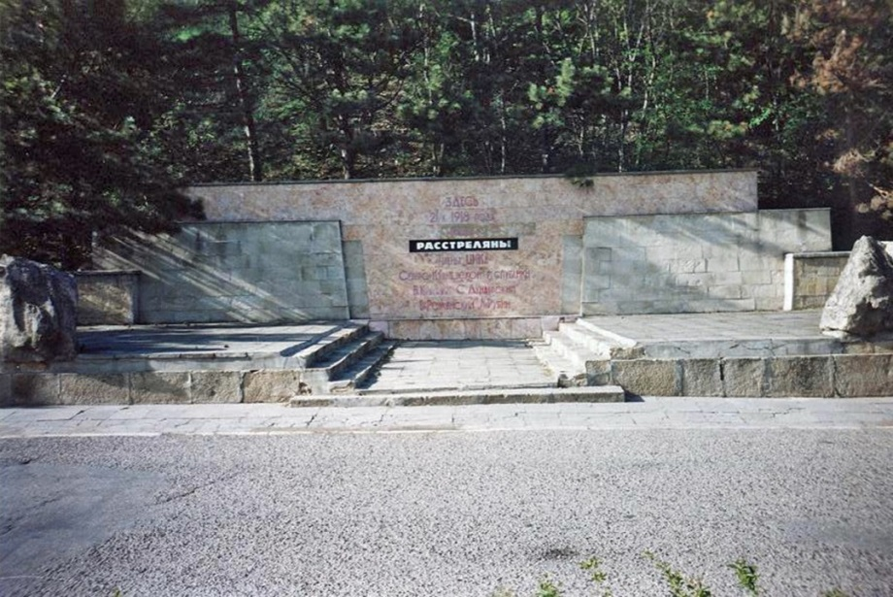
Памятник «Мемориальная стена»
Расположен по дороге на Провал, на южном склоне г. Машук, на месте расстрела членов ЦИК Северо – Кавказской республики. Стена сложена из доломитовых и мраморных плит. Длина стены 20 м., высота – 3 м. На плитах стены выведена надпись: «21. Х. 1918 г. Здесь расстреляны врагами народа члены ЦИК Северо-Кавказской республики: В.Крайний, С.Дунаевский, В.Рожанский, А.Рубин». Памятник установлен в 1957 г., автор Б.П.Светлицкий.

Памятник комсомольцам 20-х годов
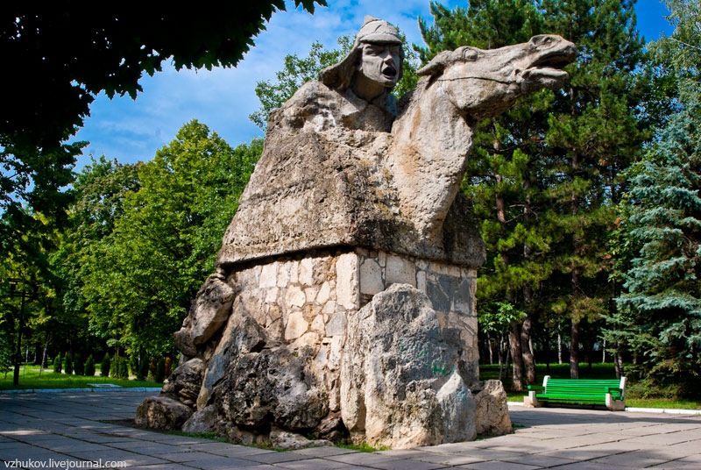
Памятник расположен в микрорайоне Белая Ромашка в Комсомольском парке и представляет собой массивную стилизованную фигуру скачущего красноармейца, выполнен из машукского камня и бетона, установлен в 1968 г., скульптор М.Г.Минкин. Высота скульптуры около 7 м, основание 3,5х3,8 м.

Мемориальный комплекс Огонь Вечной Славы
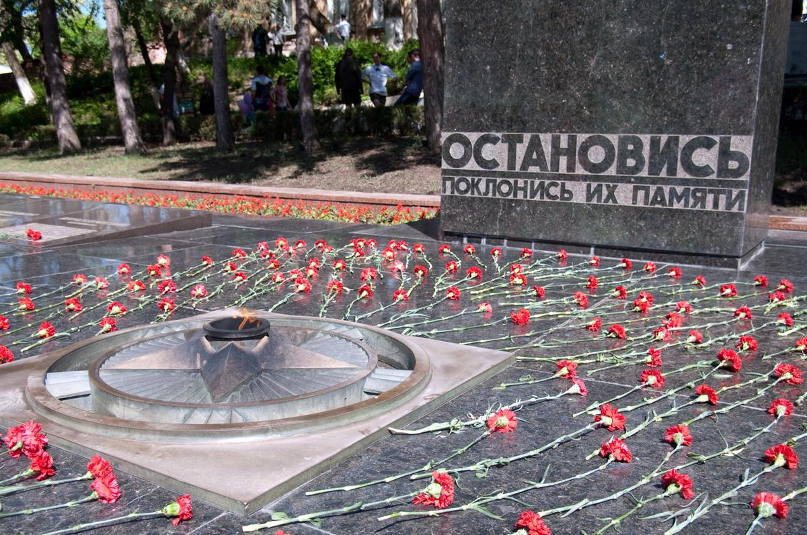
Памятник расположен в центре города на ул. Ленина и занимает господствующее положение на местности. Начало памятнику положила братская могила 160 советских граждан, уничтоженных немецкими оккупантами в 1942 г. Она представляла собой прямоугольную площадку, огороженную металлической оградой, перед которой была расположена прямоугольная стела из черного камня. Мемориальный комплекс с Вечным огнем начал функционировать еще с 1965 года. Как целостный комплекс, посвященный памяти погибшим бойцам в годы Великой Отечественной войны, он был окончательно сооружен 21 августа 1972 года. Первый почетный караул юнармейцев у Вечного Огня встал на своем посту 9 мая 1973 года.

Мемориал Боевой Славы в микрорайоне Белая Ромашка
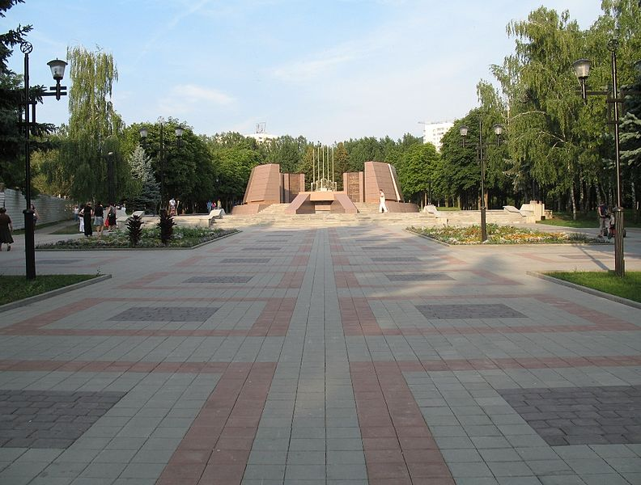
Мемориальный комплекс в Комсомольском парке был открыт в канун 40-летия Победы в 1985 году. На круглом высоком постаменте расположены по кольцу 10 массивных пилонов с именами пятигорчан - Героев Советского Союза и полных кавалеров ордена Славы. На постамент ведет лестница. Венчают всю композицию 5 подлинных 85 мм зенитных орудий.
Второй частью комплекса являлся музей Боевой Славы, открытый в том же году 7 ноября. Обе части комплекса гармонически дополняли друг друга. Музей был закрыт в 1988 году из-за высокого стояния грунтовых вод.
Все сооружение было облицовано полированными мраморными плитами. Разработчиком и автором проекта был известный художник В.Марков.

Памятник «Черный тюльпан»
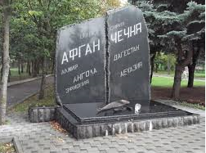
Расположен близ Лазаревской церкви, был установлен в августе 2012 года. Он представляет собой композицию из 2-х вертикальных стел из черного камня подтрапециевидной формы с неровными краями, расположенных вместе так, что зазор между ними имеет форму трещины. Размеры левой стелы - 2,9х1,4х0,25 м., правой – 3,5х1,4х0,25 м. Стелы расположены на пьедестале размерами 4,35х0,6х0,3 м. Впереди стел расположена наклонная плита, облицованная черным полированным камнем размерами 3,2х1,96х0,37-0,28 м. На ней расположены выполненные из металла 2 снаряда и тюльпан. На вертикальных стелах высечены: «Египет, Афган, Алжир, Ангола, Эфиопия, Сирия, Чечня, Дагестан, Абхазия». В правом нижнем углу надпись: «Низкий поклон пятигорчанам, погибшим при исполнении своего служебного и воинского долга. Благодарная Родина будет помнить и чтить своих сыновей пока длится на земле жизнь и жива память человеческая».

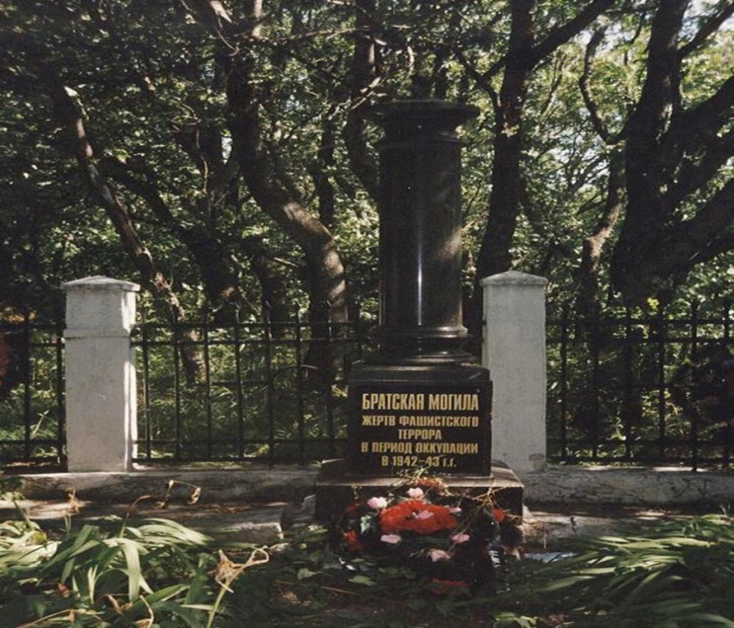
Братская могила жертв фашистского террора

Братская могила расположена на юго-восточном склоне горы Машук, приблизительно в 1 км от Провала у кольцевой дороги. На могиле захоронено 68 советских граждан, расстрелянных немцами 4 – 7 января 1943 года. Площадь могилы 16м2 .
На братской могиле имеется памятник, представляющий собой обелиск цилиндрической формы, выполненный из черного мрамора высотой 3 м., диаметр сечения – 0,44 м. Обелиск покоится на прямоугольном постаменте из известняковых плит, венчает его черная металлическая звезда. На мраморной доске выбита надпись «Здесь похоронено 60 советских граждан, женщин, детей и стариков, зверски умерщвленных в 1943 году немецко-фашистскими варварами». Могила окружена прямоугольной металлической оградой-решеткой. Памятник установлен в 1944 г.

Памятник убиенным священникам и казакам

Памятник расположен на Горячеводской площади рядом с памятником генералу П.М.Козлову, представляет собой православный крест высотой 2,9 м на квадратном пьедестале сечением 0,56х0,56 м. Крест выполнен из черного мрамора, установлен в 2006 г. На пьедестале мемориальная доска с надписью: «Сей крест установлен на месте Горячеводской Успенской церкви в память об убиенных священниках и казаках. От казаков гор. Пятигорска и ст. Горячеводской. Крест изготовили и установили казаки: подъесаул Федорченко И.В., к. Арганошвили В.В., атаман Галицкий И.П., есаул Безкровный В.И., хор. Егупов Н.С., есаул Васильев Ю.В., к. Гурченко А.И.»

Братская могила 175 красноармейцев, погибших в годы
Гражданской войны

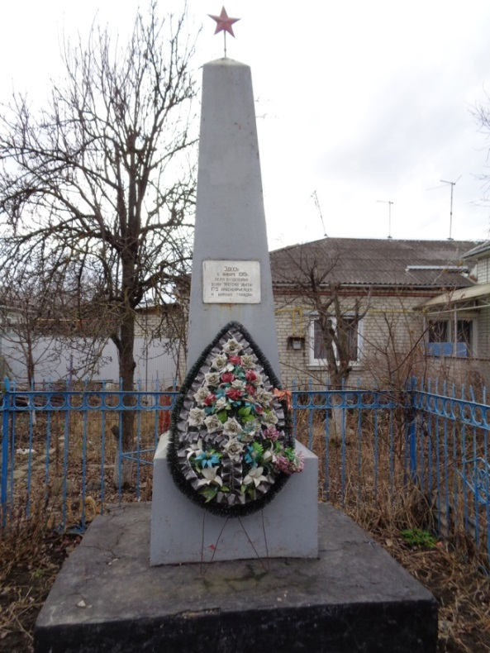
Братская могила расположена на 33 км железной дороги Минеральные Воды – Кисловодск, в 1000 м. от железнодорожной станции Скачки. Памятник на братской могиле представляет собой четырехгранный обелиск с квадратным сечением 0,9х0,9 м, высотой 3 м. сужающийся к верху и находящийся на квадратном постаменте 1,2х1,2 м. Обелиск выполнен из металла, окрашенного в серый цвет, постамент бетонный. На памятнике надпись: «Здесь покоятся 175 красноармейцев и мирных жителей, зверски убитых белогвардейцами». Площадка вокруг памятника выложена плитами и огорожена деревянной оградкой. Могила возникла в 1919 г., памятник установлен в 1966 году.

Памятник П.М.Козлову

Памятник генералу П.М.Козлову расположен на центральной площади в пос. Горячеводском. Он представляет собой бронзовый бюст, находящийся на железобетонном постаменте квадратного сечения 0,85х0,85 м. высотой 2,05 м., облицованном в верхней части плитами из черного мрамора. Общая высота памятника 3,3 м. Вокруг памятника расположен сквер трапециевидной формы 7х9х12х10 м., обсаженный по краю цветами. Памятник был установлен в 1957 году.

Памятник Нине Попцовой

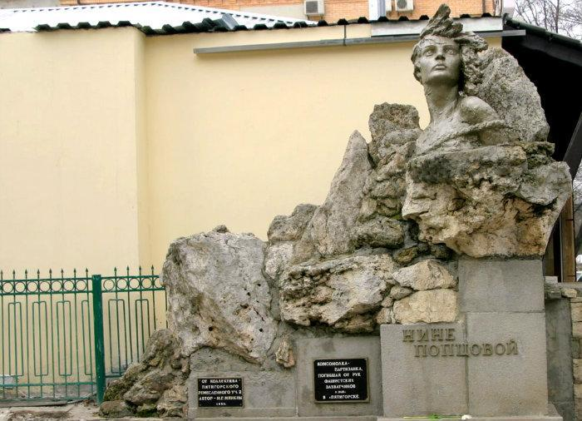
Памятник разведчице НинеПопцовой расположен около здания городского Дворца пионеров на ул. Кирова и выполнен из машукского камня (травертина) и железобетона, высота 3,5 м., основание - 1,4х3,8м. Памятник установлен в 1962 году; автор - известный в городе скульптор М.Г. Минкин.
Памятник «Не вернувшимся с войны»
Этот памятник был установлен у средней школы № 19 в 1965 г. - к двадцатилетию Победы. Он представляет собой обелиск прямоугольного сечения и примыкающую к нему более низкую стелу, стилизованную под знамя. Высота обелиска – 3 м., знамени до 2,7 м, размеры основания 4,2 х 0,7 м. Памятник выполнен из бетона, стела выкрашена в розовый и белый цвета. На мраморной мемориальной доске выбита надпись: «Вечная память учителям и учащимся школы, погибшим в годы Великой Отечественной войны».

Памятник «Комсомолия! Родина помнит!»
Этот памятник установлен у средней школы № 20. Он представляет собой стелу высотой 5,6 м и пристроенную к ней треугольную массивную плиту на невысоком пьедестале высотой 3,8 м. На плите изображены награды Комсомола - шесть орденов. Ниже выбита надпись: «Комсомолия! Родина помнит!». На стеле высечены фамилии комсомольцев поселка Горячеводского, погибших в годы войны - всего 15 фамилий. Памятник установлен в 1968 г. - к 50-летию ВЛКСМ.

Памятник «Слава поколений»
Памятник расположен рядом со средней школой № 18 на вершине горы Пост. Автором проекта был М.И.Дибижев. В основание обелиска были замурованы списки с фамилиями жителей микрорайона, погибших на фронтах Великой Отечественной войны. Максимальная высота железобетонного памятника 4,2 м. Памятник был установлен 1968 г.

Памятник в честь 25-летия освобождения Пятигорска от немецких оккупантов
Расположен напротив средней школы №1. Представляет собой узкую железобетонную стелу с прямоугольным сечением 0,45х0,28 м. и высотой 5,4 м. На мемориальной доске надпись: «Обелиск открыт 11 января 1968 года в честь 25-летия со дня освобождения Пятигорска от немецко-фашистских захватчиков. В освобождении Пятигорска участвовали войска 37 армии /ком.генерал-майор П.М.Козлов /в составе 295 стрелковой дивизии /ком. генерал-майор А.А.Филатов/ 316 стрелковой дивизии /ком. генерал-майор В.Ф.Сергацков/. Из состава 9 армии 10 Гвардейская стрелковая бригада /ком. подполковник Н.Е.Терешков/».

Памятник сержанту Ф.И.Золотых
Памятник сержанту Ф.И.Золотых расположен в западной части города в лесополосе на ул. Ермолова. Памятник представляет собой обелиск пятиугольного сечения диаметром у основания 0,9 м. покоящийся на прямоугольном основании 2,1х2,1 м. высотой 0,1 м. сужающийся к верху и увенчанный пятиконечной звездой, общей высотой 4 м. На нем выбита надпись: «Никто не забыт, ничто не забыто. Вечная память бойцу, отдавшему жизнь за наше светлое будущее. От комсомольцев завода «Пятигорсксельмаш»; «Золотых Федор Иванович 1909 – 1942 гг. Погиб, защищая Пятигорск». Памятник выполнен из бетона с мраморной крошкой, установлен в 1967 году усилиями работников завода «Пятигорсксельмаш».

Памятник во дворе средней школы №3
Этот памятник был открыт 5 мая 1985 года - к 40-летию Победы. В 1999 году он был реконструирован, и расширен. В настоящий момент он представляет собой композицию из двух стел, между которыми укреплен массивный мемориальный щит с надписью: «Учителям, учащимся, павшим за Родину в 1941 - 1945 гг.» шириной 2,7 и высотой 3,2 м. и расположенной перпендикулярно ей мемориальной стеной с портретами погибших длиной 3,3 м. и высотой 1,5 м.

Памятник на захоронении Коноплева ГеоргияПетровича(1909 – 1943) - участник Великой Отечественной войны. Захоронение расположено в северной части Горячеводского кладбища. Надгробный памятник представляет собой стелу, увенчанную металлической звездой шириной 3,1 и высотой 2,5 м.

Памятники истории, расположенные на территории Пятигорского Некрополя и Краснослободского кладбища:

Воинский Мемориал на Некрополе
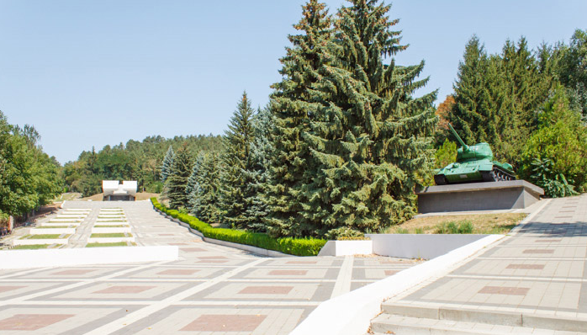
Мемориальный комплекс расположен на городском Некрополе на склоне г. Машук. В основу памятника легло мемориальное воинское кладбище, возникшее еще в 1941 г., на котором хоронили военнослужащих, умерших от ранений.
В 1975 году к 30-летию Победы Воинское кладбище было перепланировано и переустроено. Часть склона Машука была срезана, а само кладбище было отделено от остальной части Некрополя. С этого времени оно собственно и превращается в монументальный мемориальный комплекс.
Мемориальный комплекс представляет собой пространственно протяженную мемориальную композицию, состоящую из разнородных элементов. У входа на Воинский Мемориал расположены образцы военной техники, стоявшей на вооружении в годы Великой Отечественной войны -122 мм гаубица и танк Т-34 . В центре, на небольшом возвышении - в стилизованной манере показан ДОТ, внутри которого имеется место для Вечного Огня. В верхней части Воинского Мемориала расположена скульптура скорбящего воина, с лева от нее находится погребальная урна с землей из братской могилы 511 Добровольческого (8 Гвардейского) кавалерийского полка, погибших в боях в 1942 году в Калужской области. При входе, со стороны Некрополя в первой аллее погребены останки 19 курсантов Полтавского танкового училища, погибших при обороне города в 1942 году, неподалеку находится братская могила 24 советских воинов, умерших от ран в первые дни немецкой оккупации.

Памятник на могиле генерала К.Ф. фон Сталя
Могила командира Нижегородского драгунского полка, командующего Кавказской линией К.Ф. фон Сталя является самым первым захоронением пятигорского Некрополя, появилось 24 августа 1824 г. Расположена она в центральной части кладбища, у главной его аллеи и представляет собой вымощенную каменными плитами площадку неправильной формы (2,7х3,4х2,8х3,2 м.), огороженную каменной оградой высотой 0,8 м., сложенной из травертина. В центре площадки находится каменный саркофаг трапециевидной в плане формы (1,54х0,70-0,59х0,67 м.).

Братская могила жертв деникинского террора
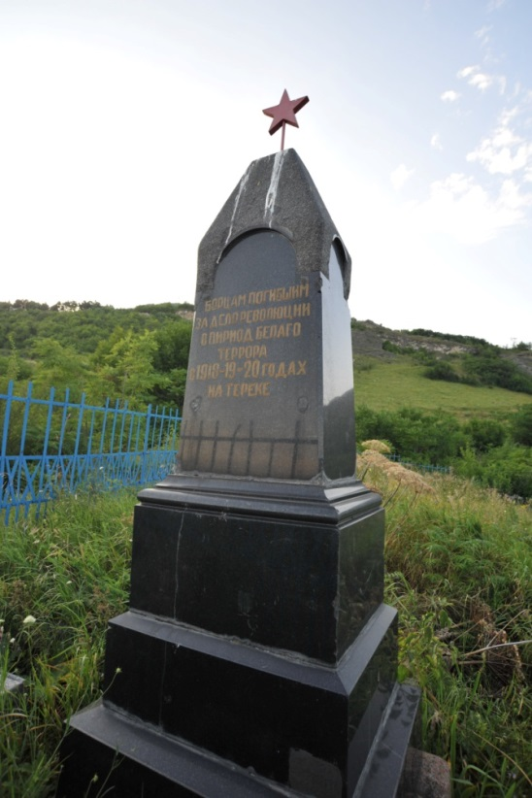
Братская могила расположена наКраснослободском кладбище. Она возникла в 1919 – 1920 гг. Памятник на могиле представляет собой четырехгранный обелиск с квадратным сечением 1,1х1,1 м внизу и 0,7х0,7 м. вверху, увенчанный пятиконечной звездой, выполненный из черного полированного мрамора. Общая высота обелиска 3,05 м. На мемориальной доске надпись: «Красноармейцам, командирам Красной Армии и советским гражданам – жертвам деникинского террора в 1919 г. в братской могиле захоронено свыше 10 тыс. человек». Могила огорожена металлической оградой. Памятник установлен в 1969 г.

Памятник на захоронении Дергилева Егора Ивановича(1920 - 2000) - Героя Советского Союза. Могила расположена наКраснослободском кладбище, у центральной аллеи. Надгробный памятник представляет собой мраморную стелу высотой 1,3 м. и шириной 1,8 м. с портретами Егора Ивановича и его жены Веры Михайловны.
Памятник на захоронении Захарова Федора Дмитриевича(1894 – 1969) – Героя Советского Союза, генерал-лейтенанта. Могила расположена наКраснослободском кладбище, на главной аллее. Надгробный памятник представляет собой наклонную стелу из черного мрамора высотой 2,5 м. и длиной у основания 2,8 м.
Памятник на захоронении Канинского Василия Алексеевича(1901 – 1978) – генерал-майора, Почетного гражданина города Пятигорска. Захоронение расположено наКраснослободском кладбище, на главной аллее. Надгробный памятник представляет собой каменную стелу шириной 1,7 и высотой 1 м. с рельефным профилем В.А.Канинского.
Памятник на захоронении Кононенко Матвея Прокофьевича(1900 – 1977) - генерал-майора, командира 199-й Смоленской стрелковой дивизии. Захоронение расположено на главной аллее Краснослободского кладбища. Надгробный памятник представляет собой стелу из черного мрамора высотой 1,5 м. и размерами у основания 0,42х0,44 м.
Памятник на захоронении Турченко Павла Алексеевича (1915 – 1987) – Героя Советского Союза. Захоронение расположено наКраснослободском кладбище, на главной аллее. Надгробный памятник представляет собой мраморную плиту с портретами Павла Алексеевича и его жены Прасковьи Дмитриевны. Ширина стелы 1,8 м., высота 1 м.
Участок с захоронениями военнослужащих, погибших в 1993 – 1994 гг. на Северном Кавказе на Краснослободском кладбище. Над каждой могилой находятся прямоугольные стелы высотой 0,5 м. с портретами погибших. Участок имеет прямоугольную форму, огорожен чугунной цепью, имеет размеры 3 х 5 м. На участке возле стел - прямоугольная клумба 1,5 х 4 м. Приведем список погребенных:
Бойко Вячеслав Георгиевич (3.08.1962 – 20.01.1994).
Гадяцкий Алексей Александрович (30.03.1952 – 1.11.1993).
Гадяцкий Роман Алексеевич (30.09.1973 – 9.09.1993).
Пушилин Виталий Викторович (21.02.1973 – 9.09.1993).

Памятные места, отмеченные мемориальными досками:
1. Здание по ул. Кирова, 36. На мемориальной доске надпись: «В этом доме 1918 – 1919 гг. жил первый председатель Пятигорского Совдепа, член ЦИК Северо-Кавказской республики Григорий Григорьевич Анджиевский». Мемориальная доска установлена в 1968 году.
2. Здание на пр. Кирова, 15. На мемориальной доске надпись: «В здании находился Пятигорский совет рабочих, солдатских и казачьих депутатов».
3. Здание театра, пр. Кирова, 17. На мемориальной доске надпись: «В этом здании 14 – 17 марта 1918 года под руководством С.М.Кирова на II съезде народов Терской области была провозглашена Советская власть. В этом же здании 10. 7. 1918 года выступал Г.К.Орджоникидзе на объединенном заседании Пятигорского и Окружного советов с докладом о ликвидации левоэсеровского мятежа в Москве».
4. Здание на пр. Кирова, 26. На мемориальной доске надпись: «В этом здании в сентябре – октябре 1918 года находился эвакуированный из Екатеринодара ЦИК Северо – Кавказской республики».
5. Здание на пр. Кирова, 57. На мемориальной доске надпись: «Здесь в 1918 г. размещался Реввоенсовет XI Красной Армии, а в 1920 – 1921 г. Северо-Кавказский Революционный комитет». Здание взято на государственную охрану в 1948 году.
6. Здание на пр. Кирова, 83. На мемориальной доске надпись: «Здесь по инициативе С.М.Кирова и Г.Г.Анджиевского в апреле 1918 года был организован патронно-пульный завод. В течение 9 месяцев 1918 г. было изготовлено для красной Армии более 10 миллионов патронов». В 1948 году здание взято на государственную охрану.
7. Здание на углу улиц 40 лет Октября и Козлова. В этом здании в 1920 году размещался Окружной военкомат. На здании в 1973 году была установлена мемориальная доска «В память погибших в 1920 году военного комиссара Терского военного комиссариата т. Лонина Р.В. и председателя Терской окружной ЧК т. Зенцова П.И».
8. Здание Средней школы №19 в пос. Горячеводском. На мемориальной доске надпись: «В этом здании в 1918 году была провозглашена Советская власть в ст. Горячеводской». Доска установлена в ноябре 1977 года.
9. Мемориальная доска на месте расстрела И.И.Матвеева. Расположена на месте расстрела И.И.Матвеева 8 октября 1918 г. у современной нижней станции канатной дороги на г.Машук. Надпись: «На этом месте 9 октября 1918 года был предательски убит герой Гражданской войны командующий Таманской армией Иван Иванович Матвеев». Ранее, в 20-е годы здесь находился недолговечный памятник, который вскоре разрушился. Мемориальная доска установлена в 1971 г.
10. Здание на углу ул. Козлова и Калинина, 13/71. Надпись гласит: «Козлов Петр Михайлович (1893 – 1944) командир 1-го красногвардейского батальона в Пятигорске в 1918 году. В годы Великой Отечественной войны командовал 37 армией, освобождавшей от гитлеровцев Кавминводы. Генерал-лейтенант. Герой Советского Союза». Доска установлена в 1974 году.
11. Здание по ул. Кирова, 41 (Дом пионеров). На мемориальной доске текст: «В память о подпольной комсомольской организации, действовавшей в период немецко-фашистской оккупации г. Пятигорска (10 августа 1942 – 11 января 1943 г.)». Мемориальная доска установлена в 2007 году.
12. Здание по ул. Карла Маркса, 12. «В этом здании в январе – марте 1943 года находился штаб 29-й отдельной минометной бригады, проводивший формирование 259-го, 260-го, 261-го минометных полков воинами - ставропольчанами. Родина высоко оценила подвиг минометчиков, наградив бригаду орденами Суворова и Кутузова и присвоив ей наименование Феодосийской».
13. Доска на углу ул. Кирова и 40 лет Октября. «Эту аллею посадили участники боев за Пятигорск 11 января 1968 года в день 25-летия освобождения города от немецко-фашистских захватчиков». Доска металлическая, установлена на прямоугольной железобетонной стеле высотой 1,5 м.
14. Мемориальная доска близ Некрополя. Была установлена в начале 2000-х гг. на глыбе из травертина. Надпись гласит: «Низкий поклон пятигорчанам, погибшим при выполнении своего служебного долга. Благодарная Родина будет помнить и чтить своих сынов, пока длится на земле жизнь и жива память человеческая». Общая высота 1,4 м.

3.2. Информационная справка об известных личностях города
Пятигорска

ФИО | Дата пребывания | Что осталось после
Альпинисты  Пастухов Андрей Васильевич  Врачи  Дроздов Иван Ефремович  Цэе Андрей Б., гл врач на Кавказских Водах  Конради Федор Петрович  Гааз Федор Петрович  Нелюбин Александр Петрович  Смирнов Семен Алексеевич  Пирогов Николай Иванович  Государственные и военные деятели  Емануэль (Эммануэль) Георгий Арсеньевич  Ермолов Алексей Петрович  Воронцов Михаил Семенович  Сабанеев Иван Васильевич, генерал  Музыканты, композиторы  Алябьев Александр Александрович  Балакирев Милий Алексеевич  Глинка Михаил Иванович  Собинов Леонид Витальевич  Танеев Сергей Иванович  Актеры  Жаков Олег Петрович  Архитекторы, скульпторы  Бернардацци Джованни  Бернардацци Джузеппе  Грозмани Владимир Иосифович  Кузнецов Андрей Иванович  Опекушин Александр Михайлович  Уптон Самуил Иванович  Гущин Сергей Ильич  Первооткрыватели курорта  Гюльденштедт Иоганн Антон  Паллас Петер-Симон  Баталин Федор Александрович  Русские писатели  Пушкин Александр Сергеевич  Лермонтов Михаил Юрьевич  Толстой Лев Николаевич  Русские писатели XX века  Брюсов Валерий Яковлевич  Есенин Сергей Александрович  Маяковский Владимир Владимирович  Михалков Сергей Владимирович  Солженицын Александр Исаевич  Писатели народов России  КапиевЭффендиМансурович  Хетагуров Коста Леванович  Журналисты  Боровик Генрих Авиэзерович (Аверьянович) | 1881, 1899  1835-1868 гг.  20-е годы XIX века  1822-1848 гг.  1809, 1810 гг.  1823 год  1862-1870-е гг.  1847 год  1826, 1829 гг.  1818,1822 гг.  40-е годы XIX века  1825, позднее приезжал еще  Июнь, июль, сентябрь 1832 года  1862, 1863 гг.  1823 год  1926 год  Бывал на Водах 10 раз, в Пятигорске — в 1892, 1904, ,1912 и тд.  Жил в Пятигорске в 80-е годы, умер в 1988 году  1822-1842 гг.  1822-1840 гг.  В Пятигорске не жил  1901-1902 гг.  В Пятигорск приезжал в 1889 году на открытие памятника  1846-1864 гг.  1902-1908 гг., скончался и похоронен в Пятигорске  1773 год  1793 год  1856 год  1820, 1829 гг.  1818, 1820, 1825, 1837гг.  1852, 1853 гг.  1896, 1917 гг.  1920 год  1927 год  С 1927 года, затем многократно приезжал в Пятигорск  1994 год  1935-1944 гг. Похоронен в Пятигорске на кладбище «Некрополь»  1889, 1898, 1900 гг.  1939-1947 гг., в последние годы часто приезжает в Пятигорск | Улица Пастухова,  Памятник на вершине горы Машук.  Дом Дроздова по адресу: пр. Кирова,9.  На доме установлена мемориальная доска Л.Н. Толстому.  -  -  Оставил описание горы Бештау, первооткрыватель источников, Елизаветинский источник впервые рекомендовал для питья.  Исследовал Провал, на г. Горячая обнаружил два выхода минеральной воды.  Дом Смирнова. Адрес: Кирова, 42  источник Смирновский.  Его имя носят Пироговские ванны (есть барельеф), курортная поликлиника им. Пирогова, улица Пирогова.  Емануелевский парк  Ермоловские ванны, памятник Ермолову, ул. Ермолова.  До 1922 года пр. 40 лет Октября назывался Воронцовским  Долгое время источник, которым он пользовался назывался Сабанеевским, Пушкинские ванны ранее назывались Ново-Сабанеевскими.  Дом Алябьева (ранее — дом майорши Карабутовой).  Здание НИИ курортологии (ранее - Ресторация), пр. Кирова,30; дом С. А. Смирнова, пр. Кирова, 42.  -  Пел в Лермонтовской галерее.  -  Мемориальная доска на доме Жакова в Ново-Пятигорске, могила наКраснослободском кладбище.  Сохранилось 5 капитальных зданий: Казенная ресторация, Николаевские ванны, Римско-католический костел, офицерский дом и собственный дом, а также беседка Эолова арфа и грот Дианы. Есть улица Бернардацци.  Ермоловские ванны, Михайло-Архангельский собор, частные дома.  Здание Театра оперетты, Народные и Тиличеевские (Пироговские) ванны, Азово-Донской банк (корпус МПФИ на пр.Кирова), собственный дом (школа N8) и тд.  Памятник М.Ю. Лермонтову в Лермонтовском сквере  Сохранившиеся постройки: дом Уптона (санаторий «Горячий ключ»), Елизаветинская (Академическая) галерея, дом Мисостова (Ушакова, ныне — ЗАГС), Теплосерные ванны.  Сохранившиеся постройки: здание городской Думы (художеств.Школа и ЦДБ им. Михалкова), Крытый городской рынок, Карачаевское приходское училище (школа N2), дача Гукасовой «Эльза», кофейня Гукасова, гостиница «Эрмитаж» и тд.  Сделал описание горы Бештау, древнюю статую Дука-Бек (хранится в Москве в Историческом музее, исследовал теплый серный источник.  Исследовал пятигорские источники, описал гору Бештау  Провел подробные исследования пятигорских источников, в 1861 году написал труд «Пятигорский край и Кавказские минеральные воды», горько-серный источник близ пос. Иноземцево назван Баталинским.  Усадьба Реброва (на здании по ул. К. Маркса,6 есть мемориальная доска. Ресторация (НИИ курортологии), Провал, каменная лестница на вершину горы Горячая. Есть переулок Пушкина, улица Пушкинская, школа им. Пушкина.  Заповедный лермонтовский квартал, Емануелевский парк, Пятигорский бульвар,Ресторация, парк «Цветник», Лермонтовские ванны, Грот Дианы, место дуэли Лермонтова, место первоначального погребения Лермонтова, памятник Лермонтову, школа N1 им. Лермонтова, ул. Лермонтова, санаторий им. Лермонтова и т.д. Пятигорск описан в романе «Герой нашего времени.  Ресторация (НИИ курортологии), Елизаветинская (Академическая) галерея, Казенный театр (кинотеатр «Родина»), Казенный сад (парк КиО им. Кирова), мемориальная доска на доме доктора Дроздова (Кирова,9), бульвар, памятник Толстому, улица Льва Толстого.  Сохранившиеся брюсовские места: дом на ул. Теплосерная, 5 (снимал квартиру в первый приезд), Народный дом (здание театра оперетты).  Музей «Домик Лермонтова» (запись Есенина в книге посетителей), улица Есенина.  6 сентября выступал на сцене Лермонтовской галереи. Есть Улица Маяковского.  Аллея почетных граждан (Почетный гражданин Пятигорска), Школа N1 (закончил эту школу, в ней есть музей), дом в Новопятигорске, на котором установлена мемориальная доска, ЦДБ им. Михалкова, улица им. Михалкова, ЦГБ им. Горького (в библиотеке часто бывал писатель).  Школа N1, в которой учился его отец. Центральная городская библиотека, которую посетил писатель во время поездки по КМВ.  Мемориальная доска на доме по ул. Соборная,7 (в этом доме жил Капиев), Литературное объединение «Слово» им. Э. Капиева, памятник на могиле Капиева, улица Капиева.  Сохранившиеся памятные места: памятник М.Ю. Лермонтову, Ресторация (НИИ курортологии), номера Тупикова (Соборная,3), Теплосерные ванны, дом доктора П.А. Ржаксинского (Анисимова и К. Маркса, 11/10), дом доктора В.С. Борисовского (Ул. Малыгина и Дунаевского, 38/8), дом горного инженера А.И. Незлобинского (ул. Октябрьская,2), гостиница «Централь» П.И. Шульгина (ул. Красноармейская и К. Маркса, 5/3, итд. Памятник К. Хетагурову. Улица им. К. Хетагурова.  Школа N1 им. Лермонтова (закончил эту школу), Театр оперетты (за его кулисами прошло детство). Почетный гражданин Пятигорска (Аллея почетных граждан).

4. Туристская инфраструктура
Туристско-информационный центр (ТИЦ)
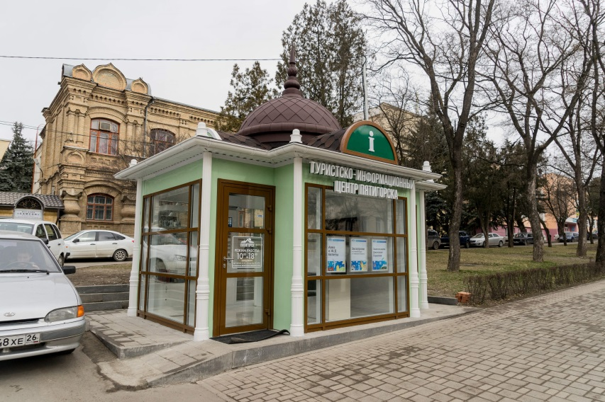
В начале 2019 года состоялось открытие туристско-информационного центра города Пятигорска.
При обращении в туристско-информационный центр каждый посетитель может безвозмездно получить информацию о городских достопримечательностях, экскурсионных маршрутах и программах, коллективных средствах размещения, санаторно-курортных учреждениях, объектах питания; раздаточный материал в виде туристической карты Пятигорска, афиши событийных мероприятий, купонов от партнеров и прочие информационные материалы.
Также в туристско-информационном центре возможно:
- приобретение экскурсионных туров по городу Пятигорску, Кавказским Минеральным Водам, Северному Кавказу;
- оформление авиа и ж/д билетов;
- заказ поездок на джипах, полетов на параплане, туров по скалолазанию;
- оформление курсовок на лечение в санаторно-курортных учреждениях;
- приобретение авторских сувениров, редких книг, фотоальбомов и открыток с изображение достопримечательностей города Пятигорска.

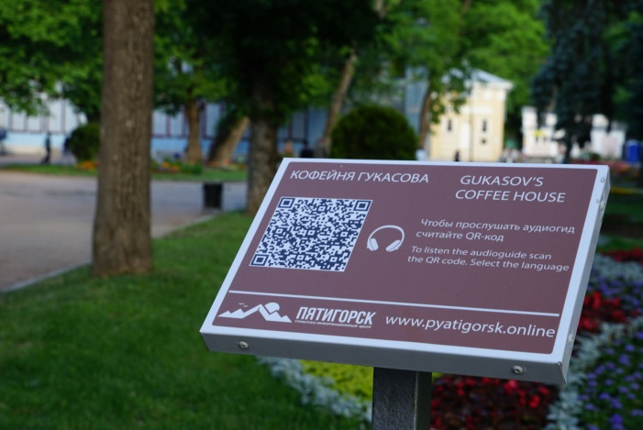
Аудиогид

Это информационный ресурс, который включает экскурсии по 26 объектам показа на территории города Пятигорска. Навигационные информационные таблички с QR-кодом установлены на исторических улицах, рядом с достопримечательностями.
Для развития и популяризации туристского продукта города Пятигорска, аудиогид - весьма полезный инструмент. Он создан с помощью современных технологий на международной интернет-платформе izi.travel. Доступ к ресурсу можно получить абсолютно бесплатно с любого смартфона или планшета.

Электробус

Электромобиль – Электромобиль (электро́бус, электрический автобус) – автономное безрельсовое механическое транспортное средство общего пользования, движущееся по установленному маршруту и предназначенное для перевозки людей.
Маршруты экскурсионных туров на электромобилях:
Маршрута №1
Начальный пункт маршрута: Парк Цветник
Конечный пункт маршрута: Озеро «Провал»
Путь следования: Парк «Цветник» – проспект Кирова – Нагорный парк – улица Красноармейская – бульвар Гагарина – озеро «Провал»
Маршрут № 2
Начальный пункт маршрута: Нижняя станция канатной дороги
Конечный пункт маршрута: Озеро «Провал»
Путь следования: Нижняя станция канатной дороги – улица Пастухова – «Ворота Солнца» – бульвар Гагарина – озеро «Провал»

Канатная дорога

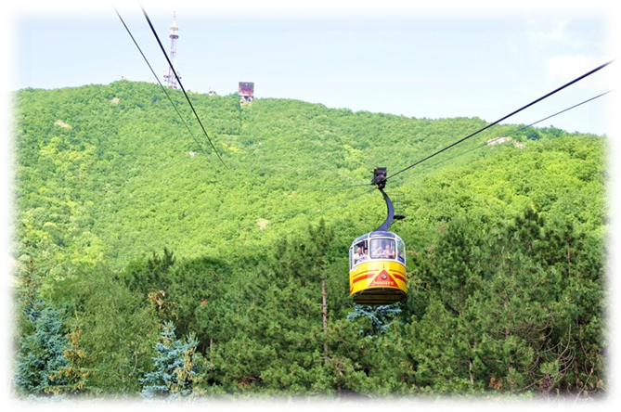
На вершину горы Машук ведет канатная дорога (открыта в августе 1971 года). За 1,5-2 минуты цельнометаллический вагон с окнами из органического стекла пре-одолевает расстояние в 964 метра до верхней станции на вершине горы. Со смот-ровой площадки на горе Машук открывается красивый вид на город Пятигорск, а в ясную погоду отчетливо виден белоснежный Эльбрус.

4.1. Транспортное обеспечение
Авиатранспорт
Международный аэропорт Минеральные Воды – международный аэропорт федерального значения, крупнейший аэропорт Ставропольского края и Северо-Кавказского федерального округа, один из крупнейших на Юге России. Находится около 25 км от города Пятигорска.

Железнодорожный транспорт
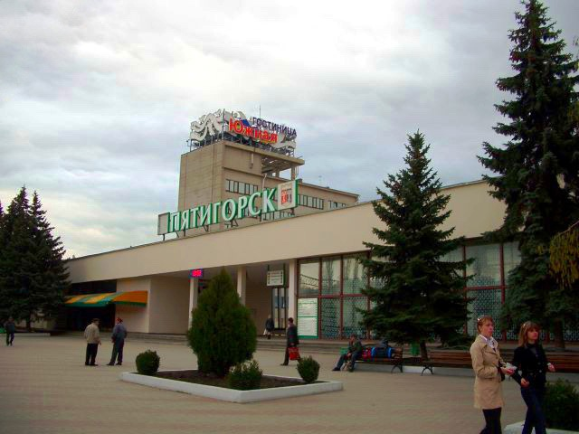
Через город проходит линия Северо-Кавказской железной дороги. В городе расположена пассажирская станция Пятигорск (с железнодорожным вокзалом), станции Машук (пос. Энергетик, Лермонтовская, Скачки (с грузовой станцией Скачки-товарная) и станция Ново-Пятигорск. Электропоездом можно примерно за час добраться до Минеральных Вод или Кисловодска.

Электротранспорт (трамвай)

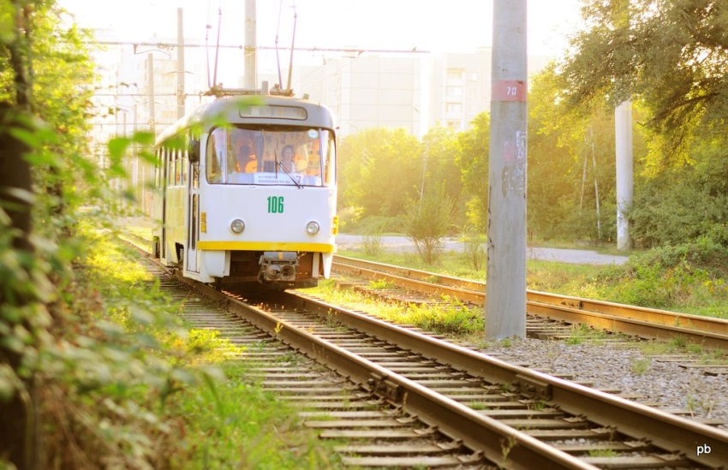
Пятигорский трамвай является одним из старейших в России (его история началась в 1903 году). Общая длина путей составляет 47,8 километра, из которых 42,8 километра используются для пассажирского движения. Маршруты трамвая связывают теперь практически все районы города с жизненно важными объектами – вокзалами, рынками, магазинами, учреждениями.

Маршрут № 1 Колхозная площадь — Мясокомбинат
Маршрут № 25-й переулок — Белая Ромашка
Маршрут № 3 Скачки — Георгиевская
Маршрут № 4 Белая ромашка — ул. Георгиевская
Маршрут № 55-й переулок — ул. Георгиевская
Маршрут № 7 Колхозная площадь — микрорайон Бештау
Маршрут № 8 микрорайон Бештау — ул. Георгиевская
Справку о маршрутах следования и расписании рейсов трамваев можно получить в диспетчерской на остановках «просп. 40 лет Октября» (угол просп. Кирова) и «Белая Ромашка».

Автотранспорт( автобус, маршрутное такси, такси)

Через город Пятигорск проходит автомобильная дорога федерального значения «Кавказ» (372 км).
Муниципальный транспорт соединяет все основные маршруты города Пятигорска; соединяет все населённые пункты, административно относящиеся к городу Пятигорску, а также имеет широкую дорожную сеть междугороднего сообщения.
В городе два автовокзала: «Центральный» на просп. Калинина (ул. Бунимовича, 5) и «Пятигорск» в комплексе рынков города (вокзал автостанции «Горячеводская» у рынка «Людмила»), а также автостанция «Верхний рынок».
Город имеет разветвленную сеть общественного транспорта. Ежедневно на маршруты города выходят маршрутные такси, соединяющие все районы города. Кроме того, маршрутные такси курсируют от железнодорожного вокзала до городов Ессентуки, Кисловодск, Лермонтов, Железноводск, Минеральные Воды, Георгиевск, Нальчик, посёлков Терскол (турбазы Чегет и Азау, Приэльбрусье), Энергетик, Пятигорский, Нижнеподкумский, а также связывают Пятигорск со многими пригородными населёнными пунктами.
В городе работает около десяти фирм, предлагающих услуги такси.

4.2 Система телекоммуникационной связи
Почта, Ростелеком
- Пятигорский почтамт (филиал Пятигорский ФГУП "Почта России") —
просп. Кирова, 52, телефон 8(8793) 3-51-36
- Городской узел связи (ОАО «Ростелеком», ЛТУ г. Пятигорска) —
просп. Кирова, 52, телефон 8(8793) 3-31-35

Сотовая связь
На территории города Пятигорска сотовую связь обеспечивают три крупнейших оператора России:
- Мегафон
- Билайн
- МТС

Интернет провайдеры
- Ростелеком (ETTH, ADSL, dial-up)
- ПостЛТД (ETTH, WiFi, ADSL, dial-up)
- Тивиком (ETTH)
- «Домашний интернет» Билайн (ETTH, GPRS/EDGE)
- КМВТелеком (ETTH, WiFi, ADSL, dial-up)
- Поток (ETTH, ADSL, dial-up)
- Мегалог+ (ETTH, wi-fi)
- МТС
- ТТК

Телевидение
Филиал «Ставропольская государственная телерадиовещательная компания» Всероссийской государственной телевизионной и радиовещательной компании.
В состав ГТРК «Ставрополье» входят:
- Служба информационных программ телевидения,
- Служба информационных программ радиовещания,
- Служба интернет-вещания,
- Территориальное отделение в г. Пятигорске.

Операторы кабельного телевидения
- ПОСТ Лтд
- Тивиком
- ТриКолор
- Радуга ТВ

4.3. Объекты торговли и бытового обслуживания
В Пятигорске сформирована крупнейшая в крае инфраструктура торговли и сферы услуг, насчитывающая в своем составе 2043 предприятия торговли и общественного питания, в том числе 1470 магазинов общей торговой площадью 226,36 тыс. кв.м, 171 предприятие мелкорозничной торговли и 402 предприятия общественного питания на 14964 посадочных мест. Количественный рост сети сопровождается ее качественными преобразованиями на основе внедрения современных форматов отраслевых предприятий, открытием многофункциональных объектов (в том числе с развлекательными зонами), расширением сетевой инфраструктуры рынка товаров и услуг.

Торговые центры, магазины
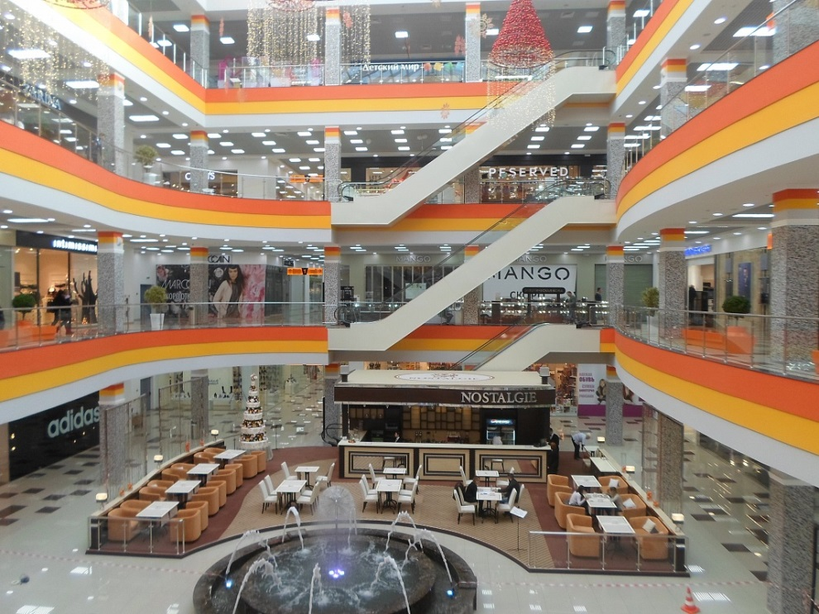
ТРЦ «Вершина Plaza»
г. Пятигорск, ул. Ессентукская, д. 29 г
8(8793)20-02-05

ТРЦ «Галерея»
г. Пятигорск, пр. Кирова,65
8(8793) 38-92-22
www.gallery-kmv.ru

ТРЦ «Арбат»
г.Пятигорск, ул.Октябрьская,17
8(8793) 33-27-80
ТЦ «Универмаг № 1»
г.Пятигорск, ул. Мира, 3
8(8793) 33-40-00, 33-00-30

ТЦ «Универсам»
г.Пятигорск, ул. Панагюриште, 2
8(8793) 32-05-00,38-09-99

ТЦ «Весна»
г.Пятигорск, ул. Октябрьская, 3
8(961)499-30-30

ТЦ «Планета»
г.Пятигорск, ул. Бунимовича, 7
8(8793)39-08-92

ТЦ «Алсвет»
г. Пятигорск, пр. Кирова, 48
8(8793) 36-36-74
www.alsvet.com

ТЦ «SportExtreme»
г.Пятигорск, ул. Ермолова, 6 стр 1
8(879)330-74-07

ТЦ «Жемчужина»
г.Пятигорск, Ермолова, 12-а
8(8793) 25-92-10

ТЦ «Гермес»
г.Пятигорск, ул. Ермолова,40/4
8(8793) 39-93-50

ТЦ Жемчужина
г.Пятигорск, ул. Панагюриште, 2
8(961)443-62-01

ТЦ «Сити-Молл»
г.Пятигорск, ул. Ермолова, 14
8(8793) 97-60-62
8(8793)97-58-84
ТЦ «Машук»
г.Пятигорск, ул.Февральская, 46
8(8793)39-93-99

ТЦ «Новое время»
г.Пятигорск, ул. Адмиральского, 8Б
8(905)499-22-77

ТЦ «Андреевский»
г.Пятигорск, Кисловодское шоссе, 32
8(8793) 339-96-24

ТД «Кредо»
г. Пятигорск, пр. Кирова, 36
8(8793) 33-18-84

ТД «Русь»
г.Пятигорск, ул. 40 Лет Октября,23
8(8793) 32-69-22

ТД «ЖАККО»
г. Пятигорск, ул. Ермолова,12
8(8793) 39-85-56

ТД «Центральный»
г. Пятигорск, пр. Кирова,29 а
8(8793) 33-32-10

ТД «Реал»
г.Пятигорск, ул. Ермолова, 40с3
8(8793)39-87-87

ТК «Квадрат»
г. Пятигорск, ул. Ермолова, 38
8(8793) 39-91-05

МetroCash&Carry
г.Пятигорск, Бештаугорсское шоссе, 94
8(800)700-10-77

Гипермаркет «Спортмастер»
г. Пятигорск, вдоль федеральной дороги Кавказ 371 км +100 м
8(8793) 97-12-15
www.sportmaster.ru

Магазин «Телемир»
г. Пятигорск, пр.Калинина, 54 а
8(8793) 33-55-53

Магазин «Поиск»
г. Пятигорск, пр.Бунимовича, 7
8(8793) 39-13-14
www.pyatigorsk.tdpoisk.ru

Мебельный центр «Реал»
г. Пятигорск, ул. Ермолова, 40/3
8(8793) 39-87-87

ООО «Солнечный супермаркет»
г.Пятигорск, Бештаугорская, 5
8(8793) 39-78-38

Супермаркет «Белая Ромашка»
г.Пятигорск, ул. Панагюриште, 18
8(8793)32-44-30

Объекты бытового обслуживания

Салон красоты «Волшебница»
г. Пятигорск, пр. Кирова, 47
8(8793) 39-30-97

Салон красоты «Лариса»
г. Пятигорск, ул. Крайнего, 43
8(8793) 39-38-16
Салон красоты «Светлана»
г. Пятигорск, пр. Кирова, 54
8(8793) 39-31-18

Салон красоты «Желание»
г. Пятигорск, пр. Калинина, 42 в
8 (8793) 33-05-14

Салон красоты «Клеопатра»
г. Пятигорск, пр. Кирова, 69/Малыгина, 34
8 (8793) 33-40-55

Центр красоты и здоровья «Комильфо»
г. Пятигорск, ул. Московская, 49
8 (8793) 97-01-33
www.komilfo-kmv.ru

Центр красоты и здоровья «Орхидея-deluxe»
г. Пятигорск, ул. Оранжирейная, 22А
8(928)338-79-99

Центр красоты и здоровья «Соната»
г. Пятигорск, ул. Февральская, 150
8(8793)38-38-57

Имидж-студия Юлии Жировой «Стимул»
г. Пятигорск, ул. Партизанская, 1В
8(8793) 39-32-12
www.salonstimul.com

Дом Быта
г. Пятигорск, пр. Кирова 47
8(8793) 33-31-00

ООО «Точная механика» (бытовые услуги)
г. Пятигорск, ул. Университетская, 4
8(8793) 39-29-98

Фотоателье «Кодак»
г.Пятигорск, пр. Кирова, 70
8(8793) 33-50-61

АСЦ сервисный центр «Полисервис»
г. Пятигорск, 1 Набережная, 30/4
8(8793) 33-93-69
Сервисный центр «Алсвет»
г. Пятигорск, пр. Калинина, 19
8(8793) 97-35-98

Граверная мастерская
г. Пятигорск, пр. Кирова, 38
8(905)499-13-09

Ломбард « Мозер и Карат»
г.Пятигорск, ул. Октябрьская, 72
8(961)474-45-45

Ломбард «585*Золотой»
г. Пятигорск, ул. Кирова, 49
8(800)55-55-585

4.4. Объекты общественного питания

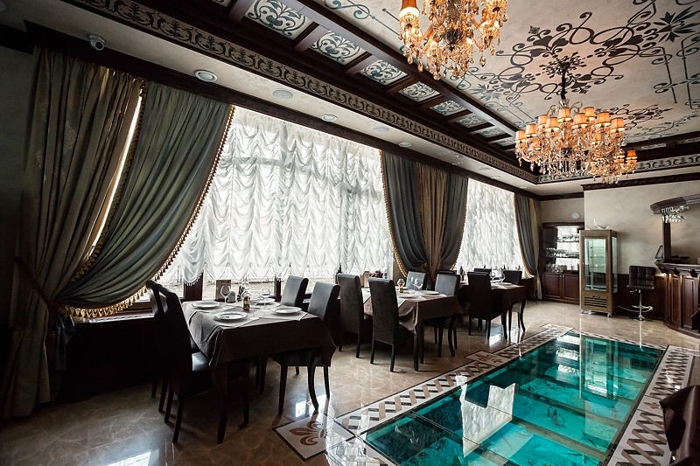

Ресторан «Адмирал»
г. Пятигорск, пр. Кирова, 55
8(8793) 33-00-84
8 (903) 415-00-33

DAKIrestaurant&club
г. Пятигорск, Октябрьская,17, ТЦ «Арбат»
8(962) 000-00-00

Ресторан «Эрмитаж»
г. Пятигорск, пр. Кирова 56
8(8793) 36-36-74

Ресторан итальянской кухни «Иль Густо»
г. Пятигорск, ул. Мира 3
8(8793) 33-11-00

Ресторанный комплекс «Киликия»
г. Пятигорск, пр. Кирова, 43
8(8793) 33-63-99
Лермонтовский разъезд, 22
8(905) 449-99-94
www.kilikiya.ru

Ресторан «Шалаши»
г. Пятигорск, в районе места дуэли им. М.Ю. Лермонтова
8(8793) 32-25-51

Ресторан «Парк «Родник»
г. Пятигорск, ул. Фабричная, 1
8(8793) 30-53-05

Ресторан « Крыша»
г. Пятигорск, ул. Кирова, 65
ТЦ «Галерея» 6 этаж
8(919)740-90-70

Ресторан «Хантама»
г. Пятигорск, ул. Орджоникидзе 11А
8 (8793)32-46-60
8 (928)225-55-38

Ресторан «Кинза»
пр. Калинина, 2А
8(962)013-04-04
Restaurant «Neapolitano»
пр. алинина, 2А
8(928)354-34-35

Ресторан «DaVinci»
ул. 40 лет Октября, 28б, 2 этаж
8(8793)32-90-04

Ресторан «Teslabar&grill»
ул. Козлова, 28
8(909)755-55-51

Ресторан «Цветник»
ул. Кирова, 27
8(800)770-79-27

Ресторан «IL Патио»
ул. Мира, 44А
8(961)464-00-77

Ресторан «Шикари»
ул. Мира, 44А
8(906)474-00-77

Ресторан «Martini»
ул. Орджоникидзе, 17
8(968)277-26-72

Ресто-бар караоке «Bellissimo»
г. Пятигорск, ул. 295 Стрелковой дивизии, 13/1
8(961)447-33-33
www.bellissimo-rest.ru

Арт-кафе «Тет-а-Тет»
г.Пятигорск, пр.Кирова, 23
8(8793) 39-14-25

Кафе «Дары Кавказа»
г.Пятигорск, вершина горы Машук
8(963)381-26-45

Кафе «Ностальжи»
г. Пятигорск, пр. Кирова, 56
8(8793) 36-36-74

Кафе «Печорин»
г. Пятигорск, пр. Кирова, 25а
8(8793)33-43-34

Кафе «Тысяча и одна ночь»
г.Пятигорск, пр.Кирова, 37а
8(918) 770-07-77

Кафе «Кавказский дворик»
г. Пятигорск, ул. Теплосерная, 24
8(8793) 97-35-56

Кафе «Белый кролик»
г.Пятигорск, пр. Кирова, 29а
8(928)262-22-02

Кафе «Бродвей»
г.Пятигорск, пр.Кирова, 39
8(8793) 33-00-58

Кафе «Астория»
г.Пятигорск, пр.Кирова/Дзержинского
8(8793) 39-25-92

Кафе «Глясе»
г.Пятигорск, пр. Кирова, 25/а
8(8793) 39-71-05

Кафе «Ночной Стамбул»
г.Пятигорск, ул. Дунаевского, 5
8(8793) 97-40-78

Кафе «Канатка»
г. Пятигорск, бул. Гагарина, 1
8(8793) 33-25-50

Кафе «Шашлычная №1»
ул. Кирова, 63А
8(928)790-11-11

Кафе Бар «Мята»
ул. 40 лет Октября, 23
8(999)332-22-22

Кофейня «Дон Капучино»
г.Пятигорск, пр.Кирова, 61
8(8793) 39-28-28; 39-25-55

Кофейня «Санта Фе»
г.Пятигорск, пр.Кирова, 69
8(8793) 97-35-28
www.sf-cafe.ru

«Pachia» Bar
пр. Калинина 2А
8(962)013-04-04

«Neapolitano Gelato»
пр. 40 летОктября, 60Б
8(928)355-43-43

Bar & Grill «CHEF»
ул. Панагюриште, 4
8(903)444-40-16

«WOOD Bar»
ул. 40 лет Октября, 60Б
8(938)354-34-35

Loft бар «ТТ»
ул. 40 лет Октября, 71
8(905)441-14-77

Караоке-бар «Velvet»
пр. Калинина, 2А
8(961)444-41-90

Караоке-бар «Лондон»
ул. Орджоникидзе, 11А
8(928)358-20-10

Karaoke club & bar «Royal Arbat»
Октябрьская, 17
8(928)821-58-88

Караоке Бар «Vogue»
ул. Парковая, 37А
8(918)888-88-22

Karaoke & Night club «Garden»
ул. Кирова, 47
8(909)769-00-03

Кафе Бар «Granat»
ул. Мира, 46А
8(968)277-99-77

Караоке Бар « Fabrique»
ул. Октябрьская, 1
8(961)444-11-00

Night club « Version»
ул. Орджоникидзе, 11
8(961)002-46-63

Столовая «Сытый слон»
ул. Октябрьская, 41А
8(8793)33-33-98

Моя Столовая
ул. Октябрьская, 21
8(906)440-13-50

Городская столовая
ул. Кирова, 47
8(8793)33-43-10

4.5. Объекты размещения
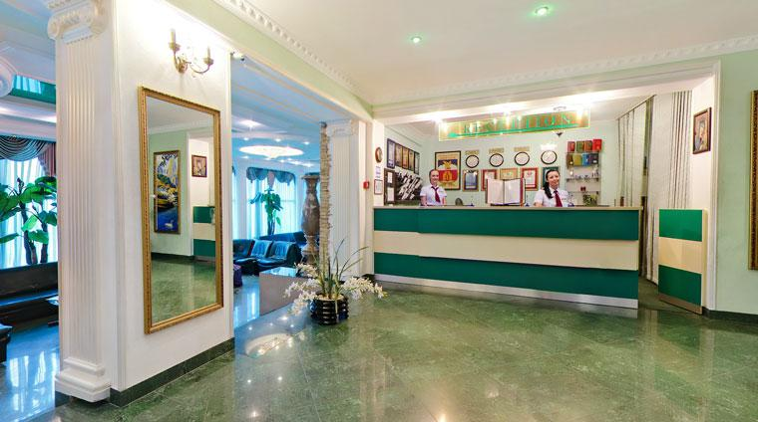

№ п/п | Наименование организации | Фактический адрес | Электронный адрес | Контактные данные
 | ОАО «Гостиница Пятигорск» | г. Пятигорск, ул. Крайнего, 43/1 | piatigorsk.g@yandex.ru | 39-05-05;  33-67-58;  33-67-13
 | Гостиница «Южная» | г. Пятигорск, Ж.Д.Вокзал Привокзальная площадь | piathotel@mail.ru | 33-91-57
 | ООО «Мотель-кемпинг Волна» | г. Пятигорск, ул. Огородная,39 | volina2007.07@mail.ru | 31-86-86;  31-86-72;  31-87-00;  8-928-305-98-24
 | ООО «Гостиница «ИНТУРИСТ» | г. Пятигорск, пл. Ленина 13 | liraintourist.ru@gmail.ru | 34-92-01 34-92-45
 | ООО «Континенталь» | г. Пятигорск, ул.Бунимовича,1 | kontinental-kmv@bk.ru | 33-89-88 33-83-88
 | ООО «Евразия» | г. Пятигорск, ул. Мира, 194 | hotel_evraziya@mail.ru | 39-11-00
 | ООО «Затерянный рай» | г. Пятигорск гора пр.Калинина д,1 "З" | legenda225@yandex.ru lucky_gurt@list.ru | 32-11-24 32-99-42
 | ИП Алиев О.Р. Гостиничный комплекс "Ночной квартал" | г. Пятигорск, ул. Адмиральского, 31 | info@n-kvartal.pro | 39-69-11
 | ООО «Золотой глобус» | г. Пятигорск, ул. Мира, 177 А | anait-89@bk. rugolden.globe@mail.ru | 39-79-03 39-79-02
 | ООО «Партнер» Комплекс «Хантама» | г. Пятигорск, ул. Орджоникидзе, 11 | khantama@mail.ru | 32-46-75 32-46-60
 | ООО «Лазарь» | г. Пятигорск, ул. Бунимовича, 27 | moisov59@mail.ru | 39-24-64 (909) 764 52 96
 | ООО "Курьер сервис" Гостиница «Burzhuy Hotel» | г. Пятигорск, Лермонтовский разъезд, 16/1 | bourgbar@list.ru | 40‒72‒28
 | ООО «Villa Lazio» | г. Пятигорск, ул. Московская, д. 63, строение 2 | villa-lazio@yandex.ru | (962) 001-91-11;  32-73-32;  32-88-84
 | ИП Супрунов М.В.  Отель «Классик» | г.Пятигорск, с/т «Зеленый холм», 14 | info@ciassic-hotel.ru | 39-62-82
 | ИП Бабенко Ю.П. Гостиница «Бристолъ» | г. Пятигорск, ул. Соборная, 19 | spahotel-bristol@mail.ru | 33-31-39 33-32-14
 | ТРК «Наутилус»  ИП Гнездилов Ю.А. | г. Пятигорск, ул.40-лет Октября 56 Б | naytilya07@list.ru tk7.7@mail.ru | 39-10-33 97-32-39
 | ИП Щецова И.Е.  «Golden Hotel» | г. Пятигорск, пр. Калинина,38а | koncern_plus@mail.ru | (962) 450 85 10
 | ИП Лунев А. Ю.  Отель «Комплимент» | г. Пятигорск, ул. Партизанская, 4 | hotelcompliment@gmail.com | (961) 477 55 22
 | ИП Джилавян Л. М.  Гостевой дом «Respect» | г. Пятигорск, ул. Мира,153 | gd.respect001@mail.ru gd.respekt@mail.ru | 39-75-65
 | ИП Даниелян А.Л.  Гостиница «Daniel» | г. Пятигорск, Бештаугорское шоссе, 16 | daniel-armenuhi@mail.ru | 40-56-47 (962) 442 00 20
 | ИП Григорян П. А.  Отель «Романтик» | г. Пятигорск, ул. 8-я линия, 22 | pavel.grigoryan.1960@mail.ru | (962) 000 10 70
 | ИП Тибилова Л. В.  «Гостевой дом» | г. Пятигорск, Старосмоленское шоссе,7 | - | (938) 310 95 22
 | ИП Григорян С. С  Отель «Аризона» | г. Пятигорск, ул. Георгиевская, 70 | arizona313330@mail.ru | 31-33-30
 | ИП Акопян К. Е.  Гостиница «Либерти» | г. Пятигорск,пос. Горячеводский, ул. Воровского, 105 | liberty.67@mail.ru | (905) 413 13 33 (928) 222 09 33
 | ИП Орлова И.В. Гостиница «Зелёная» | г. Пятигорск, ул. Соборная, 20 | zelenaya-kmv@yandex.ru | (918) 809 18 15 (910) 412 09 33
 | ИП Манилов В.С Отель «Diamond» | г. Пятигорск, ул. Широкая, 123 | gayaaa@rambler.ru | (928) 341 19 07
 | ИП Тумасян Л.Р. Отель "Лига Чемпионов" | г. Пятигорск, ул. Украинская, 42 | - | (905) 469-88-08
 | ИП Кодоев Г.Г «Альберия» | г. Пятигорск, пос. Свободы, ул. Новая,4 | alberia@mail.ru | 31-96-18
 | ИП Арзуманян А.Н. Гостевой дом «Алекс» | г. Пятигорск, ул. Ессентукская, 28д | domaleks-kmv@mail.ru | 39-72-73 (905) 417 -77-22
 | Гостевой дом «Альпина» | г. Пятигорск, ул. Сергеева, 237 | - | (918) 740 97 00 (928) 346 05 76
 | ИП Мусаелян Б.А. Отель "Арго" | г. Пятигорск, ул. Луговая, 74 а, массив 13, участок 121 | hotelargo@bk.ru | (928) 349 83 49
 | ИП Швайко И.А. Хостел «Уют» | г. Пятигорск, ул. Захарова, 14 | - | (928)317-42-05
 | ИП Мкртичян Г.К. Гостевой дом «Двин» | г. Пятигорск, ул. Фабричная, 13 а | - | (903) 444 72 22
 | ИП Сатунц Р.С. Гостевой дом "У друзей" | г.Пятигорск, 9-й переулок,6 | - | (962)-020-12-54
 | ИП Мусаелян М.А. Отель "Престиж" | г.Пятигорск, пр.Кирова,94. корп.1 | gostevoidom.prestizh@bk.ru | (938)-865-08-88 (928)-363-78-10
 | ИП Колушев Э.П. Гостевой дом "Комфорт" | г.Пятигорск, пр.Калинина,119 | - | 39-04-00 928-264-85-76 961-441-30-82
 | ИП Маринич С.И. гостевой дом "Радон" | г.Пятигорск, ул. Академика Павлова, 8 | hous_radon@mail.ru | 918-762-70-73
 | ИП Баяндурова О.В. гостевой дом "Юг" | г.Пятигорск, ул. Жукова, 2а | adeli-nochka@mail.ru | 905-412-10-01
 | ИП Плисак Л.И. СПА отель "Парус" | г.Пятигорск, ул. Ивовая, 2 | l.plisak@mail.ru | 903-444-39-77 928-300-03-81
 | ИП Исаханян А.Р. гостиница "Парк Родник" | г.Пятигорск,  ул. Приозерная, 5 | info@park-rodnik.ru | 30-53-05 бух. 905-443-36-66 адм. Жанна
 | ИП Шапошникова Ю.П. Гостиница "Орхидея" | г.Пятигорск, пр. Калинина, 298 | istomina.s@mail.ru | 928-911-71-23 Юлия Павловна 928-340-22-27 Светлана Юрьевна
 | ИП Данилов Э.А. Гостевой дом на Кавказской | г.Пятигорск, ул.Кавказская,6 | - | 36-71-47 (928)-322-54-30 (928)-810-53-80
 | ООО «Бештау" обособленное подразделение "Отель" «Бештау» | г. Пятигорск, ул.1-ая Бульварная, 17 | info@hotel-beshtau.ru | 32-30-30 32-32-70 32-96-62
 | ФЛ ФГБОУ ВПО «Российский РГСУ» в г. Пятигорск Отель «Машук» | г. Пятигорск, ул. К. Маркса/Академика Павлова, 22/42 | mashuk@rgsu.net mashuk-hotel@yandex.ru | 33-59-77 (800) 100 50 43
 | ИП Саакова Э.Е. Отель «Кристэлла» | г. Пятигорск, ул. Широкая, 40 | info@kristella-hotel.ru | 30-70-93 (92) (928) 813 62 40
 | ООО "Отельер Кмв" СПА отель «Хаят» | г. Пятигорск, Бештаугорское шоссе,161 | otelhayat@mail.ru | 38-06-07
 | ИП Джикаева А. К. Гостиница «ЖАРА» | г.Пятигорск, ул. Войкова, 70 | jara.su2013@yandex.ru | 31-39-68 (928) 244 24 07
 | ИП Юндина И. В. Хостел «Like» | г.Пятигорск, ул. Буачидзе 2/2 | yundina@list.ru | 39-49-40 (967) 416 36 51
 | И.П. Тихонова Л. Б. Хостел «Свои» | г.Пятигорск, ул. Красная,5/3 | hostel_pyatigorsk@mail.ru | (962) 451 62 75
 | ИП Трушкина В.Н. Хостел "Централь" | г.Пятигорск, ул. Карла Маркса,3/5 | centralhostels@mail.ru | (928) 811 15 95
 | ИП Петров А. Л. Хостел «Жить Просто» | г.Пятигорск, ул.Чкалова, 6 А | zhitprosto@bk.ru | (988) 108 80 80
 | ИП Осадчук В. М. Гостевой дом "Цветник Пятигорья" | г.Пятигорск, ул. Пастухова, д. 15, А | kamenskaya1958@yandex.ru | (989) 998 74 47; 8-903-414-62-12
 | ИП Мысак В.В. Хостел "Привалъ 17" | г.Пятигорск, ул. Пирогова 17/3 | hostelprival@gmail.com | (928) 316 59 88 (988) 099 20 26
 | ИП Кюльбякова Кетино Ильинична Отель "Gold Star" | г.Пятигорск, ул. Широкая 111,А | kck111@mail.ru | (962) 000-14-12 (962) 002-04-08
 | ИП Байчорова А.С. Гостиница "Ориент" | г.Пятигорск, ул. Бунимовича, 40 | orient2016@inbox.ru | 33–69–92 (928) 313 65 05
 | ИП Акопян И.А. Отель «Ника» | г.Пятигорск,  ул. Коллективная, 3б/1 | - | (968) 261-39-60
 | ИП Цураев А. И. Гостевой дом "Мотель на Дзержинского" | г.Пятигорск, ул.Дзержинского,57 | - | (928)-244-78-33
 | Гостевой дом "УЮТ" | г.Пятигорск, ул. Дзержинского, 66 | lavrenenko@mail.ru | 8 (903) 416-55-50
 | Отель "Империя" | г.Пятигорск, ул. Карла Маркса, 12 | hotel-impire@yandex.ru | 8 (928) 631-31-62
 | Отель "Ураги" (быв. "River") | г. Пятигорск, ул. Калинина, 135 | hoteluragi@mail.ru | 31-71-41
 | Гостевой дом "ТУРИСТ" | г.Пятигорск, ул. Тамбуканская, 71 |  | 8 (928) 340-48-81
 | Гостевой дом "на Пастухова" | г.Пятигорск, ул. Пастухова, 1 | bidmar@bk.ru | 8 (928) 817-99- 71
 | Гостевой дом у Подножья Машука | г.Пятигорск, ул. Пирогова, 6 | samoilovyri@yandex.ru | 33-22-44
 | Гостевой дом "Уютный ДОМ" | г. Пятигорск, ул. Коста Хетагурова, 102 | - | 8(928)982-77-12
 | Хостел "Городъ" | г. Пятигорск, ул. 40 лет Октября, 42 | hgorod5gor@mail.ru | 8(919)747-23-08
 | Хостел «Комфорт» | г. Пятигорск, ул. Крайнего, 89 | - | 8(918)753-64-55
 | Апарт-отель "Дежа-Вю" | г.Пятигорск, ул.Ессентукская,74 | - | 8(929)858-88-83
 | Гостевой Дом "Александра" | г.Пятигорск, ул. Первомайская,46 | - | 8(962)740-17-00
 | Мини-отель "Светофор" | г.Пятигоррск, ул.Школьная,94 | - | 8(905)445-94-44
 | Гостевой Дом "Алла" | г.Пятигорск, ул. Университетская,55 |  | 8(928)308-33-88
 | Отель "Альтаир" | г. Пятигорск, ул. Ессентукская, 31 | gas945116@rambler.ru | 8(938)302-47-77
 | Гостевой дом "Форест" | г. Пятигорск, ул. Баксанская, 60 | 89061119900@mail.ru | 8(906)111-99-00
 | Хостел "Сиеста" | г. Пятигорск, ул. 295 - Стрелковой Дивизии, 13, к. 3 | siesta.hostel@mail.ru | 8(928)308-40-25
 | Отель эконом-класса "На Первомайской 15" | г. Пятигорск, ул. Первомайская, 15 | aveayk777.822@mail.ru | 8(929)310-01-00
 | Хостел "Жемчужина" | г. Пятигорск, ул.Мира, 156 А | - | 8(905)444-11-15;  8(928)327-94-44
 | Гостевой дом "Слон" | г. Пятигорск, ул. Бунимовича, 15 | mashuk99@yandex.ru | 8(928)375-88-13
 | Гостевой дом "Люкс" | г. Пятигорск ул. Розы Люксембург, 147 | - | -

4.6. Объекты досуга и развлечения

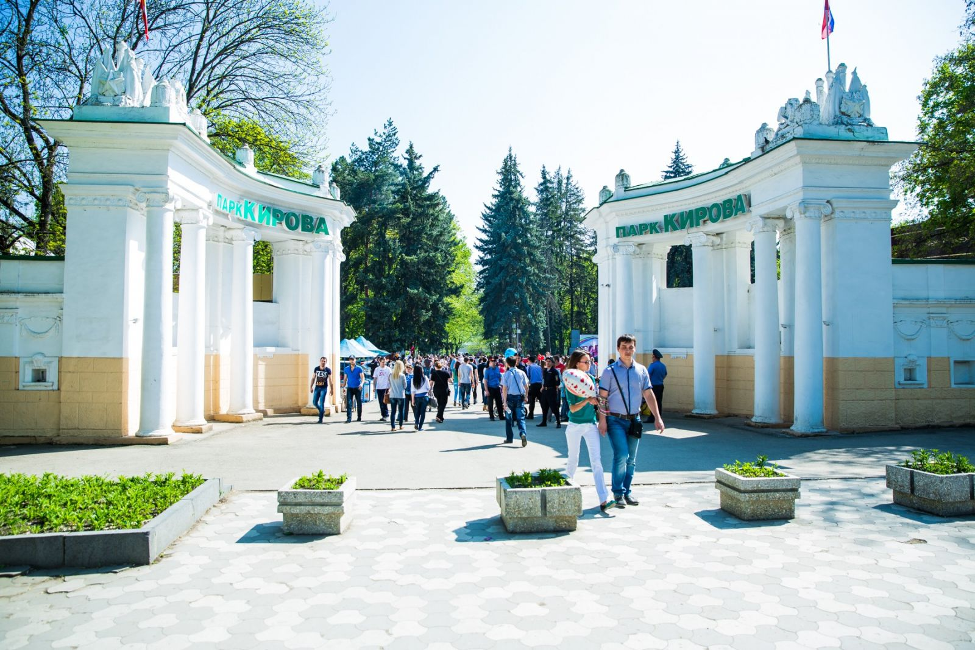
Парк культуры им. С.М.Кирова
г. Пятигорск, ул. Дунаевского, 5
8(8793) 97-40-05

ГБУК «Пятигорский краеведческий музей»
г. Пятигорск, ул. Бернардацци, 2
8(8793) 33-08-51

ГБУК «Государственный музей-заповедник М. Ю. Лермонтова»
г. Пятигорск, ул. Лермонтова, 4
8(8793) 33-97-31

ГУК «Ставропольский государственный краевой театр оперетты»
г. Пятигорск, пр-т Кирова, 17
8(8793) 39-07-01

Центральная городская библиотека им С. Михалкова
г. Пятигорск, ул. Кирова, 68
8(8793)33-56-96

Центральная городская библиотека им. М. Горького
г. Пятигорск, ул. Козлова, 1
8(8793) 33-56-96

Городской Дом культуры №1
г. Пятигорск, пр. 40 лет Октября,10
8(8793) 32-84-28

Пятигорский Ипподром
г. Пятигорск, ул. Ермолова, 219
8(8793) 98-71-65

КЗ «Камертон»
г. Пятигорск, ул. Дунаевского, 5
8(8793)33-91-43

ТРЦ «Галерея»
г. Пятигорск, пр. Кирова, 65
8 (8793) 38-92-20
www.gallery-kmv.ru

ТРЦ «Вершина Plaza»
г. Пятигорск, ул. Ессентукская, 31а
8 (8793) 20-02-05
www.vershina-cinema.ru

ТРЦ «Арбат» (боулинг)
г. Пятигорск, ул. Октябрьская, 17
8(8793)33-27-80

Кинотеатр «Родина»
г. Пятигорск, ул. Братьев Бернардацци, 4
8(8793)33-47-29, 8(928)326-75-95

Кинотеатр «Другар»
г. Пятигорск, Комсомольский парк
8(8793) 40-54-44
www.drugar.su

Кинотеатр «Кино-Вершина»
г.Пятигорск, ул. Ессентукская, 31а, ТРЦ Вершина Plaza
8(8793)20-00-62

Кинотеатр Галерея «Синема»
г.Пятигорск, ул. Кирова, 65, 4 этаж
8(8793)38-92-01

Выставочный зал Кофейня Гукасова
г. Пятигорск. ул Кирова, 23
8(8793)39-15-87

Выставочный зал «Стар»
г.Пятигорск, ул.Держинского, 49А кафе «Визави»
8(8793)39-15-87

4.7 Объекты здравоохранения

ГБУЗ СК "Городская клиническая больница "
г. Пятигорск,
ул. Пирогова, д. 22
тел. 33-59-23

ГБУЗ СК "Пятигорская городская клиническая
больница №2 "
г. Пятигорск,
ул. Адмиральского, д. 6
тел. 98-48-39

ГБУЗ СК " Пятигорская городская специализированная
инфекционная больница»
г. Пятигорск, Бештаугорское шоссе, 7
тел. 32-59-52

ГБУЗ СК «Пятигорский межрайонный родильный дом"
г. Пятигорск, проспект Калинина, д. 29тел. 39-38-61

ГБУЗ " Городская детская больница г. Пятигорска»
г. Пятигорск,
ул. Пушкинская, д. 4
тел.39-37-21

ГБУЗ СК "Пятигорская городская поликлиника №1"
г. Пятигорск, ул. 1-я Бульварная, д. 37
тел./факс 32-74-68
ГБУЗ СК "Городская поликлиника №3 "
г.Пятигорск, р. Горячеводский, проспект Советской Армии, д. 88
тел.31-14-99
ГАУЗ СК " Городская Стоматологическая поликлиника"
г. Пятигорск, проспект 40 лет Октября, д. 19
тел/факс 32-38-94
ГБУЗ СК " Станция скорой медицинской помощи"
г. Пятигорск, ул. Пирогова, д. 22
тел./факс 33-30-67,33-26-01

ГБУЗ СК "Пятигорский межрайонный противотуберкулезный диспансер"
357500, г. Пятигорск,
ул. Адмиральского, д. 4

Пятигорский филиал ГБУЗ СК "Краевая
специализированная психиатрическая больница № 3"
г. Пятигорск, разъезд Лермонтовский
тел./факс 32-82-82

ГБУЗ СК "Пятигорский межрайонный онкологический диспансер"
г. Пятигорск, проспект Калинина, д. 31
Тел./факс 97-33-61

Пятигорский филиал ГБУЗ СК "Краевой клинический
наркологический диспансер"
г. Пятигорск, ул. Красная, д. 4 а

4.8. Финансово-кредитные учреждения

№ | Наименование организации | Юридический адрес, электронный адрес | Телефон
1 | Расчетно-кассовый центр  в г. Пятигорск, отделения по СК Южного главного управления ЦБРФ | 357500  г. Пятигорск,  ул. Кирова, 25 | 33-08-31  33-08-48  33-08-34  8-928-306-85-93
2 | Дополнительный офис «Пятигорский» ПАО «Ставропольпромстройбанк» | 357500  г. Пятигорск,  ул. Крайнего, 2 А  pyat@psbst.ru | 33-32-34  33-24-49
3 | Пятигорский филиал АО АКБ «Международный Финансовый Клуб» | 357502  г. Пятигорск,  пр. Калинина, 90а  ptg@mfk-bank.ru | 33-56-05  ф. 33-56-51  8-928-265-95-98
4 | Дополнительный офис «Пятигорский» филиала №4 ПАО коммерческого банка «Центр Инвест» | 357500  г. Пятигорск,  ул. Соборная, 12 | 33-09-90  33-10-96  97-33-93
5 | Пятигорское отделение  (на правах управления) Ставропольского отделения  № 5230 Юго-Западного Банка ПАО «Сбербанк» | 357500  г. Пятигорск,  ул. Орджоникидзе, 21 | 33-22-43  ф. 33-55-85  8-988-100-37-70  8-988-100-41-34
6 | Дополнительный офис  № 024/1001 филиала банкаГПБ (АО) «Северо-Кавказский» | 357500  г. Пятигорск,  ул. Октябрьская, 46а  Vladimir.Trubaev@stavropol.gazprombank.ru | 39-02-72  39-02-77  97-40-65  8 905 417 78 88
7 | Дополнительный офис № 5 Ставропольского филиала банка «Возрождение» (ПАО)  г. Пятигорск | 357500  г. Пятигорск,  ул. Калинина, 119  v.rykalov@stavropol.voz.ru | 39-24-62  39-26-08  8-928-357-36-82
8 | Дополнительный офис «Отделение в  г. Пятигорске» филиала СКРУ ПАО «Московский индустриальный банк»,  «Минбанк» | 357500  г. Пятигорск,  ул. Октябрьская,34/  пр. Калинина, 84 | 33-85-00
9 | Дополнительный офис в  г. Пятигорске филиала банка ВТБ(ПАО)в г. Ставрополь | 357500  г. Пятигорск,  ул. Малыгина, 24 А  sta50035@sta.vtb.ru | 39-05-07  39-05-06  ф. 39-05-08
10 | Северо-Кавказский филиал  ПАО КБ«Восточный экспресс Банк» | 357500  г. Пятигорск,  ул. 295 Стрелковой дивизии, 13 корп. 2  naryzhnaya.pyatigorsk@ uniastrum.com | 8 (800) 100 71 00  8 (863) 268 86 00  8-928-347-18-08
11 | Дополнительный офис № 2 в  г. Пятигорске филиала ПАО «Уралсиб» в  г. Ставрополь | 357500  г. Пятигорск,  ул. Октябрьская, 46 | 97-34-37  97-34-31  97-34-36  8-962-015-19-54
12 | Дополнительный офис «Пятигорский»/26  Ставропольского филиала № 2 ПАО «БИНБАНК» | 357500  г. Пятигорск,  пр. 40 лет Октября, 23  m.demchenko@binbank.ru | 32-05-09  32-08-65  8-905-417-55-65
13 | Дополнительный офис «Пятигорский»  Ставропольского филиала  ПАО «Промсвязьбанк» | 357500  г. Пятигорск,  ул. Малыгина, 24 В | 39-56-26  39-56-87  33-45-33
14 | Центр клиентского обслуживания  ПАО «Росбанк» | 357500  г. Пятигорск,  ул. Теплосерная, 21 а  VGDzyuba@stav.rosbank.ru | 33-72-30  33-89-24  8-928-340-75-54
15 | ПАО «Почта Банк»  ОЦ Пятигорск | 357500  г. Пятигорск,  ул. Малыгина, 24 В  bondarenkoev1@pochtabank.ru | 8-928-006-29-40
16 | ПАО «Пятигорский» филиала  № 2351 банка ВТБ24 (ПАО) | 357500  г. Пятигорск,  пр. Кировва, 86  masalkinda@stavropol.vtb24.ru | 8-800-100-24-24
17 | Операционный офис «Пятигорский» Южного филиала АО «Райффайзенбанк» | фактич.357500  г. Пятигорск,  пл. Ленина, 2 | 34-74-00  34-74-02  34-74-01  8-918-099-70-34  (495) 721-99-00  (861) 210-99-22 доб. (1005) секр.  ф. (861)210-99-20
18 | Операционный офис № 3349/6/2 в г. Пятигорск Ставропольского регионального филиала  АО «Россельхозбанк» | 357500  г. Пятигорск,  пр. Калинина, 38 А | 33-31-95  33-57-40
19 | кредитно-кассовый офис «Пятигорский»  АО «Банк Русский Стандарт» | 357500  г. Пятигорск,  ул. Февральская, 3 А  ngoncharova@rsb.ru | 97-36-78  97-36-80 Наталья  97-36-77
20 | Пятигорское региональное Представительство дирекция ЮГ  ООО «Хоум кредит энд финанс банк» | 357500;  г. Пятигорск,  ул. Кучуры, 8  Konstantin.Lennikov@ homcredit.ru | 38-12-00
21 | Кредитно-кассовый офис № 156  ООО «Русфинанс Банк» | 357500  г. Пятигорск,  пр. Калинина, 2 б, | 32-68-26
22 | Кредитно-кассовый офис «Пятигорск»  «Ренессанс Кредит» | 357500  г. Пятигорск,  пл. Ленина, 2а | 31-75-30
23 | Кредитно-кассовый офис  ПАО «Совкомбанк» | 357500  г. Пятигорск,  пр. Кирова, 45 | (988) 700 23 62
24 | Страховой отдел «Пятигорский» ПАО СК«Росгосстрах» | 357500  г. Пятигорск,  пр. Калинина 134 а | 31-69-39  31-61-17  (962) 437 84 78
25 | Отдел № 32 УФК по СК | 357500  г. Пятигорск,  проспект Кирова, 58  ofk2132@mail.ru | 33-90-92  33-90-55  968 2681306

ОАО АКБ «Международный Финансовый Клуб»
Пятигорский филиал

- г. Пятигорск, пр. Калинина, 90А

Дополнительный офис «Пятигорский» филиала № 4
ОАО КБ «Центр-Инвест»

1.Ессентукская, 31а. 1 этаж
2.Соборная, 12. 1 этаж

Пятигорское отделение (на правах управления)
Ставропольского отделения № 5230 ОАО «Сбербанк России»

- ул. Орджоникидзе, 21
- ул.Зубалова, 18
- ул. Орджоникидзе, 21
- ул. Орджоникидзе, 21
- пр-кт 40 Лет Октября, 56в
- пр-кт 40 Лет Октября, 56в
- пр-кт 40 Лет Октября, 56в
- ул. Февральская, 54
- ул. Февральская, 54
- ул. Октябрьская, 8
- ул.Адмиральского, 10, строение 1
- ул.Адмиральского, 10, строение 1
- ул.Адмиральского, 10, строение 1
- Горячеводский ул. Ленина, 30
- пр-кт Кирова, 59
- пр-кт Кирова, 59
- ул. Украинская, 48б
- ул.Бунимовича, 13
- ул.Панагюриште, 4
- ул.Панагюриште, 4
- ул.Панагюриште, 4
- пр-кт Кирова, 57
- ул. Крайнего, 56
- ул. Крайнего, 56
- ул. Крайнего, 56
- ул. Подстанционная, 13а
- пр-кт Калинина, 134
- б-р Гагарина, 39
- раз.Лермонтовский, 3
- ул. Братьев Бернардацци, 4
- ул.Коста Хетагурова, 57
- тер Гора Казачка
- ул. Ермолова, 38
- ул. Подстанционная, 26
- ул. Пирогова, 22
- ул. Зеленая, 69
- ул. Карла Маркса, 14
- ул. Подстанционная, 1
- ул. Московская, 1
- ул. Мира, 3
- ул. Садовая, 210
- ул. Университетская, 35
- ул. ПРОГРЕССА, 73
- ул. Дунаевского, 9
- пл. Привокзальная, 1
- ул. Адмиральского, 6
- пр.-кт Свободы, 65
- ул. Пальмиро Тольятти, 178
- Константиновская ул. Октябрьская, 108
- ул. Садовая, 236
- улЕссентукская, 29д
- раз.Лермонтовский
- ул. Подстанционная, 14
- ул.Панагюриште, 18а
- Горячеводский ул. Ленина, 34
- ул. 1-я Бульварная, 39
- ул. Ермолова, 12
- ул. Пирогова, 22
- пр.-кт Кирова, 65
- ул. Козлова, 52
- пл. Ленина, 13
- ул. Лермонтова, 9
- ул.Кучуры, 8
- Свободы ул. 1-я Набережная, 32
- ул. Розы Люксембург, 86
- ул. Мира, 16
- ул. Орджоникидзе, 11а
- ул. Садовая, 214
- пр.-кт Кирова, 26
- б-р Гагарина, 2а
- Горячеводский ул. Малиновского, 7
- ул. Февральская, 285
- ул. Крайнего, 56
- пр.-кт Калинина, 5а
- ул. Садовая, 210
- ул. Садовая, 210
- ул. Украинская, 48б
- ул.Панагюриште, 4
- ул.Бунимовича, 7
- ул. Коллективная, 3
- ул.Бунимовича, 13
- ул.Адмиральского, 10, строение 1
- ул.Бештаугорская, 5
- ул.Ессентукская, 29г
- ул. Мира, 3
- ул. Козлова, 39
- пр.-кт Калинина, 5а
- ул. Ермолова, 40
- пл. Ленина, 2
- ул. Соборная, 24
- пр.-кт Кирова, 59
- ул. Украинская, 48б

Дополнительный офис № 5 Ставропольского филиала
банка «Возрождение» (ОАО)

- Калинина проспект, 119. 1 этаж
- Кирова проспект, 70а. 1 этаж
- Нежнова, 67/1

Дополнительный офис «Пятигорский» филиала
СКРУ ОАО «Московский Индустриальный Банк»

1. 295 Стрелковой Дивизии, 1
2. Булгакова, 7
3. Георгиевская, 329
4. Ессентукская, 31
5. Калинина проспект, 158
6. Калинина проспект, 84
7. Козлова, 52а
8. Ленина площадь, 13
9. Мира, 3

Дополнительный офис № 2 в г. Пятигорске филиала
ОАО «Уралсиб» в г. Ставрополь

1. г. Пятигорск, ул. Октябрьская, 46

Дополнительный офис «Пятигорский» филиала
ОАО «Бинбанк»

- 40 лет Октября проспект, 23. 1 этаж
- 40 лет Октября проспект, 56Б. 1 этаж
- Ессентукская, 31а. 1 этаж
- Кирова проспект, 50. 2 этаж
- Кирова проспект, 65. цокольный этаж

Дополнительный офис «Пятигорский» Ставропольского филиала
ОАО АКБ «Промсвязьбанк»

- г. Пятигорск, ул. Малыгина, 24В

Дополнительный офис «Пятигорский» Ставропольского филиала
ОАО АКБ «Росбанк»

- г. Пятигорск, ул. Теплосерная, 21А – 2 банкомата

Операционный офис «Пятигорский» Южного филиала
ЗАО «Райффайзенбанк»

- Бештаугорское шоссе, 94
- Ессентукская, 71
- Ленина площадь, 2
- Мира, 3. 1 этаж
- Октябрьская, 1

Операционный офис представительства
ЗАО «Банк Русский Стандарт»

- г. Пятигорск, ул. Февральская, 3А

Кредитно-кассовый офис «Региональный Центр»
г. Пятигорск Южного филиала ООО «Хоум Кредит энд Финанс Банк»

- г. Пятигорск, пр. Кирова, 36/ул. Дзержинского, 42

Дополнительный офис «Пятигорский»
ПАО «Ставропольпромстройбанк»

1. 295 Стрелковой Дивизии, 13
2. 40 лет Октября проспект, 23
3. 40 лет Октября проспект, 60Б ст. 1
4. Адмиральского, 41
5. Бунимовича, 34
6. Ермолова, 16 ст.1
7. Кирова проспект, 44
8. Кирова проспект, 65. цокольный этаж
9. Крайнего, 2а
10. Крайнего, 43
11. Ленина, 27
12. Московская, 1
13. Панагюриште, 1
14. Привокзальная площадь, 1в
15. Университетская, 7

ПАО «Почта Банк»
ОЦ Пятигорск

1.Кирова проспект, 52
2.Крайнего, 47
3.Украинская, 48а

Операционный офис № 3349/6/2 в г. Пятигорск
Ставропольского регионального филиала
АО «Россельхозбанк»

1.Калинина проспект, 38а
2.Кирова проспект, 27а
3.Кирова проспект, 65

Дополнительный офис в
г. Пятигорске филиала банка ВТБ (ПАО) в г. Ставрополь

1.1-я Бульварная, 17
2. Бештаугорское шоссе, 9
3. Ессентукская, 31а
4. Кирова проспект, 86 ст1
5. Кочубея, 23. 1 этаж; аптека 36.6
6. Лермонтовский разъезд, 4 ст.1
7. Малыгина, 24а
8. Мира, 3. 1 этаж
9. Октябрьская, 5
10. Советская, 95
11.Украинская, 59

4.9.Туристская инфраструктура для лиц
с ограниченными возможностями здоровья

В городе Пятигорске поручнями и пандусами для маломобильных групп населения оборудованы: 2 учреждения образования, 7 учреждений культуры, 7 объектов физкультуры и спорта, 35 объекта транспортной инфраструктуры, в том числе 8 пешеходных переходов оснащены звуковой сигнализацией и рельефной тактильной плиткой (для слабовидящих), обустроены пандусы в курортной зоне на бульваре Гагарина и в сквере Ленина, оборудованы тактильными мнемосхемами 2 остановки: «Ж/д Вокзал» и «Бульвар Гагарина». Объекты культурного и туристского посещения города Пятигорска:
-ГБУК СК «Ставропольский государственный краевой театр оперетты»- доступны специально выделенные участки и помещения для инвалидов, передвигающихся на креслах-колясках, с нарушениями опорно-двигательного аппарата, с нарушениями слуха, с нарушениями умственного развития.
-ГБУЗ СК «Государственный музей – заповедник М.Ю. Лермонтова» - доступны специально выделенные участки и помещения для инвалидов с нарушениями опорно-двигательного аппарата, с нарушениями зрения, с нарушениями слуха, с нарушениями умственного развития.

5. Рекреационная сеть

Информационная справка об учреждениях туристского профиля

№ | Наименование  организации | Фактический  адрес | Контактные телефоны | Адрес официального сайта в информационно-телекоммуникационной  сети «Интернет».  (при наличии) | Электронный адрес  (при наличии)
 | «Пятигорское/ Центральное бюро путешествий и экскурсий» | 357500  г. Пятигорск, ул. Крайнего, 74 | (8793) 33-46-95  (8793) 33-00-54 | www.pbpe.ru | pbpe-kmv@mail.ru  centr-buro@mail.ru
 | «Лайт» | 357500  г. Пятигорск,  ул. Козлова, д. 13 оф.1 | (8793) 33-70-49  (8793) 97-42-57  (8793) 33-33-31  (8793) 33-93-32 | www.light-tour.su | info@light-tour.su
 | «Энжел» | 357500  г. Пятигорск, пр. Калинина, д. 72 | (8793)39-38-03  (8793)39-30-05 | www.angeltour.ru | info@angeltour.ru
 | Фирма «Интертур» | 357500  г. Пятигорск, ул. Крайнего, д. 49 «а», офис 210 | (8793)36-36-22  (8793)36-36-07 | www.intertour-kmv.ru | intertour@infranet.ru
 | Турагентство «Континенталь» | 357500  г. Пятигорск,  пр. Кирова, д. 36, офис 20 | (8793) 39-13-90 | - | kontinental26@mail.ru
 | «КредиТор» | 357500  г. Пятигорск, ул. Университетская, д. 1 | (8793)33-53-43  (8793)33-74-02 | www.tez-tour.com | kmv@tez-tour.com
 | «Вояж» | 357500  г. Пятигорск,  ул. Орджоникидзе, д. 11 «а», офис 303 | (8793) 33-54-83  (8793) 32-30-33  (8793) 32-04-33 | www.voyaje-tur.ru | kmv@voyaje.net  kmv@voyaоje.com, travel@voyaje.com
 | Турагентство «Глобус» | 357500  г. Пятигорск, пр-т. 40 лет Октября, д. 69, кв. 3 | (8793)39-19-79 | - | globus5gor@mail.ru
 | «Елена-тур» | 357500  г. Пятигорск, ул. Бунимовича, д.34 | (8793)39-21-20  8 988 7495966 | www.elena-tour.ru ( на дороботке) | elenatour70@gmail.com
 | «Ариадна КМВ» | 357500  г. Пятигорск, пр-т. Калинина, д.54 «а» | (8793)39-05-90  (8793)32-13-16 | www.ariadna-kmv.ru | ariadnakmv@mail.ru
 | «Тарагона» | 357500  г. Пятигорск, пр. Калинина, д. 77 | (8793)97-38-51  (8793)97-33-36  (8793)40-54-05 | http://mgp.ru/ | pyati@mgp.ru  pyati2@mgp.ru  0051251@mail.ru
 | «Апачи» | 357500  г. Пятигорск, ул. Октябрьская, 1 | (8793)33-36-46 | - | info@apachi-tour.ru
 | ТК «Ладья» | 357500  г. Пятигорск, пр. Кирова, д. 90 | (8793)39-44-03  (8793)33-49-70  (8793)39-17-17 | www.ladya-kmv.ru | info@ladya-kmv.ru  ladyatour@yandex.ru
 | Турагентство «HolidayS» | 357500  г. Пятигорск, ул. Пастухова, д. 40 | (8793) 33-22-04 | www.holidays-tour.ru | hollidaysput@yandex.ruhollidays@yandex.ru
 | «Альфа-Одиссея» | 357500  г. Пятигорск, ул.  Крайнего, 45 | (8793)33-67-67  (8793)39-48-48 | www.odisseyatur.ru | info@odisseyatur.ru
 | «Регион – КМВ» | 357500  г. Пятигорск, станица Константиновская, ул. Тенистая, 27 | (8793) 39-13-10  (8793) 33-23-32 | www.kmv-sanatorium.ru | region-kmv@mail.ru
 | Туристическая компания «Золотой глобус путешествий КМВ»  «Golden Travel» | 357500  г. Пятигорск, пр-т. Калинина,108 | (8793) 39-33-11 | - | travel-kmv@mail.ru
 | Туристическая фирма «МустангЪ КМВ» | 357500  г. Пятигорск, пер. Тебердинский, д.7 | (8793)33-48-48  (8793)39-03-03 (8793)33-83-38 | - | weekend48@mail.ru  mustang-kmw@mail.ru
 | «Ровита-Тур» | 357500  г. Пятигорск, ул. Кирова, д. 78, офис 208 | (8793) 33-34-00 | - | rovita-tour@mail.ru
 | Туристическая фирма «Лето» | 357500  г. Пятигорск, пр. Калинина, д. 68 | (8793) 33-33-34  (8793) 39-31-51 | www.letocom.ru | info@letocom.ru
 | «Югзар» | 357500  г. Пятигорск, ул. Новороссийская, д. 20 | (8793) 33-99-72  (8793) 33-99-73 | - | ugzar_tour@mail.ru
 | Туристская фирма «Бел-тур» | 357500  г. Пятигорск, пр. 40 Лет Октября, д. 85 | (8793) 39-24-63 | - | bel-tur.kmv@rambler.ru
 | Тур Агентство «Алые паруса» | 357500  г. Пятигорск, пр. Калинина, д. 2, корп. 3,кв 107 | (8793) 33-37-95  (905) 417-00-37 | www.turist-kmv.ru | alie-parusakmv@mail.ru
 | «Машук» | 357500  г. Пятигорск, пр. Кирова,47 | (8793) 39-07-30  (905) 492-45-18  (928) 346-32-99 | www.mashuk-tour.ru | mashuk-tour@mail.ru
 | Курортное бюро «Солнышко» | 357500  г. Пятигорск, пр. Кирова, д. 21, оф.17 | (8793) 39-39-59 |  | kurburo.sol@gmail.com
 | Офис сети продаж  «Горячие туры» | 357500  г. Пятигорск, ул. Крайнего, д. 49, оф.310 | (8793) 36-36-84 | www.hott.ru | pyatigorsk@hott.ru
 | «Беллинсгаузен» | 357500  г. Пятигорск, ул. Комарова, д. 6 | (8793) 39-79-43 | - | bellinsgauzen-tur@yandex.ru
 | «Арина» | 357500  г. Пятигорск, ул. Пер. Надречный д 6 офис 5 | (8793) 30-70-17 | www.1001tur.ru | pyatigorsk@1001tur.ru
 | «Адамант-Тревел» | 357500  г. Пятигорск, ул. Октябрьская, д. 21 | (8793) 33-39-27 | - | magellan_kmv@list.ru
 | Турфирма «Гранд-Тур» | 357500  г. Пятигорск,  Козлова, 28, офис 203 | (8793) 33-20-51 | www.grandkmv.ru | grand-tour.kmv@yandex.ru
 | Туроператор «Корал тревел регионы» | 357500  г. Пятигорск, ул. Крайнего, д. 56, оф. 311 | (8793) 30-70-70  (8793) 30-30-03 | www.coral.ru | roman.kovalenko@coral.ru
 | «Дольче Вита» | 357500  г. Пятигорск, ул. Коста Хетагурова, д.8 | (8793) 33-80-45 | - | dolcevita-tur@mail.ru
 | КМВ Тур -  ООО «Национальная система бронирования» | 357500  г. Пятигорск, ул. Воровского, д. 20 | (8793) 31-18-42  (8793) 31-33-01  (8793) 31-33-03 | www.kmv26.ru | info@kmv26.ru
 | «Курортное бюро путешествий и экскурсий» | 357500  г. Пятигорск, Суворовский проезд, д. 1 | (928) 252-56-99  (962) 420-00-32 | - | ras-l@mail.ru
 | Туристическое агентство  «Алина» | 357500  г. Пятигорск, ул. Университетская, д. 32 б; ул. Кирова, 43 | (8793) 33-30-96  (928) 527-77-77 | www.alina-tur.ru | Alina-tour@mail.ru
 | ООО «Престиж-Тур» | 357500  г. Пятигорск,  ул. Крайнего,  д. 84 | (8793) 33-11-05  (928) 335-00-30 | - | prestige-tour.kmw@mail.ru
 | Туристическое агентство «Discovery» | 357500  г. Пятигорск,  ул. Калинина, 67 | (8793) 33-38-30 | www.discovery-kmv.ru | info@discovery-kmv.ru  discoverykmv@yandex.ru
 | Туристический портал «Kurort26.ru» | 357500  г. Пятигорск,  ул. Бунимовича, 7а | (8793) 20-01-20 | www.kurort26.ru | info@kurort26.ru
 | Туроператор по Греции «Музенидистревел» | 357500  г. Пятигорск,  пр. Кирова, 27а | (8793) 30-71-30 | www.mouzenidis-travel.ru | pyatigorsk@mouzenidis.com  pyatigorsk@mzt.ru
 | Туристическое агентство «Travel Republic» | 357500  г. Пятигорск, ул. Бульварная, 10, оф. 29 | (8793) 32-92-69, (918) 770-55-65, (928) 265-94-04 | www.t-republic.ru | t-republic@mail.ru
 | Туристическая компания  «Аван-Тревел» | 357500  г. Пятигорск, ул. 40 лет Октября, 89 | 8793) 33-58-10  (928) 654-11-54  (963) 383-78-66  8 800 500 56 54 | www.avantravel.ru | avangrupp@mail.ru
 | «Роза ветров Пятигорск» | 357500  г. Пятигорск,  40 лет октября, 21 | (8793) 32-05-17 | www.roza-tour.ru | Rozavetrov.p@gmail.com
 | «Априори» | 357500  г. Пятигорск, ул. Октябрьская, д. 26 | (8793) 39-30-92, 39-09-92 | www.pegast.ru | Apriori.kmv@mail.ru
 | Туристическая компания «Круиз» | 357500  г. Пятигорск, ул. Коста Хетагурова ,25 | (8793) 31-84-85 | - | contact@kruizkmv.ru
 | Туристическая фирма «Ген-Тур» КМВ | 357500  г. Пятигорск, ул.  Островского, 89 | (906) 474-93-36 | www.gen-tur-kmv.ru | gen-tur26@yandex.ru
 | Туристическая фирма «Кокос» | 357500  г. Пятигорск, пер. Кирова, 79а | (928) 637-77-31  (8793) 39-26-51 | www.vk.com/coconut26kmv | coconut26@rambler.ru
 | Туристическое агентство «Моя планета.ру» | 357500  г. Пятигорск, ул. Фучика, 9 | (8793) 32-22-07, (928) 817-77-96 | www.моя-планета.com | moyaplanetaru@mail.ru
 | ООО «Пегас Пятигорск.  ООО «Пегас Инкаминг» | 357500  г.Пятигорск,  Пр. Калинина,74 | 97-35-69  33-88-23 | www.pegast.ru | Olga.sehveyl@pegast.ru
 | ООО «Велес» | г.Пятигорск, ул.Пастухова,35 | 39-25-61  928-369-11-39  928-825-13-35- Ирина | ww.Veleskislovodsk.ru | ta.veles@yandex.ru
 | ИП Степанова | 357502  г.Пятигорск,  ул.40 лет Октября,85 | 903-417-70-80  906-464-33-53 | - | ntourinfo@mail.ru
 | Туристическая фирма «Райские Острова» | 357500  г. Пятигорск,  ул. Орджоникидзе, 15 | (8793) 32-50-59  89288119797 | ( в разработке) | Ostrova.rayskie@mail.ru
 | Туристическое агентство «Росс-тур» | 357500  г. Пятигорск, ул. Козлова, 24 а | 8(8793)39-38-26  8(928)373-33-33 | www.ross-tur26.ru | Tui-kmv@mail.ru
 | Сеть туристических агентств «Велл» | 357500  г. Пятигорск, ул. Пирогова 20/8 | 8(928)302-55-33  8(906)442-25-22 | www.pyatigorsk.well.ru | Pyatigorsk@well.ru
 | ООО «Регион туризм»  ТурОператор «Anextour» | 357500  г. Пятигорск, ул. Козлова, 24 | 8(8793)33-71-11 | www.anextour.com | kmv@anextour.ru
 | ООО «R way group» | 357500  г. Пятигорск,  ул. Октябрьская, 27 | 8(800)200-80-91 | - | Israel@rwaygroup.com  info@rwaygroup.com
 | ООО «Кавказ Бэккантри групп» | 357500  г. Пятигорск,  ул. Академика Павлова, 8 кв. 4 | 8(928)225-55-15 | - | -
 | ООО «Магтур» | 357500  г. Пятигорск,  ул. Крайнего, 49 оф. 1309 | 8(918)713-73-67 | - | Cool.magtour@yandex.ru
 | ООО "Марко Поло" | 357500, г. Пятигорск, ул. 295 Стрелковой Дивизии,17 | 8(962) 003-79-49 | - | mpolotravel@mail.ru
 | Турагенство "In tours" | 357500, г. Пятигорск, ул. Московская, 69, оф. 213 | 8(909) 756-67-86 | www.in-touts.ru | info@in-tours.ru
 | ООО "Йети джиппинг" | 357500, г. Пятигорск, ул. Кирова, 23 | 8(906) 499-99-94 | www.jeeptourskavkaz.com | jeeptourskavkaz@ya.ru
 | ООО "Энесан" | 357500, г. Пятигорск, пер. Надречный, 6 оф. 5 | 30-70-17 | - | -
 | Туристическое агенство "Royal travel kmv" | 357500, г. Пятигорск, ул. Бульварная, 46, корп. 2 | 8(929) 858-56-60 | royal_travel_kmv | royal_travel_kmv@mail.ru
 | Туричтическое агенство "Премиум тур" | 357500, г. Пятигорск, ул. Орджоникидзе, 6 | 8(988) 855-04-98 | www.pyatigorsk.premiumt.ru | pyatigorsk@premiumt.ru
 | ООО "Эзо тур" | 357500, г. Пятигорск, ул. Оранжирейная, 21, к 4 | 8(962) 017-55-27 | www.ezo-tour.ru | ezo-tour@yandex.ru
 | ООО " Эйфель Тур" | 357500, г. Пятигорск, ул. Акопянца, 8 | 8(938) 305-81-07 | - | eifel.tour@yandex.ru
 | ООО "ЕЦБ "Путевочка"" | 357500, г. Пятигорск, ул. Февральская, 54, оф. 176 а | 8(800) 551-91-40 | www.allium.travel.ru | sale@putevochka.com

5.1.Санаторно-курортные учреждения города Пятигорска

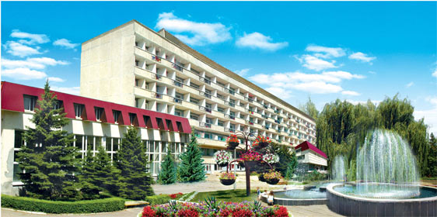

№ | Наименование | Адрес | Контактный телефон | Сайт
1 | ЛПУП Санаторий «Родник» | г. Пятигорск,  бульвар Гагарина, 2 | 8(8793)33-54-60,  30-18-00 | www.kmvrodnik.ru
2 | ЛПУП «Санаторий им. М.Ю. Лермонтова» | г. Пятигорск,  ул. Лермонтова, 9 | 8(8793)33-95-62,  97-34-95 | www.san-lerm.ru
3 | ЛПУП «ЦВМ-Санаторий  «Лесная поляна» | г. Пятигорск,  Лермонтовский разъезд | 8(8793)40-56-72 | www.lespol.ru
4 | ЛПУП  «Курортная поликлиника им. Н.И.Пирогова с пансионатом с лечением «Искра» | г. Пятигорск,  ул. К. Маркса, 7 | 8 (8793) 40-56-81,  97-38-06 | www.iskra-kmw.ru
5 | Филиал «Санаторий «Пятигорский» ФГКУ «Санаторно-курортный комплекс «Северокавказский» МО РФ | г. Пятигорск,  ул. Соборная, 24 | т. 8 (8793) 33-59-13,  97-38-79 | www.pcvsmorf.ru
6 | Филиал «ЦВДС» ФГКУ «Санаторно-курортный комплекс «Северокавказский» МО РФ | г. Пятигорск,  пр-т Калинина, 134 | 8(8793)31-60-03  8-800-200-54-04 | www.pcdvsmorf.ru
7 | ФГБУ санаторий  «Горячий ключ» | г. Пятигорск,  ул. Бернардацци, 1 | 8(8793)97-37-97,  39-14-06 | www.kluch-kmv.ru
8 | СХК по СКО «Донагрокурорт» Филиал-санаторий «Дон» | г. Пятигорск, ул. Лермонтова,14 | 8(961)456-57-76  8(8793) 33-35-31 | www.donkmv.ru
9 | НП Санаторий «Зори Ставрополья» | г. Пятигорск,  ул. Дзержинского, 57 | 8(8793) 33-59-72,  33-87-24 | www.sanzori.ru
10 | ГКУЗ «Детский краевой психоневрологический санаторий «Ромашка» | г. Пятигорск,  ул. Ермолова, 213 | 8(8793) 31-87-73 | www.romashka-kmv.ru
11 | Пятигорская клиника ФГБУ ПГНИИК ФМБА России | г. Пятигорск,  бульвар Гагарина, 19 | 8(8793) 33-72-73
12 | ЛПУ «Санаторий «Машук» | г. Пятигорск,  Лермонтовский разъезд | 8(8793) 32-95-99  32-39-60 | www.sanmashuk.ru
13 | СХК по СКО «Донагрокурорт»  Филиал-санаторий «Руно» | г. Пятигорск,  пр. Кирова 28 | 8(8793) 39-02-66  39-22-91 | www.runokmv.ru
14 | ООО «Санаторий «Тарханы» | г. Пятигорск,  ул. К. Маркса, 14 | 8(8793) 33-51-13  33-81-79 | www.tarhani-kmv.ru
15 | ОАО «Санаторий  «Пятигорье» | г. Пятигорск,  бульвар Гагарина, 1 | 8(8793) 30-14-07  97-38-11 | www.pyatigorie.ru
16 | ФГБУЗ «Санаторий  им. С.М. Кирова ФМБА» | г. Пятигорск,  бульвар Гагарина, 39 | 8(8793) 33-83-21 | www.kirova-kmv.ru
17 | Санаторий  «Пятигорский нарзан» | г. Пятигорск,  гора Казачка, корпус 2 | 8(8793) 39-12-81  97-31-60 | www.narzan-kmv.ru
18 | Санаторий «Галерея Палас» | г. Пятигорск,  бульвар Гагарина, 2 | 8(8793) 33-15-10  8(918)744-44-22 | www.galery-palace.ru
19 | Профилакторий «Ореховая роща» | г. Пятигорск, 295-й Стрелковой Дивизии,16 | 8(8793) 32-44-01

5.2. Учреждения детского отдыха

№ | Наименование  учреждения | Адрес | Контактный телефон
1 | МКОУ ДОД Центр детского и юношеского туризма и экскурсий г. Пятигорска | г. Пятигорск,  ул. Теплосерная, д.52 сenturpyatigor@yandex.ru | 8(8793)З9-18-61
2 | МОУ ДОД «Детский оздоровительно-образовательный лагерь «Дамхурц» | г. Пятигорск,  ул. Козлова, 30 | 8(8793) 39-32-55
3 | Государственное бюджетное учреждение дополнительного образования «Молодежный многофункциональный патриотический лагерь “Машук”» | Г. Пятигорск,  ул. Пионерлагерная, д. 8в | 8 (968) 270-30-00  8 (988) 093-25-45
4 | Детский оздоровительный лагерь «Солнечный» | Гора Машук, место дуэли М.Ю. Лермонтова | 8 (8793) 32-17-00

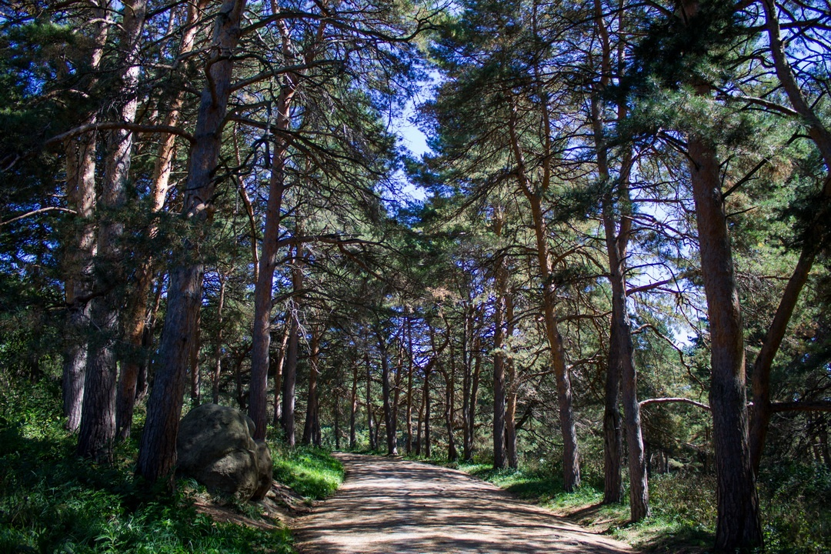
5.3. Туристские маршруты по территории города Пятигорска

Туристические фирмы города предлагают широкий спектр возможностей для активного отдыха, включая пеший туризм, велотуризм, джипинг, поездки на лошадях, охоту, рыбную ловлю и т.д. Активно развивается детский туризм, разработано более 25 экскурсионных маршрутов по городу, в том числе для школьников.

- Обзорная экскурсия по городу Пятигорску (авто-пешеходная)
- Лермонтовский Пятигорск (литературная)
- «Литературный Пятигорск» (к 200-летию со дня рождения М.Ю.Лермонтова)
- Пятигорск – один из старейших курортов страны, его прошлое и настоящее (обзорная)
- Пятигорск романтический (авто-пешеходная)
- Пятигорск исторический (авто-пешеходная)
- Лермонтов и Пятигорск (авто-пешеходная)
- «Шумят целебные ключи, шумит разноязычная толпа...» (историческая)
- «Здесь каждый шаг–живые письмена...» (архитектурная)
- Исторические и природные памятникивокруг горы Машук (природоведческая)
- Пятигорск и пятигорчане в годы Великой Отечественной войны (воспитательно-патриотическая)
- «От имени жизни – вечная память героям» (воспитательно-патриотическая)
- «Город мой Пятигорск» (Вечерний Пятигорск)
- «Пятигорск – столицаСеверо-Кавказского Федерального округа» (обзорная)
- «Дорога к храму» (паломническая)
- «Многоликий Пятигорск» (трамвайная, по заказу)
- Пятигорск – универсальный курорт России (авто-пешеходная)
- Архитектурный Пятигорск (авто-пешеходная)
- История и легенды Пятигорска (авто-пешеходная)
- Второ-Афонский монастырь (авто-пешеходная)
- «Лермонтов и Кавказские Минеральные Воды в его творчестве»,
- «Ветер в гриве» (Конно-спортивная)
- «Машук – податель вод целебных» (об истории образования бальнеологического общества на территории города)
- «Сияй мой Пятигорск. Пятигорск город мировых энергосистем. Роль энергетики в развитии города»
- «Беголет. Начало великих путешествий»
- Экскурсионные туры на электромобилях по курортной зоне города Пятигорска

Лермонтовский Пятигорск (литературная)
Знакомство с пребыванием в Пятигорске М.Ю. Лермонтова, с событиями и людьми того периода времени на Кавказе; о причинах дуэли поэта. Знакомство с местами, где разворачивается действие его произведений. МАРШРУТ: Горячеводская долина - парк Цветник - грот Лермонтова - Емануелевский парк - грот Дианы - Горячая гора - Эолова арфа - мемориальный квартал (музей-заповедник М.Ю. Лермонтова) - памятник М.Ю. Лермонтову - Провал - место дуэли. Авто (20 км.) - пешеходная (2,5 км.). Продолжительность: 3 часа.

«Литературный Пятигорск» (к 200-летию со дня рождения М.Ю.Лермонтова)
Экскурсанты знакомятся с историей пребывания в городе Пятигорске А.С. Пушкина,М.Ю.Лермонтова,Л.Н.Толстого,А.Н.Толстого,В.В.Маяковского,В.Брюсова,С.Есенина,Ильфа и Петрова. Одна из тем посвящена значению поэзии М.Ю. Лермонтова для развития национальных литератур республик Северного Кавказа. МАРШРУТ: Памятник М.Ю.Лермонтова-Дом проживания Э. М. Капиева-дом А.Алябьева-дом Уманова-дом Чилаева- памятник А. П. Ермолову-дом Реброва-парк «Цветник»-бывшая гостиница «Бристоль»-Ресторация-площадка над гротом Дианы-здание театра-гора Горячая. Пещеходная (4 км). Продолжительность: 3 часа.

Пятигорск – один из старейших курортов страны, его прошлое и настоящее (обзорная)
Экскурсанты познакомятся с историей возникновения и развития одного из старейших курортов России, с лечебными факторами, их использованием, а также с природными и архитектурными памятниками. Узнают о пребывании выдающихся людей России на этой территории, и в первую очередь с местами, связанными с именем М.Ю.Лермонтова. МАРШРУТ: место дуэли М.Ю. Лермонтова - Провал - гора Горячая - грот Лермонтова - грот Дианы - парк Цветник - Лермонтовский сквер. Авто (20 км.) - пешеходная (2,5 км.). Продолжительность: 3 часа.

Пятигорск романтический
Знакомство с пребыванием в городе поэтов, писателей, общественных деятелей, с событиями их личной жизни, с местами, связанными с их произведениями, литературными героями, впечатлениями, навеянными историей и «синими горами Кавказа». МАРШРУТ: памятник М.Ю. Лермонтова - мемориальный Лермонтовский квартал - дом А. Алябьева - дом, где жил Э. Капиев - Ресторация - парк Цветник - бывшая гостиница «Централь» - бывшая гостиница «Бристоль» - Лермонтовские ванны - Китайская беседка. Пешеходная (3км.). Продолжительность: 3 часа.

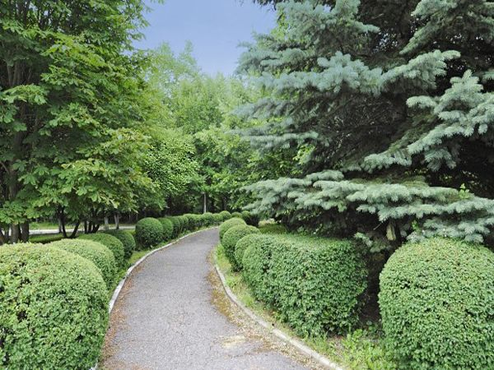

«Шумят целебные ключи, шумит разноязычная толпа...» (историческая)
К 150-летию Русского Бальнеологического общества.
Знакомство с историей открытия и исследования минеральных источников, деятельностью ученых-исследователей, медиков, геологов, гидрогеологов, с работой ученых НИИКиФ, с перспективами развития курортов КМВ и науки курортологии. МАРШРУТ: вход в парк Цветник - питьевая галерея - памятник первым исследователям КМВ - ресторация (институт курортологии) - источник №7 - курортная зона «Ленинские скалы» - Радоновая лечебница - бульвар им. Ю.А. Гагарина - Академическая галерея. Авто (15 км.) - пешеходная (2,5 км.). Продолжительность: 3 часа.

«Здесь каждый шаг–живые письмена...» (архитектурная)
Знакомство с архитектурным обликом города, сложившимся более чем за 200 лет. С различными архитектурными стилями, с именами архитекторов, создававших необыкновенный облик курорта, его садами и парками, малыми архитектурными памятниками, о замечательных жителях Пятигорска, внесших свою лепту в развитие города. МАРШРУТ: Горячеводская долина - Горячая гора - Нагорный парк - парк Цветник - дом Уптона - вход в Цветник - Ресторация - улица Лермонтова - Провальская зона - дом Клепинина - санаторий «Родник» - Провал. Авто (20 км.) - пешеходная (2,5 км.).

Исторические и природные памятники вокруг горы Машук (природоведческая)
Знакомство с природными и историческими памятниками горы Машук, разнообразием растительного мира, с легендами и преданиями Пятигорья, с историей роковой дуэли М.Ю. Лермонтова. МАРШРУТ: бульвар Ю.А. Гагарина - Провал - видовая площадка у санатория им. С.М. Кирова - бывшая Комсомольская площадка - Перкальский дендрологический питомник - район Перкальской скалы - место дуэли М.Ю. Лермонтова. Пешеходная (6 км.). Продолжительность: 4,5 часа.

Пятигорск и пятигорчане в годы Великой Отечественной войны (воспитательно-патриотическая)
Экскурсанты узнают о подвиге жителей города, бывшем одной из крупнейших госпитальных баз государства, где тысячи воинов обретали здоровье, о тех, кто своей жизнью спас Россию от немецко-фашистских захватчиков и остановил продвижение врага к центру страны и в Закавказье. МАРШРУТ: район Белой Ромашки (мемориал) - корпус санатория им. М.Ю. Лермонтова - Провальская зона - «Мемориал вечной славы» - мемориал у Пятигорского некрополя. Авто (15 км.) - пешеходная (2 км.) Продолжительность: 3 часа.

«Город мой Пятигорск» (Вечерний Пятигорск) (рекламная)
Знакомство со старейшей частью города - Горячеводской долиной, архитектурой и историей развития садово-парковой архитектуры города, фонтанами и необыкновенным ландшафтом, вдохновлявшим на творчество М.Ю. Лермонтова, А.С. Пушкина, Л.Н. Толстого, А.Н. Толстого, В. Брюсова и многих других. МАРШРУТ: Горячеводская долина - бывший Верхний бульвар - Спасский собор - каскад скверов у санатория «Дон» - памятник А.П. Ермолову - «Чаша слез» - поющий фонтан - ворота Солнца - вершина горы Машук. Авто (25 км.). Продолжительность: 3 часа.

«Пятигорск – столица Северо-Кавказского Федерального округа» (обзорная)
Знакомство с историей и развитием города за более чем 200 летний период, о значении пятигорского курорта, о вкладе жителей в историю развития мировой энергетики, здравоохранения, культуры, архитектуры. О сегодняшнем городе, который является многонациональным научным, общественным, культурным центром СКФО, о перспективах его развития как курортного, промышленного, студенческого региона. МАРШРУТ: железнодорожный вокзал - парк им. С.М. Кирова - парк Цветник - административный центр города - курортная зона «Ленинские скалы» - Ермоловский сквер - Лазаревский храм - Провальская зона - студенческий городок - район «Белая Ромашка» - вершина горы Машук. Авто (25 км.). Продолжительность: 3 часа.

«Дорога к храму» (паломническая)
Знакомство с основными храмами города и посещением Пятигорска выдающимися православными деятелями, со связями с духовными центрами России и Северного Кавказа, историей христианства на Северном Кавказе. МАРШРУТ: Спасский собор - место бывшей Скорбященской церкви (рядом с питьевой галереей) - Католический костел - Лазаревский храм - Провал. Авто (10 км.) - пешеходная (2 км.). Продолжительность: 2 часа.

«Многоликий Пятигорск» (трамвайная, по заказу)
Знакомство с историей Пятигорского трамвая - первого узкоколейного электрического трамвая в России, его значение для города, как экологически чистого вида транспорта. МАРШРУТ: железнодорожный вокзал - Скачки - район «Белая Ромашка» - до круга в микрорайоне «Бештау» - Горячеводская площадь - железнодорожный вокзал. Трамвайная, обзорная. Протяженность: 12 км. Продолжительность: 2 часа

«Экскурсионные туры на электромобилях по курортной зоне
города Пятигорска»

С целью повышение роста туристской привлекательности города Пятигорска путем внедрения новых технологий и способов экскурсионного показа достопримечательностей разработаны экскурсионные туры на электромобилях по курортной зоне города. Разработано пять маршрутов, по которым курсируют брендированные электромобили:
МАРШРУТ 1. Нижняя станция канатной дороги - озеро «Провал» ( путь следования: Нижняя станция канатной дороги – ул. Пастухова – бульвар Гагарина – озеро «Провал»);
МАРШРУТ 2. Озеро «Провал» - Нижняя станция канатной дороги (путь следования: озеро «Провал» – бульвар Гагарина – ул. Пастухова – нижняя станция канатной дороги);
МАРШРУТ 3. Озеро «Провал»- парк «Цветник» (путь следования: озеро «Провал» – бульвар Гагарина – ул. Красноармейская – проспект Кирова – парк «Цветник»);
МАРШРУТ 4. Парк «Цветник» – место дуэли М.Ю. Лермонтова – парк «Цветник» (путь следования: Парк «Цветник» – пр. Кирова – ул. Красноармейская – ул. Карла Маркса – ул. Лермонтова – бульвар Гагарина – участок кольцевой дороги вокруг горы Машук – место дуэли М.Ю. Лермонтова – участок кольцевой дороги вокруг горы Машук – бульвар Гагарина – ул. Красноармейская – пр. Кирова – парк «Цветник»);
МАРШРУТ 5. Парк «Цветник»- озеро «Провал» (путь следования: Парк «Цветник» – проспект Кирова – ул. Красноармейская – бульвар Гагарина – озеро «Провал».

5.4. Событийные мероприятия

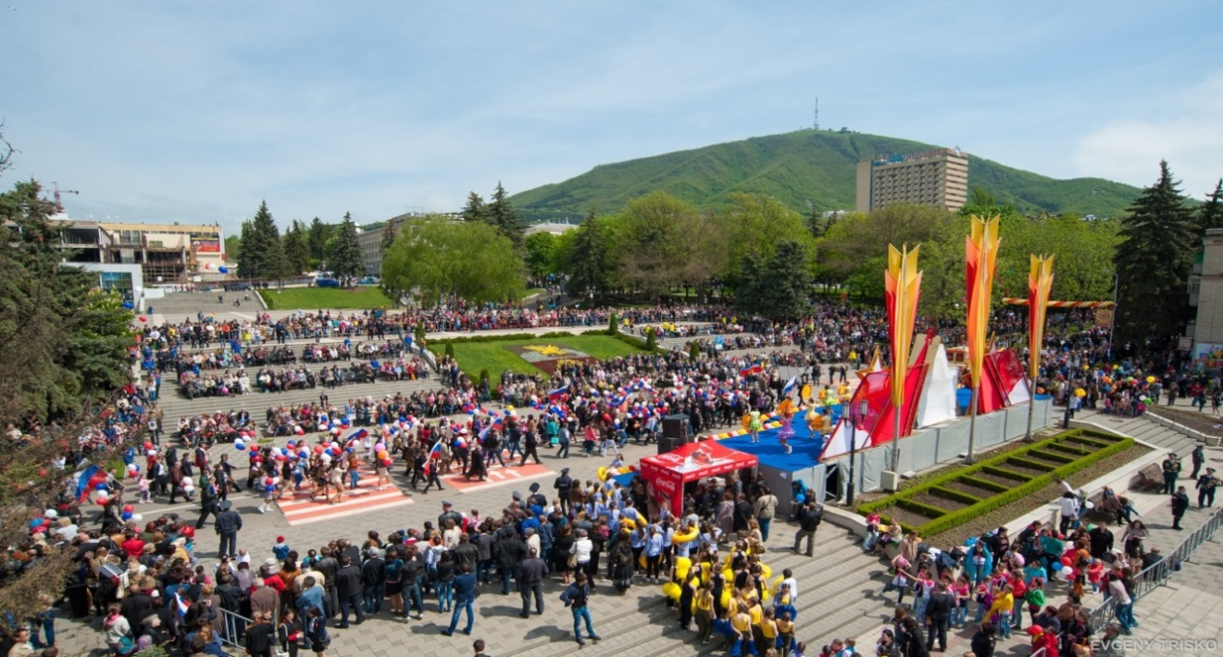

№  п/п | Наименование мероприятия | Дата проведения | Место проведения | Краткое содержание, характер уникальности
 | Праздничная программа «Рождественские встречи в Пятигорске» | 07 января | г. Пятигорск, Площадь Ленина,2 | Праздничный концерт совместно с Пятигорской и Черкесской Епархией. Выступление народных коллективов, конкурсные программы.
 | 38-е массовое восхождение на гору Бештау, посвященное Дню Защитника Отечества | 18 февраля | г. Пятигорск, гора Бештау | Традиционное массовое туристско-спортивное мероприятие направлено на воспитание у молодежи патриотизма, бережного отношения к природному наследию родного края, популяризацию спортивного туризма среди молодёжи. Восхождению предшествует торжественный митинг с участием ветеранов Великой Отечественной войны
 | Театрализованная программа, народные гуляния «Широкая Масленица» | 1 марта | г. Пятигорск, Комсомольский парк | Народные гуляния, театрализованные постановки с творческими концертными номерами, интерактивами, играми и конкурсами
 | Эко-марафон «Нескучная экология» | 25 апреля | г. Пятигорск  Парк Цветник,  Озеро Провал,  г. Машук | В течение двух календарных дней в столице СКФО – городе Пятигорске будет проходить первый Северо-Кавказский экологический марафон, который представляет собой цикл культурно-просветительских, спортивных и массовых мероприятий, объединенных одной идеей -защита окружающей среды. Девиз эко-марафона: «Ты-это целый мир». Программа марафона включает в себя: Эко-забег, Эко-танцы, Эко-питанице, Эко-мода, Эко-квест, Эко-урбанистика и Эко-концерт.
 | Мероприятия, посвященные 75-й годовщине Победы в ВОВ | 29 апреля – 11 мая | г. Пятигорск  ул. Козлова, Поляна Песен, Воинский мемориал,  Театр оперетты,  Парк Победы, Комсомольский парк | Митинги, концерты, выезды фронтовых бригад, Парад Победы, чествование ветеранов ВОВ.
 | Открытие «Музейно-выставочного комплекса «Россия. Моя история». | 01-10 мая | г. Пятигорск  Парк Победы | Это интерактивный музей, в котором будет представлена 1000-летняя история нашей страны: с древнейших времен до современности. В нем нет привычных экспонатов — их заменят мультимедийные стенды и проекторы. Музей «Россия – Моя история» построен на территории Парка Победы у Новопятигорского озера.  В рамках открытия музея состоится праздничный концерт, мастер-классы, выставка вооружений, выступление концертно-фронтовых бригад и др.
 | «Kavkaz Run» | 30 - 31 мая | г. Пятигорск | Пятигорский полумарафон - красивейший асфальтовый забег с уникальным горным маршрутом и историческим колоритом.  Очередной забег курортной серии KAVKAZ.RUN 2020.  Живописный горный маршрут пройдет исключительно по курортной зоне старейшей здравницы страны:  гора Машук, озеро «Провал», Эолова Арфа, Парк «Цветник», Академическая галерея, место дуэли М.Ю. Лермонтова – самые красивые места курортного Пятигорска откроются бегунам полумарафона.  Благоприятные природные условия позволяют спортсменам тренироваться здесь круглый год.  Дистанции: детский забег, 2 км, 6 км, 12 км, 21 км  Набор высоты: 100м – 500м
 | Инклюзивный бал «Вдохновение» | 21 мая | г.  Пятигорск  Парк Цветник | Большая творческая программа с участием инклюзивных творческих коллективов СКФО. Впервые в России будет проходить на открытой площадке «Цветник» и сопровождаться фото-выставкой «Вдохновение» (фото детей-инвалидов и обычных детей), а также инклюзивной экскурсионной программой для гостей мероприятия
 | Фестиваль национальных культур «Хоровод наций» | 10-12 июня | г. Пятигорск,  Парк КиО им. Кирова,  Площадь Ленина | Фестиваль проводится с целью формирования у детей и молодежи уважения к истории и культуре народов России через знакомство с народами, проживающими на территории Российской Федерации, с их традициями и обычаями.  Фестиваль включает в себя отборочный этап и гала-концерт, который состоится в рамках большого праздничного концерта на центральной площади города Пятигорска 12 июня, с участием лучших творческих коллективов СКФО.
 | Праздничный концерт, посвященный Дню России. | 12 июня | г. Пятигорск,  Площадь Ленина,2 | Праздничный концерт с участием творческих коллективов города и приглашенных народных коллективов Ставропольского края.
 | Фестиваль военных оркестров Северо-Кавказского округа войск национальной гвардии Российской Федерации «Музыка. Кавказ. ...И блеск военной меди!» | 19- 21 июня | г. Пятигорск,  Площадь Ленина,  Парк Победы,  Парк Цветник | В городах-курортах Пятигорске и Ессентуках состоится фестиваль военных оркестров Северо-Кавказского округа войск национальной гвардии Российской Федерации «Музыка. Кавказ. ...И блеск военной меди!».  Фестиваль ознаменует торжественное шествие оркестров, которые исполнят единую музыкальную композицию. Каждый оркестр исполняет гимн территории, на которой он базируется, после чего начинается большой плац-концерт, в ходе которого все коллективы демонстрируют свое мастерство и таланты не только в качестве инструментальных исполнителей, а также проявляют свои хореографические, вокальные и даже артистические навыки.  Программу фестиваля дополнят концерты творческих коллективов курортов КМВ.
 | Программы организации досуга жителей и гостей города «Курортные вечера» | июнь- август | г. Пятигорск,  смотровая площадка озера Провал, Парк Цветник, площадка у памятника Ермолову, Парк Победы, Комсомольский парк | Литературные, музыкальные и театрализованные мероприятия творческих коллективов и творческих объединений города
 | Праздничная программа, посвященная Дню семьи, любви и верности. | 08 июля | г. Пятигорск, Парк Цветник | Мероприятие совместно с Пятигорской и Черкесской Епархией. Чествование молодых, многодетных семей и семей, совместно проживших 45 и 50 лет.  Выступление творческих коллективов.
 | Гастрономический фестиваль «ШашлыкLIFE» | 22-23 августа | г.  Пятигорск | Фестиваль «Шашлыклайф» является одним из ярких гастрономических событий края, который представит лучшие рецепты кавказской кухни. Успех обусловлен гармоничным сочетанием разных элементов современного культурного досуга и кулинарного искусства. Это праздник гастрономического изобилия в формате пикника. В меню: кулинарные мастер-классы, современное искусство, живая музыка, арт-базар, фотозоны и другие «вкусные» развлечения.
 | Северо-Кавказский форум «Машук» | август | г.  Пятигорск,  гора  Машук,  Комсомольская поляна, | Северо-Кавказский молодёжный форум «Машук» проводится на территории Пятигорска у подножия горы Машук, на Комсомольской поляне, с 2010 года. Цель Форума - создание коммуникативной среды с помощью ресурсов общественных и государственных структур, бизнес-сообщества и других институтов для поддержки молодежных инициатив, содействия самореализации молодежи, повышения уровня ее компетенций и навыков, приумножения человеческого капитала.  На форуме будет представлено более 30 альтернативных площадок по интеллектуальным, спортивным и творческим интересам. В рамках Форума предусмотрена образовательная и культурная программы, направленные на всестороннее развитие личности и мотивацию каждого участника.
 | Мероприятия, посвященные Юбилейной 240-й годовщине со дня основания города Пятигорска | 07 – 13 сентября | г. Пятигорск  ул. Козлова, Поляна Песен,  Театр оперетты,  Парк Победы, Комсомольский парк,  парк Цветник | Концертная театрализованная программа с участием лучших творческих коллективов города и приглашенных «звезд» Российской и Зарубежной эстрады, церемония награждения «Человек года-2020»,  Концерты, конкурсы и фестивали.
 | Торжественное открытие «Виртуального концертного зала» | 20-22 сентября | г. Пятигорск | В рамках празднования Дня Ставропольского края на базе Детской художественной школы города Пятигорска состоится открытие первого в регионе «Виртуального концертного зала», который позволит жителям и гостям столицы СКФО фактически присутствовать на филармонических концертах, услышать лучших исполнителей, путем прямой трансляции из ведущих концертных залов нашей страны.
 | Открытый фестиваль кавер-групп «THE BEST FEST» | 22 сентября | г.  Пятигорск,  Парк Цветник | Фестиваль кавер-групп является платформой, объединяющей воедино кавер-исполнителей России, а также различные отрасли искусства, предоставляющие возможность для реализации творческих коллективов.
 | XI Международный Славянский Литературный форум «Золотой Витязь» | 14-20 октября | г. Пятигорск | В городе Пятигорске в рамках XI Славянского форума искусств «Золотой Витязь» пройдёт XI Международный Славянский литературный форум «Золотой Витязь». Форум проводится как ежегодная программа, пропагандирующая лучшие произведения культуры России и стран Славянского мира в области кинематографа, театра, литературы, музыки, изобразительного искусства.  В программе форума: Торжественная церемония открытия, мастер-классы и круглые столы с участием литераторов-участников МСЛФ, гала-концерты, спектакли и литературно-музыкальные вечера с участием известных актёров театра и кино.
 | Мероприятия, посвященные 206-й годовщине со дня рождения  М.Ю. Лермонтова | 15-20 октября | г. Пятигорск, Государственный музей-заповедник М.Ю. Лермонтова,  ЦГБ им. М. Горького  (ул. Козлова, 1)  Парк Цветник, Лермонтовская галерея, смотровая площадка озера Провал | Всероссийский фестиваль поэзии, Лермонтовский бал.  Праздник творчества и поэзии с яркой нотой патриотизма проводится на исторической усадьбе в г. Пятигорске, где великий поэт жил, творил и завершил свой земной путь. Доброй традицией стало именно в октябрьские дни, близкие ко дню рождения поэта, проводить в Пятигорске многогранный и яркий праздник искусств. В эти дни в столице Северного Кавказа проходят творческие встречи поэтов и писателей, заслуженных деятелей искусства, потомков рода Лермонтовых и всех тех, кто неравнодушен к творчеству поэта. Артисты Ставропольского государственного театра оперетты представляют гостям праздника атмосферу неспокойного времени начала девятнадцатого века, когда на Кавказе шла война. Звучат строки из дневников и писем поэта и офицера.
 | Праздничная программа, посвященная Дню народного Единства | 04 ноября | г. Пятигорск,  Площадь Ленина,2 | Праздничный концерт с участием творческих коллективов города и приглашенных народных коллективов СКФО
 | Открытый фестиваль джазового искусства  «Пятигорская осень-2020» | 19-22 ноября | г. Пятигорск  Городской Дом культуры №1, Парк Цветник, смотровая площадка озера Провал | Фестиваль, выступления коллективов по площадкам города, мастер-классы от почетных гостей фестиваля
 | Новогодние праздничные мероприятия | 19-31 декабря | г. Пятигорск,  Городской Дом культуры №1, Театр оперетты,  Детский кукольный театр «Золотой ключик», Площадь Ленина,2 | Театрализованные представления, новогодние спектакли, ярмарки, конкурсные программы.

*Возможны изменения в проведении событийных мероприятий

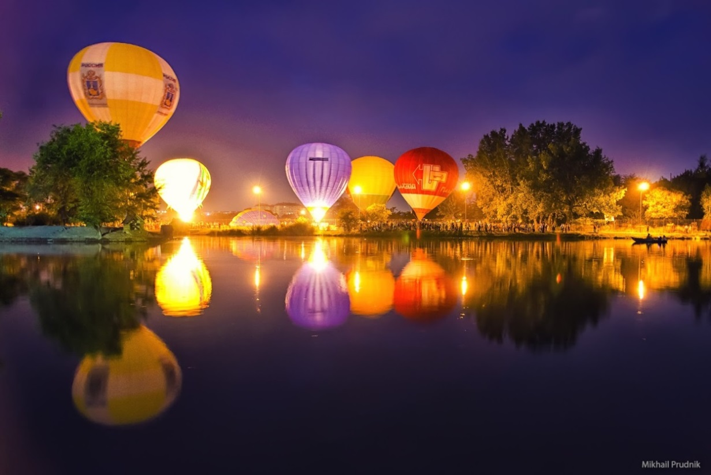

- Развивающиеся виды туризма

Пятигорск обладает всеми необходимыми качествами и условиями для развития широкого спектра туризма и активного отдыха. Основные из них - это:

6.1. Лечебно-оздоровительный туризм
Город Пятигорск на редкость щедро одарен природными богатствами. Живописный низкогорный ландшафт, обилие солнечных дней, чистый прозрачный воздух, наполненный ароматами горной субальпийской и степной растительности, мягкий здоровый климат, наконец, обилие разнообразных целебных минеральных вод. На Пятигорском курорте используются углекислые и сульфидные воды, есть сероводородные воды. Радоновые воды в пределах КМВ встречаются, но в качестве лечебных используются лишь в Пятигорске. Также применяется знаменитая целебная Тамбуканская грязь.

6.2. Пеший туризм
Пятигорье наиболее благоприятно для пешего туризма, в рельефе оно представлено предгорьями (менее 400 метров над уровнем моря), низкогорьями (400-1000 метров) и нижним поясом среднегорий. В черте Пятигорска возвышается гора Машук, с которой открывается круговая панорама редкой красоты. Со всех сторон высятся отдельно стоящие друг от друга горы-лакколиты, самая высокая из них гора Бештау. На горизонте тянется цепь Главного Кавказского хребта с высочайшими вершинами Европы - горами Казбек и Эльбрус. Уникальный ландшафт придает городу особое очарование. Пятигорск живописен в любое время года, город изобилует памятниками истории и культуры. Это очень «зеленый» город, прогулки по курортному бульвару, аллеям парков, терренкурам доставляют истинное удовольствие. Изюминки города - живописные беседки, смотровые площадки, уютные скверы, питьевые галереи и бюветы, в которых туристы могут отдохнуть и насладиться курортной атмосферой.

6.3. Историко-культурный туризм
Кавказские Минеральные Воды и город Пятигорск имеют богатейший историко-культурный потенциал. Городу придан статус исторического. В нём сохранились прекрасные архитектурные объекты, созданные архитекторами Бернардацци, Шарлеманем, Шретером, Уптоном, Воскресенским, Кусковым. Многие места Пятигорска неразрывно связаны с именем М.Ю. Лермонтова. Город хранит память об известных деятелях российской культуры, которые не только лечились на Водах, но и оставили яркие воспоминания о пребывании здесь. Богатое литературное и историческое наследие края является основой для развития познавательного туризма. Здесь черпали творческое вдохновение Александр Пушкин, Лев Толстой. Для Федора Шаляпина, Антонины Неждановой, Леонида Собинова курорты были не только сценической площадкой - здесь золотые голоса России совершенствовались под воздействием целебной силы минеральных источников и эталонной чистоты воздуха.

6.4. Деловой туризм

С приданием городу Пятигорску статуса столицы Северо-Кавказского федерального округа значительно увеличилось развитие делового туризма. Здесь проводятся не только городские конференции и семинары, но и деловые мероприятия краевого и федерального значения, форумы с участием гостей из ближнего и дальнего зарубежья. Расширяется спектр услуг по организации и проведению вышеуказанных мероприятий.

  - Этнографический туризм
В историческом районе города Пятигорска - станице Горячеводской, на берегу реки Юца расположен и осуществляет деятельность казачий этнокомплекс «Станица Горячеводская», включающий в себя конно-спортивный комплекс (в т. ч. конюшня на 12 денников, футбольное поле, спортивная площадка), две традиционные казачьи хаты и детскую игровую площадку. На территории этнокомплекса на постоянной основе проводятся экскурсии, которые знакомятгостей и жителей города Пятигорска с историей, бытом и традициями казаков.

  - Архелогический туризм
Территория Пятигорья была колыбелью многих народов, населяющих ныне Северный Кавказ. Об этом свидетельствуют курганы, городища, могильники, встречающиеся повсеместно в горах, предгорьях Пятигорья, по долинам рек Подкумка, Кумы, и их притоков. На территории Пятигорска есть яркие памятники майкопской и кобанской культур. Поселения кобанской культуры известны достаточно широко, на территории края их выявлено до полусотни. Они располагались на высоких берегах рек и их малых притоков. В районе Кавказских Минеральных Вод найдено много склеповых сооружений, которые схожи с подобными в некрополях эллинистических городов Крыма. По территории Ставропольского края проходил и Великий шелковый путь. Между станицами Лысогорской и Незлобной на правом берегу Подкумка обнаружено древнее аланское поселение. Ответвление Великогошелкового пути проходило по территории нынешнего Пятигорска.

  - Экстремальный туризм

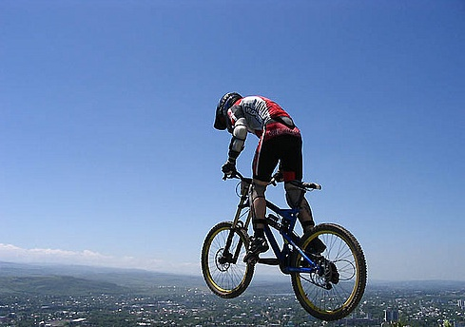
Пересеченный рельеф Пятигорья дает великолепную возможность для занятий горным велосипедом, альпинизмом, скалолазанием, для полетов на парапланах и дельтапланах, для конных и пеших прогулок. В Пятигорске регулярно проводятся соревнования по горному велосипеду. Парапланеризмом и дельтапланеризмом занимаются на склонах гор Юца и Машук. Прекрасный естественный аэродром Юца - почти идеальное место, как для обучения, так и для серьезных полетов. Покорить заоблачные высоты можно и на воздушном шаре. Фестиваль воздушных шаров на КМВ с каждым годом привлекает новых и новых зрителей и участников.

6.8. Событийный туризм
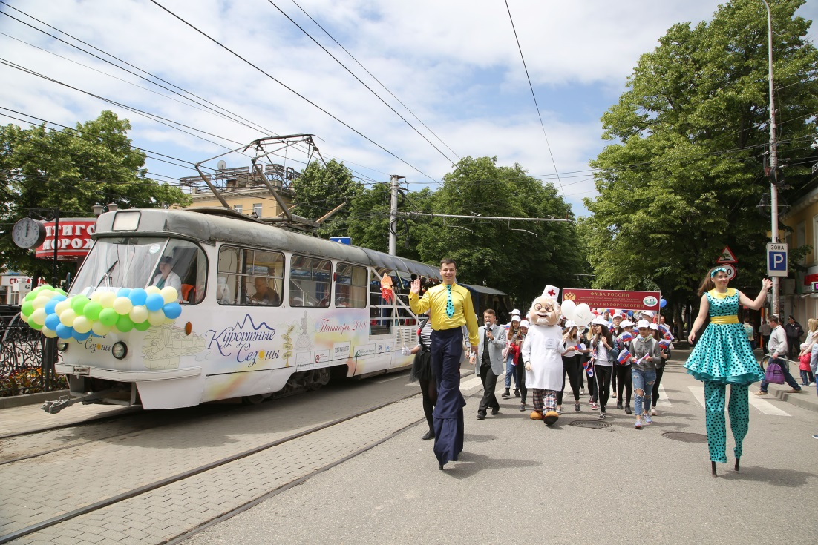
В Пятигорске активно развивается событийный туризм. Ежегодно в канун Дня Защитника Отечества уже более тридцати лет проводятся соревнования восхождения на гору Бештау. В эти дни на вершину Бештау поднимается более тысячи человек. В Пятигорске традиционно проходитВсероссийскийвелофестиваль. Его главная цель заключается в пропаганде велоспорта, в пропаганде здорового образа жизни личности, семьи и нации. Также задачей организаторов является привлечение новых российских и иностранных туристов на КМВ с целью повышения привлекательности региона. Ежегодно проводятся праздничные мероприятия посвященные Дню города. Не менее зрелищное событие ко Дню города Пятигорска – это фестиваль воздушных шаров. Открытие курортного сезона - одна из самых молодых городских традиций. Проведение масштабных культурных мероприятий, подобных открытию курортного сезона может послужить новой составляющей развития курорта и привлечь большее число туристов.

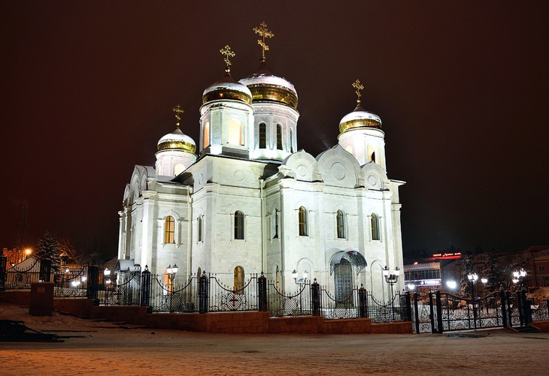
6.9.Паломнический туризм
На Ставрополье много святых мест, привлекающих паломников с разных уголков Земли. Большим событием в жизни православных верующих Кавказских Минеральных Вод стало возрождение Второ-Афонского Свято-Успенского мужского монастыря на юго-западном склоне горы Бештау, который был основан 100 лет назад, разрушен в 30-х гг. XX в. и в 2001 г. вновь стал действующим. Сегодня туда ведет хорошая грунтовая дорога от станции Лермонтовская, и многие туристическо-экскурсионные фирмы предлагают сюда паломнические поездки. 22 марта 2011 года определением Священного Синода Русской Православной Церкви образована Пятигорская и Черкесская епархия. Кафедральным собором епархии является Собор Христа Спасителя, Исцеляющего расслабленного у Овчей Купели, который был воздвигнут на фундаменте старого Спасского собора, построенного в 1847-1869 гг. и взорванного в 1936 году. Из Пятигорска можно совершить путешествие по святым местам, связанным с жизнью и деятельностью известного старца и чудотворца Феодосия Кавказского.

6.10.Детский туризм

Детский туризм – одно из наиболее популярных туристических направлений сегодня. В преддверии летних каникул многие родители начинают задумываться о том, куда отправить детей отдыхать и как правильно подобрать детский лагерь.
В Пятигорске активно развивается детский туризм и разработано более 10 экскурсионных маршрутов по городу.
Ставропольский край принимает активное участие в Национальной программе развития детского туризма «Моя Россия». А с 2018 года появилсяновый экскурсионный маршрут для школьников «По лермонтовским местам». Экскурсионный маршрут рассчитан на три дня. За это время школьники посещают три курортных города – Пятигорск, Железноводск и Кисловодск.

7. Инвестиционный потенциал Пятигорска

Инвестиционную привлекательность города Пятигорска определяет комплекс геоклиматических и экономических ресурсов.

Конкурентные преимущества

Важнейшими внутренними движущими силами развития г. Пятигорска являются экономическая база города, ее рост и уровень диверсификации.
Основные конкурентные преимущества:
• выгодное географическое положение;
• наличие уникальных бальнеологических ресурсов;
• развитые транспортные коммуникации, надежная связь;
• производственная инфраструктура;
• уникальные и комфортабельные условия для отдыха, туризма;
• богатое культурное и историческое наследие, большое количество и разнообразие исторических, природных, архитектурных памятников;
• высококвалифицированные трудовые ресурсы;
• конкурентоспособные научные и образовательные учреждения;
• наличие развитой финансовой инфраструктуры;
• прибыльный и эффективный бизнес в сфере производства товаров ежедневного и регулярного спроса;
• стабильный потребительский рынок с высокими темпами развития материально-технической базы;
- наличие законодательства, предусматривающего льготный налоговый режим и гарантии имущественных прав для инвесторов.

Перечень инвестиционных проектов, планируемых к реализации на территории города-курорта Пятигорска

№  п/п | Наименование  инвестиционного проекта | Стоимость  (млн. руб.) | Цель  инвестиционного проекта
1 | Туристско-рекреационный комплекс «Новопятигорское озеро» | 4 500,00 | Строительство спортивно-оздоровительного комплекса, включающего всесезонный аквапарк, рекреационную зону с созданием тематического парка и спортивно-развлекательной структуры.
2 | Застройка микрорайона «Западный» города-курорта Пятигорска | 11 560,70 | Жилищное строительство, строительство объектов социально-культурного, торгового и общественного назначения.
3 | Комплексная модернизация электрического транспорта в городе Пятигорске | 8384,8 | Обеспечение комфортных условий жизнедеятельности населения путем развития устойчиво функционирующей экономически эффективной, привлекательной и доступной для населения города системы пассажирского транспорта с использованием комплексного подхода, который включает в себя модернизацию трамвайных путей и линий электроснабжения.
4 | СПА Пансионат «Дача Н. Даркина» | 700,0 | Строительство и реконструкция полуразрушенных зданий бывшего государственного университета.

8.Экономика Пятигорска

В Пятигорске осуществляют свою деятельность 4 912 предприятий организации различной формы собственности, в том числе более 3 тысяч малых и микропредприятий, более 9 тысяч предпринимателей без образования юридического лица. Из 213,7 тыс. человек населения города Пятигорска трудоспособное население составляет около 131,8 тысяч. Численность занятых в экономике города составляют 94,2 тысячи человек. На предприятиях и в организациях государственной и муниципальной собственности трудится около 24 % населения. Наиболее востребованной сферой деятельности является промышленность, торговля, здравоохранение, образование. Уровень регистрируемой безработицы составляет 0,4 % от экономически активного населения. Данный показатель с 2011 года является самым низким показателем в Ставропольском крае. В Пятигорске хорошо развиты электроэнергетика, пищевая промышленность, строительная индустрия, машиностроение. В городе сформирована крупнейшая в крае инфраструктура торговли и сферы услуг, и потребительский рынок продолжает развиваться и совершенствоваться, обеспечивая жителей и отдыхающих товарами и услугами, создавая новые рабочие места, пополняя бюджет. Для устойчивого и стабильного развития экономики города необходимы инвестиции, а их привлечение является одной из основных задач любого муниципалитета. В связи с этим Пятигорск - постоянный участник общероссийских и международных инвестиционных форумов.

9. Источники в информационно-телекоммуникационной сети «Интернет», содержащие информацию о туристском потенциале

С 2017 года работает официальный туристический портал города Пятигорска (www.pyatigorsk.online). Туристический портал нацелен на популяризацию санаторно-курортного и туристического комплексов и повышение благоприятного имиджа города Пятигорска. Информационный ресурс аккумулирует сведения об истории и достопримечательностях города, курортной инфраструктуре, предложениях санаторно-курортных учреждений, событийных мероприятиях и пр. Позволяет в режиме on-line бронировать номера гостиниц и экскурсионные маршруты на территории Пятигорска и в близлежащих городах и регионах.
На официальном сайте города-курорта Пятигорск, можно так же найти информацию о туристском потенциале и о городе в целом (www.pyatigorsk.org)

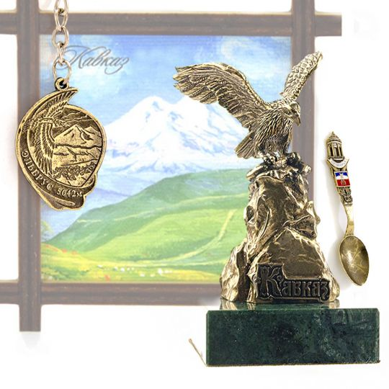
10. Организации в сфере народных художественных промыслов

Предприятие народных художественных промыслов
"Золотая антилопа»
ул.Первомайская, 81Б
8(8793)33-80-85
8(8793)33-51-43

«Золотая антилопа» – пример динамичного современного производства и возрожденного древнего народного художественного промысла.
«Золотая антилопа» основана 6 августа 2006 года.
Тематика стиля обогащается традиционными кавказскими сюжетами и жанровыми композициями, неразрывно связанными с Кавказом и Пятигорском литературными образами и персонажами, узнаваемыми типажами современности, предметами религиозного характера, мотивами, отражающими богатейшее архитектурное наследие и природную уникальность Пятигорска и региона Кавказских Минеральных Вод.
В постоянно расширяющемся ассортименте мастерской – статуэтки, миниатюрные скульптурные формы и композиции, предметы для украшения интерьера, брелоки, магниты, значки, памятные знаки и т.д..

Торгово-производственная фирма «Темп»
ул. Дунаевского, 26
8(8793)33-53-72

ТПФ «Темп» - предприятие народных художественных промыслов России, производитель эксклюзивных высокохудожественных изделий из керамики и фарфора ручной работы. Процесс изготовления высокохудожественных изделий долог и сложен. Прежде чем превратиться в изящную вазу, форма проходит до семнадцати операций обработки. Каждый этап требует профессиональных навыков и высокого качества мастерства сотрудников. Главное для предприятия – дать возможность жителям и гостям Пятигорска познакомиться и приобрести уникальные, оригинальные изделия.

